|  |
| --- |
| Manual del Sistema |
| G:\Ing del software II\constructor\img\logo-fav.png |
|  |

**Autores: Jaime Villegas**

**José Alarcón**





<http://todomkting.com/proyectomas/>

[**proyectomas.info@gmail.com**](mailto:proyectomas.info@gmail.com?subject=Información)

**Proyecto A+** es un software constructor de horarios desarrollado en entorno web, **Proyecto A+** ha sido desarrollado en base a la necesidad de las escuelas e institutos de educación que necesitan de un método automatizado para la creación de horarios basados en el pensum educativo de tal escuela o institución educativa. A través de **Proyecto A+,** se ha logrado agilizar la planificación de horarios para los docentes, en cuanto a la gestión de horas, aulas, grados y secciones.

Este manual describe las etapas de análisis de requerimientos, diseño, desarrollo y programación, implementación, creación de documentación y, finalmente, pruebas realizadas al sistema **Proyecto A+**; es de carácter técnico y está dirigido a analistas de sistemas, administradores, programadores y demás personal capacitado que busque comprender y hacer un uso profesional del sistema.

Contenido

1. ESPECIFICACION DE REQUERIMIENTOS DE SOFTWARE (ERS) 5

1.1 INTRODUCCION 5

1.1.1 Propósito 5

1.1.2 Alcance del sistema 5

1.1.3 Definiciones, Acrónimos y Abreviaturas 5

1.1.4 Visión general del documento 5

1.2 Descripción General 6

1.2.1 Perspectiva del Producto 6

1.2.2 Funciones del Producto 7

1.2.3 Características de los Usuarios 7

1.2.4 Restricciones 8

1.2.5 Suposiciones y Dependencias 8

1.2.6 Requerimientos Futuros 8

1.3 Requerimientos Específicos 8

1.3.1 Especificaciones Funcionales 8

1.3.2 Resumen de Casos de Uso y Actores 8

1.3.4 Especificaciones de Casos de Uso 9

1.4 Requerimientos Suplementarios 14

1.4.1 Usabilidad 14

1.4.2 Confiabilidad 14

1.4.3 Desempeño 15

1.4.4 Mantenibilidad 15

1.4.5 Seguridad 15

1.4.6 Restricciones de Diseño 15

1.4.7 Requerimientos de Documentación en Línea y de Sistemas de Ayuda 15

1.4.8 Componentes 16

1.4.9 Interfaces 16

2. DISEÑO DEL SISTEMA 17

2.1 Diagrama HIPO 17

El diagrama HIPO del sistema Proyecto A+ es representado a continuación: 17

2.2 VTOC 18

2.3 Diagrama HIPO Funcional 20

2.4 Diseño de Ventanas 27

2.5 Diseño de la Base de Datos 47

2.5.1 Modelo Conceptual 47

2.5.2 Modelo Físico 48

2.5.3 Modelo Lógico 49

3. PRUEBAS Y MANTENIMIENTO 49

3.1 Aseguramiento de la Calidad del Software (SQA) 49

3.1.1 Definición y Conceptos Básicos 50

3.1.2 Garantía de Calidad 51

3.1.3 Plan de Aseguramiento de la Calidad del Software 52

3.1.4 Confiabilidad del Software 52

3.1.5 Seguridad del Software 53

3.1.6 Modelo de Capacidad de Madurez (CMM) 53

3.2 Reporte de Pruebas del Sistema 54

3.2.1 Resultados de Pruebas del Sistema 54

3.2.1 Requerimientos No Funcionales: 111

3.2.2 Planilla Resumen Requerimientos No Funcionales: 113

3.2.3 Interacción en la Integración: 114

3.2.4 Evaluación: 114

4. DOCUMENTACIÓN Y CONCLUSIONES 115

5. REFERENCIAS 115

6. ANEXOS 115

6.2 Diagramas UML 115

6.2.1 Diagrama de casos de uso 116

6.2.2 Diagrama de Actividad: Vista General 117

6.2.3 Diagrama de actividad: horario 118

6.2.4 Diagrama de secuencia: administrador 119

6.2.5 Diagrama de secuencia: docente 119

6.2.6 Diagrama de colaboración 120

6.2.7 Diagrama de paquetes 120

6.2.8 Diagrama de clases 121

6.2.9 Diagrama de composición y estructura 122

6.2.10 Diagrama de componentes 122

6.2.11 Diagrama de despliegue 123

6.3 Mapa del sitio 124

# ESPECIFICACION DE REQUERIMIENTOS DE SOFTWARE (ERS)

## 1.1 INTRODUCCION

### 1.1.1 Propósito

Esta sección del documento ha sido redactado con el fin de marcar las pautas generales y las especificaciones que deberá seguir el sistema a desarrollar, con el objetivo final de resolver las necesidades establecidas por el equipo de desarrollo y los expertos consultados; servirá además como canal de comunicación entre estos.

Este documento está sujeto a revisiones, especialmente por los potenciales usuarios, hasta alcanzar su aprobación. Una vez aprobado servirá de base al equipo de desarrollo para la construcción del nuevo software.

### 1.1.2 Alcance del sistema

El objetivo de este documento es estudiar más a fondo los requerimientos funcionales y no funcionales del constructor de horarios proyecto A+.

El constructor de horarios Proyecto A+ tiene como objetivo principal agilizar el proceso de elaboración de un horario y asistir al usuario cuando lo esté realizando, y así mejorar la eficiencia en la tarea de construir los horarios en escuelas de básica y diversificada.

Encuestas realizadas a colegios y liceos han permitido conocer que elaborar horarios o rutinas de clase para las diferentes secciones de cada año escolar puede resultar muy complicado, los métodos manuales utilizados actualmente pueden ser efectivos, sin embargo, llegan a ser más lentos de los que deberían, ya que es necesario considerar la disponibilidad de las aulas y de los docentes en cada una de las horas y días que se registran en una horario.

A raíz de estos punto se ha decidido desarrolla el constructor de horarios proyecto A+, que permite gestionar los datos de la escuela, tales como las aulas, docentes, materias, grados disponibles entre otros, y también gestionar los horarios de la escuela, cuyas funcionabilidades se adaptan a las necesidades encontradas al elaborar un horario escolar, asistiendo al usuario durante la creación de este.

### 1.1.3 Definiciones, Acrónimos y Abreviaturas

* **ERS:** Especificación de Requerimientos de Software.
* **Datos de la escuela:** Se refiere a las aulas, los docentes, materias, años escolares y horarios que pertenecen a la escuela.
* **Datos básico de la escuela:** Se usa para describir el logo, correo, número de teléfono, nombre, dirección y Rif de la escuela.

### 1.1.4 Visión general del documento

Esta parte del documento consta de una serie de secciones. En la primera sección se realiza una introducción al mismo y se proporciona una visión general de la especificación de recursos del sistema a ser desarrollado.

En la segunda sección del documento se realiza una descripción general del sistema, con el fin de conocer las principales funciones que éste debe realizar, los datos asociados y cualquier factor que afecte al desarrollo, aunque sin entrar en excesivos detalles de estos.

La tercera sección del documento es aquella en la que se definen detalladamente los requerimientos que debe satisfacer el sistema y las funcionalidades esperadas por parte de éste.

Finalmente, se incluyen una serie de anexos que permiten la fácil comprensión del sistema a ser realizado.

## 1.2 Descripción General

### 1.2.1 Perspectiva del Producto

El software estará orientado a satisfacer las necesidades de una escuela o institución educativa, ayudando y automatizando el proceso de planificación y elaboración de horarios que requieran los grados de la institución, esto le facilitara a los docentes encargados de dicho trabajo poder ahorrar tiempo y trabajar de forma más cómoda y simple.

#### 1.2.1.1 Usuario Docente:

Capaz de, tras haberse registrado e iniciado sesión en el sistema, el usuario docente tendrá acceso a sus configuraciones personales y a ciertos módulos de Proyecto A+, entre ellos tendrá la posibilidad de consultar horarios, ver una lista de materias, aulas, sin tener posibilidad alguna de realizar cambios o modificaciones en ellos, ya que esto forma parte de los privilegios que solo un administrador tiene.

#### 1.2.1.2 Administrador del Sistema:

El administrador o, en su defecto, las cuentas de usuario con sus privilegios, son las únicas personas con la habilidad de modificar la data del sistema: importando, sobrescribiendo y/o eliminando parte de ella, utilizando un código de seguridad personal. Asimismo, pueden consultar los comentarios dejados por los usuarios comunes, dar respuesta a ellos y/o eliminarlos al finalizar su lectura. Podrán, además, eliminar a un usuario si éste incumple las condiciones de uso del programa. En conclusión, podrán pedir al sistema la creación de un Reporte General que describa las secciones más visitadas por los usuarios o las acciones realizadas por ellos, esto con el fin de tomar decisiones en pos de futuras actualizaciones que mejoren la experiencia ofrecida por el sistema a ser creado.

1.2.1.3 Base de Datos**:**

La Base de Datos del Sistema es el almacén centralizado de toda la data necesaria para el correcto funcionamiento del programa. Permite conservar los datos resguardados y externos al ambiente web o al sistema como tal por motivos de seguridad. De igual forma, es el ente encargado de recibir consultas de información pedida por el resto sistema, generar los reportes solicitados por el usuario y/o el administrador y validar todos los datos necesarios para mantener el sistema seguro, robusto, con el mínimo de redundancia posible y sin datos erróneos.

|  |  |  |
| --- | --- | --- |
| Resultado de imagen para flat usuario | Resultado de imagen para flat usuario | Imagen relacionada |
| **USUARIO** | **ADMINISTRADOR** | **BASE DE DATOS** |
| Consultar Horarios, Aulas, Materias | Construir, Consultar y Eliminar Horarios, Materias, Aulas. | Ser fuente de consultas, modificaciones y eliminaciones a los datos del sistema. |
| Ver información general del sistema | Importar, Sobrescribir y Eliminar Datos |
| Consultar cronograma de actividades escolares. | Consultar el Reporte General del Sistema |
| Editar su Información | Eliminar Usuarios | Validar los datos del sistema. |

**Ilustración 1:** Diagrama de Roles de Actores

### 1.2.2 Funciones del Producto

* El programa debe garantizar que se crear horarios donde el docente o el aula estén disponibles en ese periodo.
* El sistema debe permitir al usuario administrador registrar y modificar aulas, materias, usuarios, los datos de la escuela
* El programa debe mostrar un listado de los horarios creados y permitir imprimir los horarios.
* El sistema permite al usuario ver un listado de las aulas, usuarios (administradores y docentes) y materias registradas.
* El sistema viene por defecto con el pensum plan de estudio de estudio establecido para la educación media general, sin embargo estas materias se pueden modificar o crear nuevas y usarlas en la construcción de los horarios.

### 1.2.3 Características de los Usuarios

Este sistema está orientado a dos tipos de usuarios, a un usuario de perfil docente y a un administrador, por lo general el usuario docente solo tiene acceso a ciertas opciones y funciones del sistema, cuando el administrador tiene acceso a todo.

### 1.2.4 Restricciones

El sistema estará sujeto a las recomendaciones pedagógicas de las instituciones expertas consultadas, pues son la principal referencia para su desarrollo.

### 1.2.5 Suposiciones y Dependencias

* Interfaz intuitiva realizada en HTML y CSS
* Sistema programado en PHP, JavaScript.
* Independiente del navegador utilizado.
* Base de Datos MariaDB.

### 1.2.6 Requerimientos Futuros

El software deberá ser fácil de mantener, pues pasará una serie de pruebas constantes para verificar su correcto funcionamiento y adaptabilidad a nuevo contenido.

## 1.3 Requerimientos Específicos

### Especificaciones Funcionales

* Ingresar materias.
* Ingresar profesores.
* Ingresar horas inicio de la rutina de clases y fin del mismo.
* Asignar materias a profesores.
* Asignar horarios a materias.
* Asignar materias, secciones a aulas.
* Garantizar que no exista choque entre los horarios.
* Modificar horarios.
* Generar lista de profesores por aula.
* Generar lista de materias por profesor.
* Generar lista de materias por grado.

### 1.3.2 Resumen de Casos de Uso y Actores

#### 1.3.2.1 Actores:

* **Administrador:** Se encargar de gestionar todos los datos de la escuela, puede construir horarios, registrar materias, usuarios y aulas, así mismo consultar los datos de cada y modificarlos.
* **Docente:** Accede al sistema con el fin de consultar los horario donde este pertenezca.

#### 1.3.2.2 Casos de uso:

* **Iniciar sesión:** Permite acceder al sistema.
* **Consultar horario:** Permite al administrador hacer una consulta del horario.
* **Modificar horario:** Permite realizar modificaciones a un horario ya creado.
* **Construir horario:** Permite construir un horario nuevo desde cero.
* **Registrar materia:** Registra una materia nueva.
* **Consultar materia:** Permite ver todos los datos de una materia.
* **Registrar usuario:** Permite registra un nuevo usuario ya sea administrador o docente.
* **Consultar usuario:** Permite observar los datos de un usuario.
* **Añadir aula:** permite registra una nueva aula al sistema
* **Consultar aula:** permite ver los datos de un aula y modificarla.

### 1.3.4 Especificaciones de Casos de Uso

A continuación se especifican las funciones realizadas por cada uno de los casos de uso descritos anteriormente:

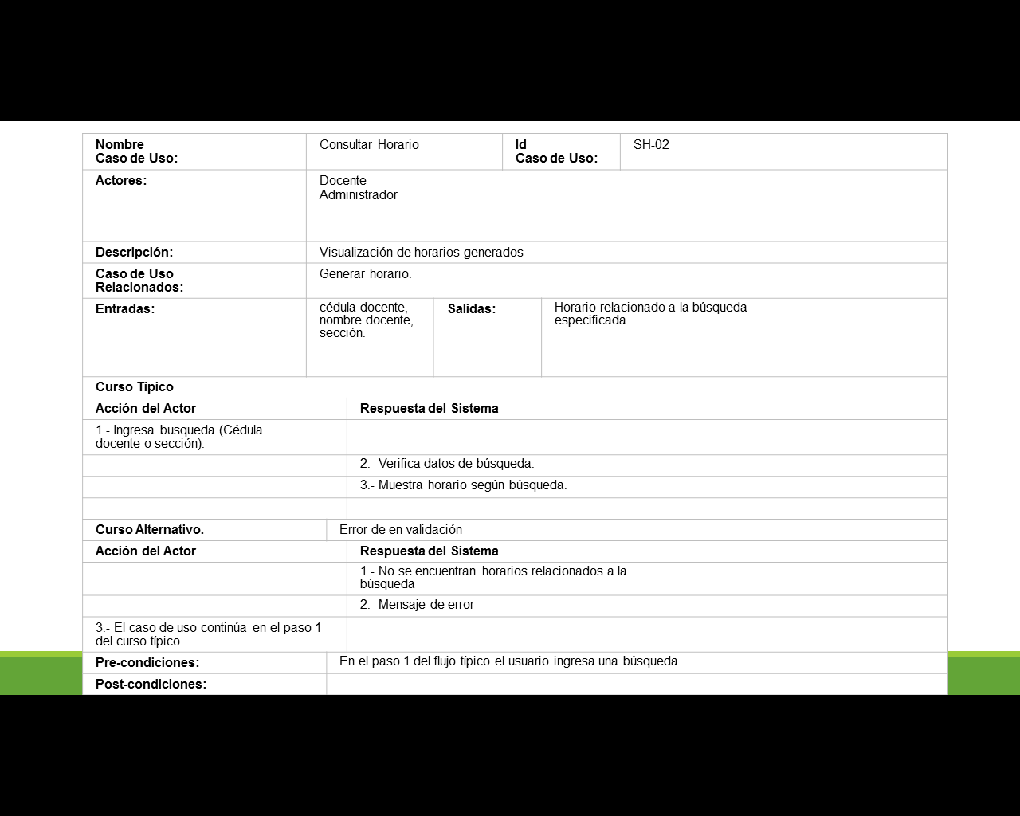

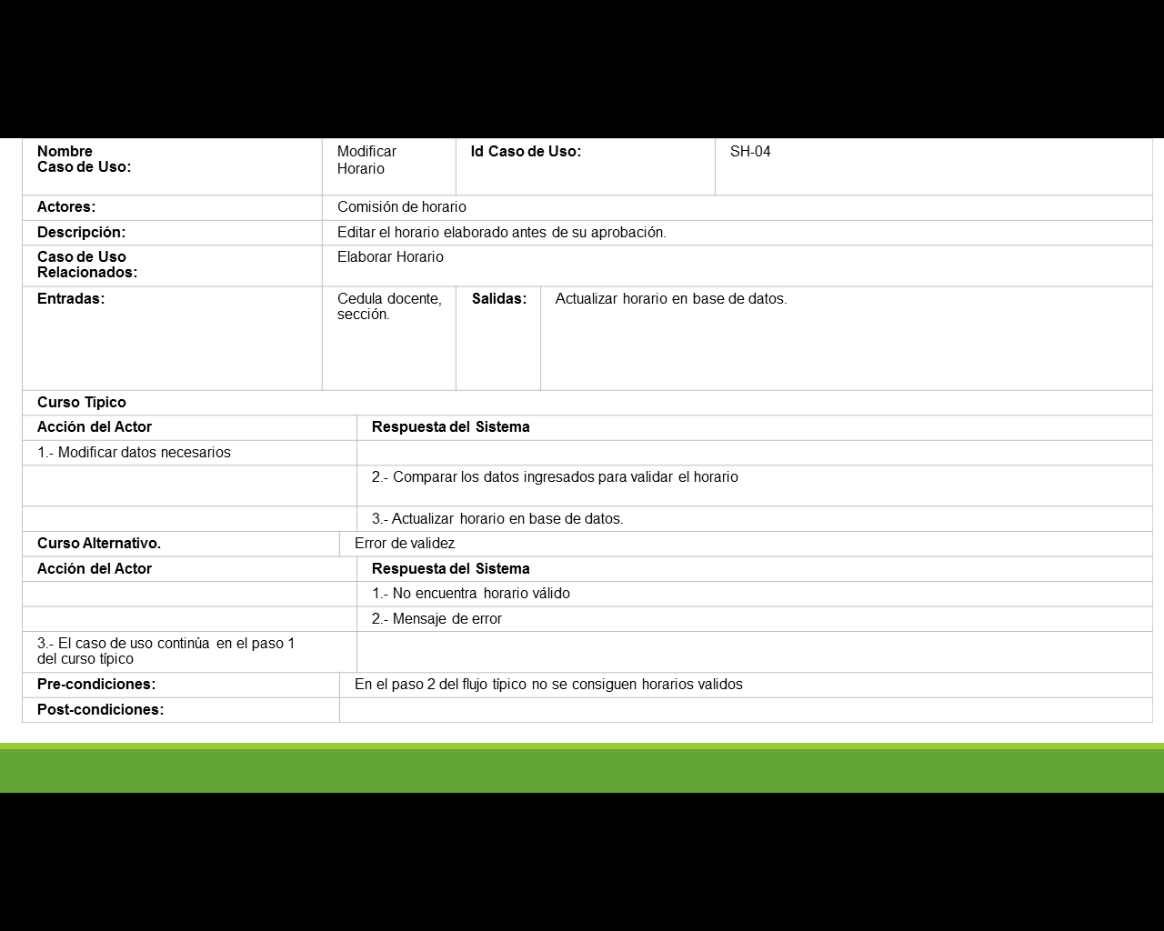

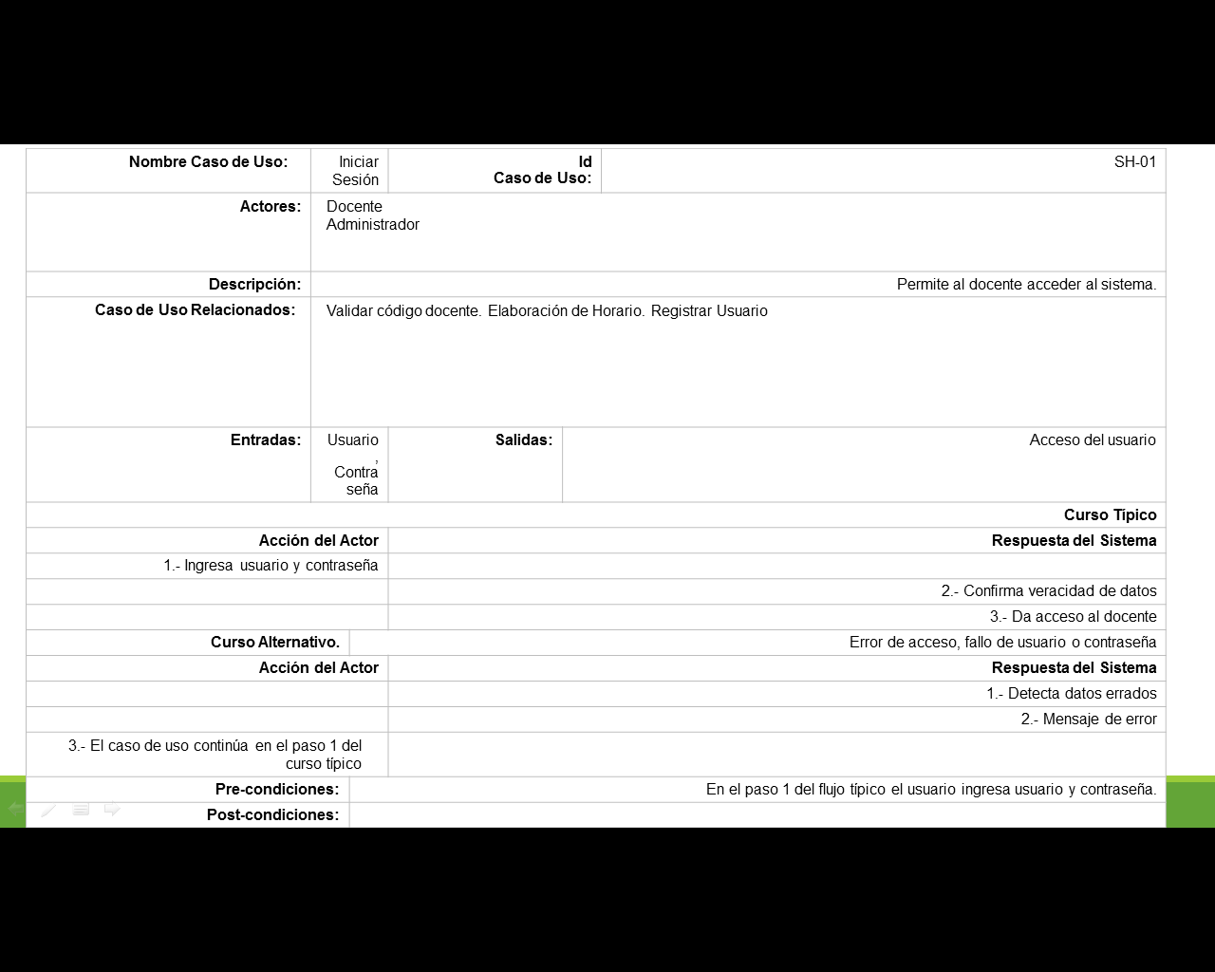

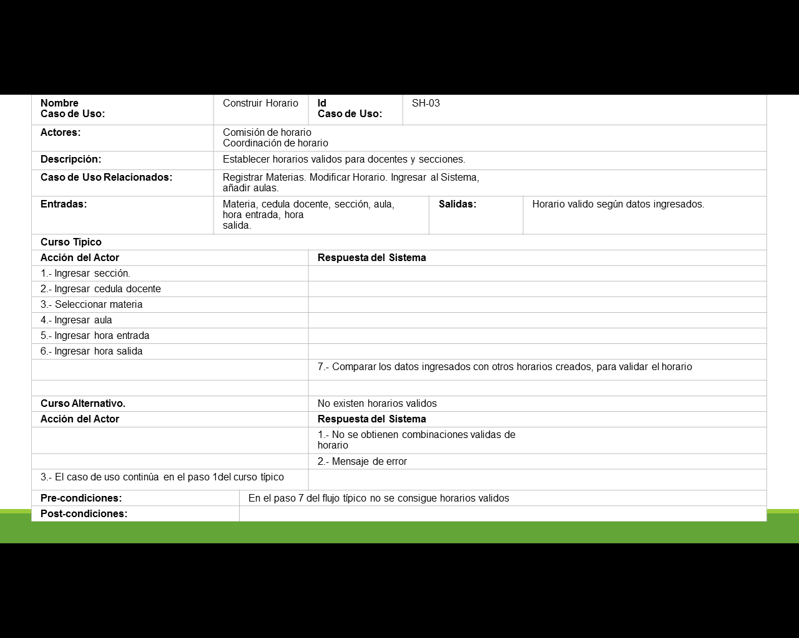

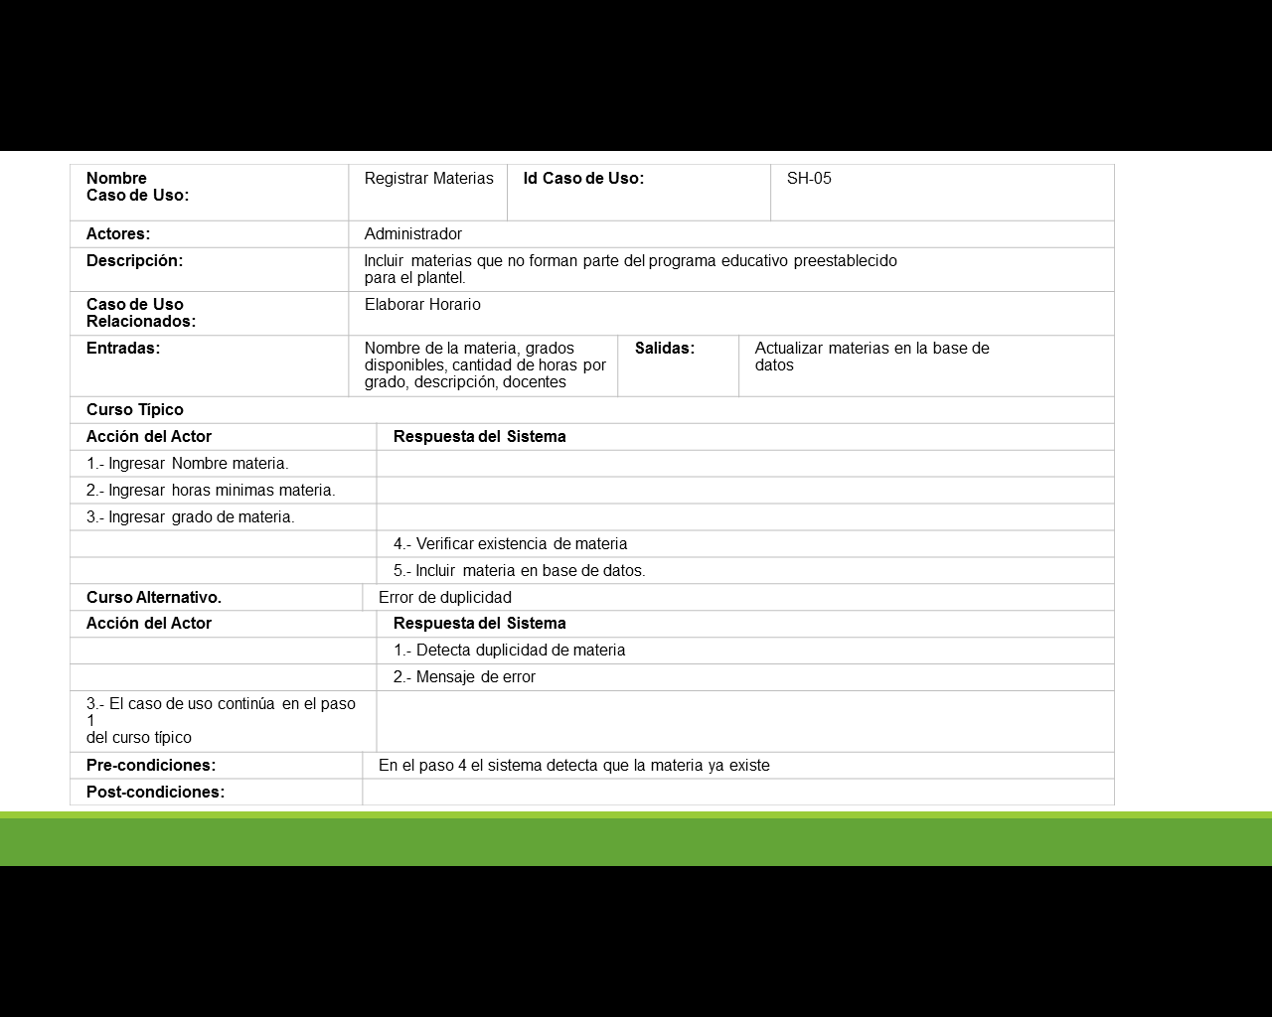

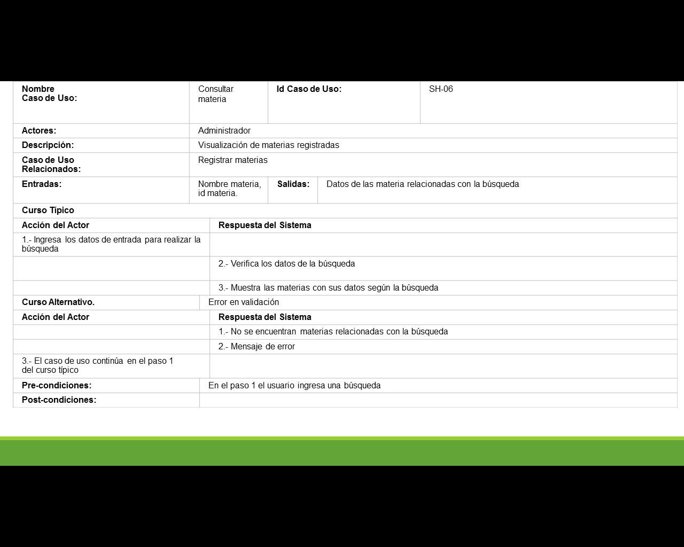

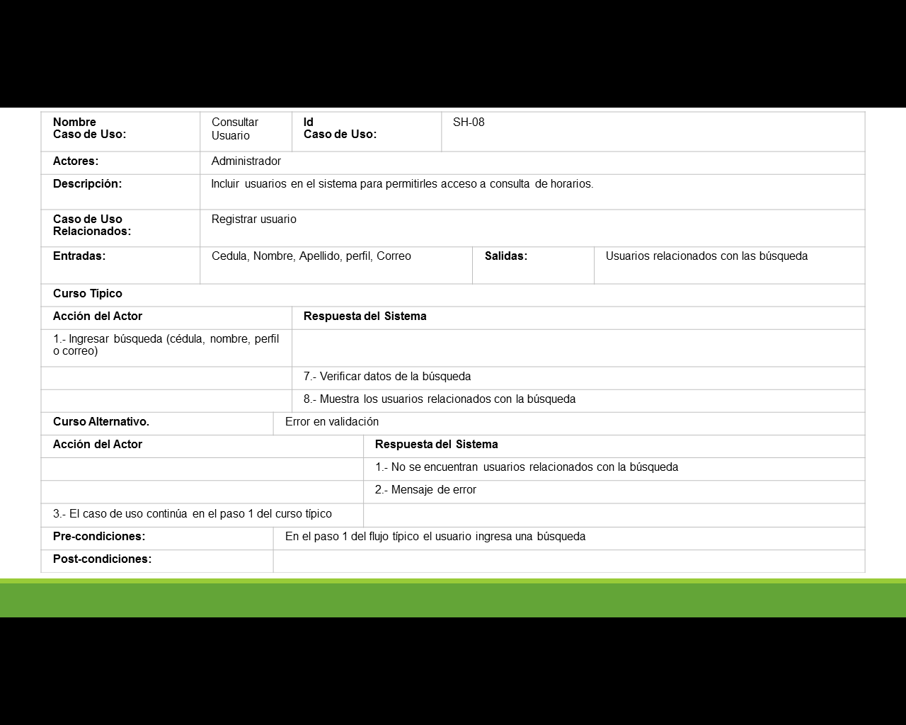

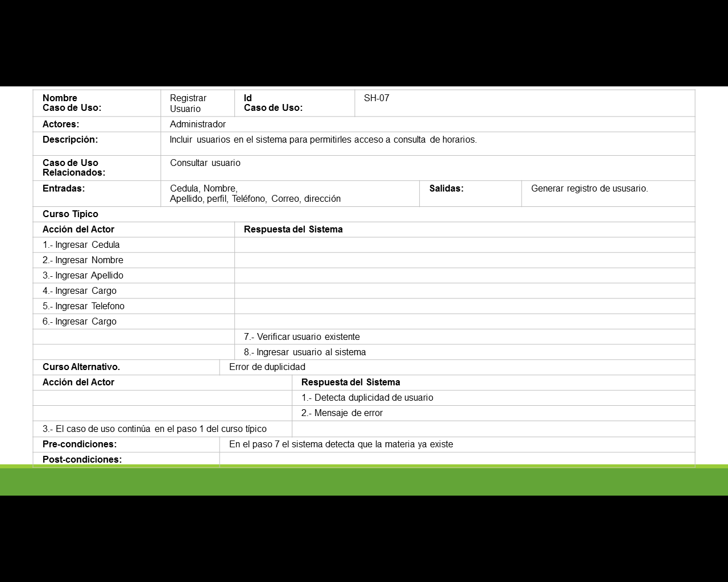

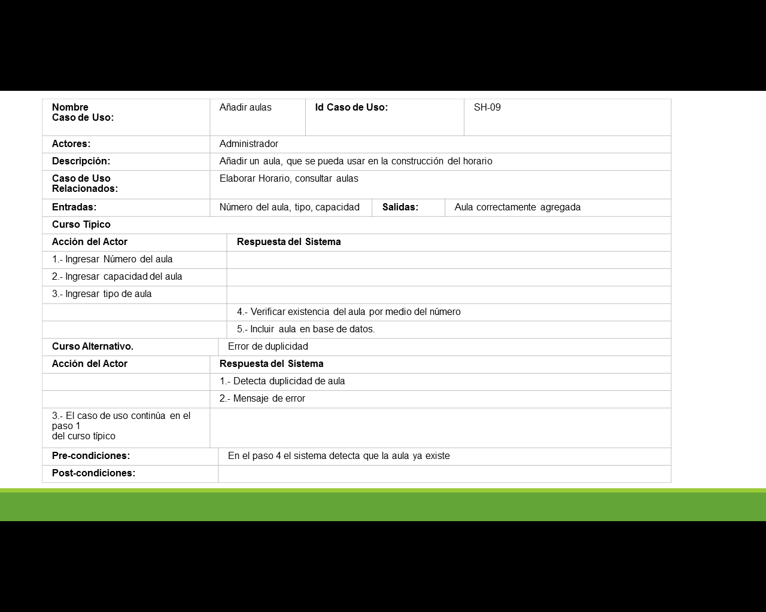

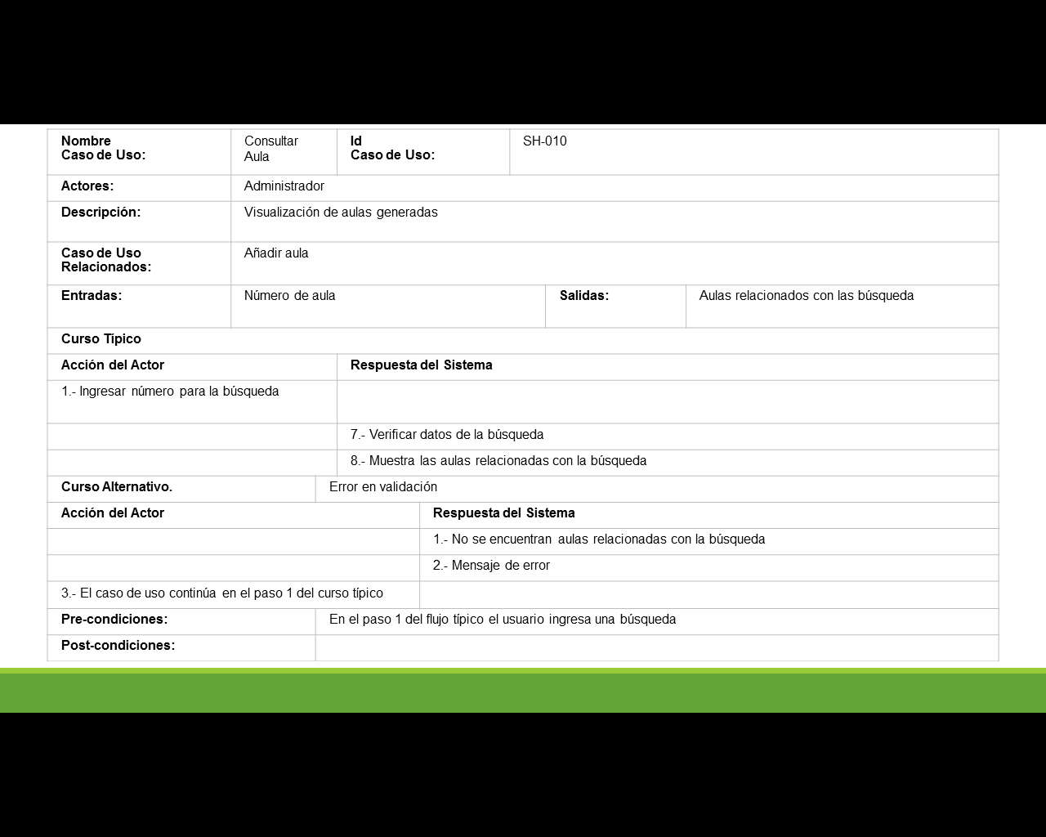

## 1.4 Requerimientos Suplementarios

### 1.4.1 Usabilidad

El sistema será diseño de manera simple y clara, con el fin de evitar las confusiones por parte del usuario, especialmente si éste tiene poca experiencia en el área de la tecnología, la informática y/o en el uso de programas o ambientes web similares.

Sin embargo, los usuarios, por experiencia propia, ya deberían conocer el uso de navegadores de internet y correo electrónico (puesto que éste le será pedido al registrarse), así como el funcionamiento de un registro web, pues este será necesario para el uso del sistema por parte del usuario.

Para necesidades específicas del programa, se creará documentación de ayuda que sea sencilla y auto explicativo para el usuario, así como diseños de pantalla intuitivos para éste.

### 1.4.2 Confiabilidad

• **Disponibilidad**

El sistema se debe encontrar disponible en todo momento, esto es necesario para su correcto funcionamiento y el resguardo de su confiabilidad.

• **Tiempo de Espera entre Fallas**

El tiempo de espera entre una falla y otra se tiene estipulado en 6 meses.

• **Facilidad de recuperar datos**

Se pronostica un período de resolución de sistemas de 3 a 6 horas.

### 1.4.3 Desempeño

El sistema responderá en el tiempo mínimo posible a cada una de las transacciones realizadas por el usuario y, gracias al uso de un servidor web, será capaz de soportar a cientos de usuarios al mismo tiempo, sin importar su ubicación espacial.

### 1.4.4 Mantenibilidad

El sistema será robusto y modificable en lo posible sin mayores repercusiones, esto con el fin de permitir revisiones periódicas de su estado y la seguridad de mantenerlo actualizado, así como para evitar archivos corruptos y asegurar que las funcionalidades del sistema se lleven a cabo correctamente.

El código con el que se programará al sistema deberá ser inteligible y sencillo para asegurar que futuras modificaciones, incluyendo correcciones y mejoras, puedan realizarse de forma rápida y con el menor número de repercusiones en los demás casos de uso que no se deseen modificar.

### 1.4.5 Seguridad

El sistema protegerá la información sensible del usuario y la mantendrá resguardada y codificada para el usuario común. El sistema estará, además, adecuado a los estándares de seguridad más comunes de IEEE.

Se han usado métodos del lenguaje de programación PHP para establecer los roles de usuario y que ciertos tipos de usuario no puedan acceder a pantallas que no deberían tener acceso.

También se han hecho validaciones para limpiar los campos de introducción de datos para evitar inyecciones SQL y otros intentos de ataques al sistema.

Gracias a éste y otros controles de seguridad dados por la Base de Datos de la aplicación, se podrá dificultar, e incluso imposibilitar, el acceso de agentes o usuarios externos a la información manejada y la aplicación de métodos utilizados para ello.

### 1.4.6 Restricciones de Diseño

El diseño del ambiente web y el de la aplicación en el serán responsivos, con el fin de poder adaptarse a cualquier plataforma y/o navegador mediante la cual se acceda al sistema. Se usarán las librerías de Bootstrap para desarrollar la interfaz del sistema web, así como *JQuery* para manipular sus estilos, efectos y animaciones, además de permitir el uso de eventos y extensiones al uso normal del lenguaje *JavaScript*.

Se ha utilizado como corriente de diseño lo que se conoce como “Material Design” el cual es una estilo moderno que permite simplificar el diseño de las pantallas y hacerlas más amigables para el usuario.

Las herramientas a utilizar serán una serie de compiladores y asistentes de diseño gratuitos para lenguajes de programación que incluyen, pero no se limitan a, *PHP* y *JavaScript*, así como editores de HTML, CSS y el sistema gestor de base de datos de software libre MariaDB.

### 1.4.7 Requerimientos de Documentación en Línea y de Sistemas de Ayuda

El sistema proveerá al usuario de una sección de ayuda y documentación que le dé toda la información necesaria para saber utilizar el sistema de forma correcta. De igual forma en la misma poseerá datos de contacto que le permita enviar quejas, señalar dudas, comentarios o problemas encontrados durante el uso de la aplicación. Con el fin de dar respuesta a las problemáticas presentadas o anunciarle noticias importantes de ser necesario, se hará uso del mismo correo electrónico dado al momento de registrarse.

Un punto importante a destacar es la necesidad de permitir la generación de reportes al usuario del sistema desde el mismo ambiente web utilizado, lo que incluye estadísticas personalizadas para el usuario común que señalen los usos que éste da al sistema y un reporte extensivo y general para el analista encargado (administradores de éste).

### 1.4.8 Componentes

El sistema entero será desarrollado utilizando componentes de libre distribución, puesto que lo que se requiere es manejar información, permitir el acceso a los usuarios sin importar su ubicación física y generar reportes a estos, además del hecho de que el sistema a desarrollar utiliza un ambiente web para ser utilizado, lo que lo vuelve independiente de necesidades de hardware y software no especificadas o soportables por el navegador web utilizado.

### 1.4.9 Interfaces

#### 1.4.9.1 <Interfaces de Usuario>

La interfaz del usuario ha de ser sencilla e intuitiva para el usuario, sin importar sus conocimientos en temática de informática o sistemas similares, para esto el usuario debe ser capaz de conseguir rápidamente y con exactitud la información deseada.

#### 1.4.9.2 <Interfaces de Hardware>

No aplica para este sistema.

#### 1.4.9.3 <Interfaces de Software>

El desarrollo del sistema se orienta hacia la multiplataforma, de manera que la interfaz pueda apreciarse sin importar el sistema operativo sobre el que se trabaja, o la plataforma física o navegador que utilice el usuario, esto lo hará gracias a un diseño responsivo que se adapte con facilidad a las necesidades del usuario.

#### 1.4.9.4 <Interfaces de Comunicaciones>

El sistema utilizará un correo electrónico específico para el contacto con el usuario, proveyéndole de una interfaz simple que le permita escribir sus dudas y comentarios y encuadrarlos en una temática específica para permitir un filtrado simple de mensajes.

Para las respuestas y novedades el sistema no utilizará una interfaz de usuario determinada, en su lugar enviará la información al correo electrónico dado por el usuario al momento de su registro.

#### 1.4.10 Requerimientos de Licenciamiento

*El servidor del sistema será determinado por el equipo de desarrollo durante la creación del sistema especificado. Además de esto, no existirá ningún requerimiento de licenciamiento ya que se usará exclusivamente software libre para desarrollar el sistema.*

#### 1.4.11 Aspectos Legales, Derecho de Autor y otros Avisos

Para el desarrollo del sistema, se planea utilizar herramientas y lenguajes OpenSource, de manera que no existan problemas con violaciones de Derecho de Autor. Como lenguaje de programación, se utilizarán lenguajes como PHP y JavaScript, además de diseño web en HTML y CSS y como manejador de bases de datos aquellas ofrecidas por Oracle, todas herramientas de código libre.

#### 1.4.12 Estándares Aplicables

Debido a que se requiere que la información almacenada en el sistema se pueda acceder por Internet, todos los aspectos vinculados con la interfaz del mismo se deben regir bajo los lineamientos básicos de diseño de sistemas virtuales. También es necesario ser cuidadosos con el manejo de la información y asegurar al usuario el uso correcto de esta.

Con este fin, el sistema se regirá a los distintos documentos legales de la República Bolivariana de Venezuela, establecerá una política de privacidad de la información y términos y condiciones específicas para el uso del sistema creado y dará aviso al usuario del uso de cookies durante su estancia en el ambiente web, esto último especialmente para el acceso de usuarios de la Unión Europea, quienes estará supeditado a las regulaciones y leyes informáticas propias de esta organización.

# DISEÑO DEL SISTEMA

A continuación se presentan las distintas estrategias utilizadas para el diseño interno del software, así como el de sus interfaces.

## 2.1 Diagrama HIPO

El Diagrama HIPO representa la jerarquía de los módulos en el sistema y está destinado a os analistas de Software para que puedan obtener una visión en profundidad de las funciones del sistema. Los Diagramas HIPO son buenos para propósitos relacionados con la documentación. Su representación gráfica facilita a diseñadores y directivos a entender de manera visual la estructura del sistema.

# El diagrama HIPO del sistema Proyecto A+ es representado a continuación:



**Ilustración 2:** Diagrama HIPO

## 2.2 VTOC

La VTOC o Tabla Visual de Contenido es una gráfica jerárquica, proporciona un mapa que permite al lector localizar un módulo, pantalla o sección del programa dentro del sistema principal. Las etiquetas o números indicados a los módulos (páginas) dados en la VTOC son los mismos usados en los diagramas HIPO.

Con base en los módulos descritos en el punto anterior, se ha desarrollado la siguiente tabla de contenido para el sistema Proyecto A+:

**Pantalla 1.0. Proyecto A+:** Permite los usuarios construir y consultar horarios de una manera sencilla e intuitiva. Además de permitir mantener un pequeño control en los elementos básicos de una escuela.

**Pantalla 2.0. Sesión:** Permite a los usuarios registrados ingresar al sistema.

**Pantalla 2.1. Iniciar Sesión:** Permite a los usuarios registrados iniciar sesión para poder hacer uso del software y poder realizar las operaciones para las cuales el software ha sido desarrollado.

**Pantalla 3.0 Horarios:** Permite al usuario administrar los horarios de la escuela.

**Pantalla 3.1 Construir:** Permite a los usuarios administradores construir un horario.

**Pantalla 3.2 Ver lista:** Permite acceder a la lista de los horarios guardados, la cual se puede filtrar por grado, docente y sección.

**Pantalla 3.2.1 Modificar:** Permite a un administrador hacer modificaciones a un horario.

**Pantalla 3.2.2 Consultar:** Permite ver un horario creado.

**Pantalla 4.0 Materias:** Permite gestionar y consultar las materias que están disponibles en la escuela

**Pantalla 4.1 Registrar:** Permite registrar materias adicionales.

**Pantalla 4.2 Ver lista:** Permite al usuario ver la lista de las materias que están registradas, además la posibilidad de filtrar la lista por nombre de la materia o docente.

**Pantalla 4.2.1 Modificar:** Permite modificar los datos de una materia.

**Pantalla 4.2.1 Consultar:** Permite ver en detalle los datos de una materia.

**Pantalla 5.0. Usuario:** Permite la inclusión de nuevos usuarios de perfil docente o administrativo al sistema, modificar sus datos, e inclusive eliminar en casos puntuales, y realizar validaciones con la base de datos.

**Pantalla 5.1. Registrar Usuario:** Permite a un administrador registrar a un usuario, bien sea de perfil docente o administrador.

**Pantalla 5.2 Ver lista:** Permite mostrar la lista de usuarios registrados en el sistema, adicional a esto se pueden realizar modificaciones de los mismos mediante opciones disponibles en este módulo.

**Pantalla 5.2.1. Modificar Usuario:** Módulo especializado para la modificación de campos que suelen ser alterados a lo largo del tiempo; como la contraseña. En ciertos casos, por el administrador de éste.

**Pantalla 5.2.1. Consultar Usuario:** Ver todos los datos, a detalle, del usuario registrado en el sistema.

**Pantalla 6.0. Aulas:** Permite visualizar las aulas existentes en el sistema, agregar nuevas aulas y realizar ajustes.

**Pantalla 6.1. Ver:** Visualización de las aulas agregadas en el sistema.

**Pantalla 6.1.2. Modificar:** Permite a un administrador modificar un aula.

**Pantalla 6.1.3. Eliminar:** Se elimina del sistema, aquellas aulas existentes en el mismo.

**Pantalla 7.0 General:** Módulo que permite al usuario acceder a la configuración general de la escuela donde puede administrar los datos básico de la mismo y los grados que posee. Además permite acceder al módulo de ayuda.

**Pantalla 7.1 Ajustes de la escuela:** Permite al administrador modificar los datos generales de la escuela y los grados disponibles.

**Pantalla 7.2 Ayuda y documentación:** Provee al usuario los manuales de usuario y del sistema, los cuales tiene una descripción de cómo usar el sistema, así mismo los correos electrónicos de contacto con los desarrolladores y la versión del sistema.

## 2.3 Diagrama HIPO Funcional

El diagrama HIPO funcional es utilizado para detallar los flujos de control, entradas, procesos y salidas de los flujos de datos; complementando el proceso de diseño del sistema. A continuación se presentan los diagramas HIPO funcionales para sus módulos principales, señalados en páginas anteriores:

|  |  |  |
| --- | --- | --- |
| **Entradas** | **Procesos** | **Salidas** |
| id_persona  usuario  clave  id_grado  numero  estado  id_materia  nombre  id_aula  tipo  id_persona  nombre  apellido  usuario  id_hora  hora  id_materia  nombre  descripción  nombre  apellido  telefono  dirección  dni  usuario  clave  imagen  Id aula  Numero_nombre  Capacidad  Tipo aula  id_escuela  nombre  dirección  logo  rif  **Proyecto A+** | **Proyecto A+**  Sesión  Horarios  Materias  Usuarios  Aulas  General | id_persona  nombre  apellido  teléfono  dirección  dni  id_perfil  nombre  nivel_acceso  d_horario  id_seccion  nombre_materia  id_aula  numero_grado  id_hora_inicio  id_hora_fin  persona_nombre  persona_apellido  Id_materia  nombre  descripción  Id_persona  usuario  clave  imagen  Id aula  Numero_nombre  Capacidad  Tipo aula  id_escuela  nombre  dirección  logo  rif  **Proyecto A+**  **Sesión**  **Horarios**  **Materias**  **Usuarios**  **Aulas**  **General**  **Reportes** |

Ver Diagrama 7.0

Ver Diagrama 6.0

Ver Diagrama 5.0

Ver Diagrama 4.0

Ver Diagrama 3.0

Ver Diagrama 2.0

Diagrama 1.0 (Proyecto A+)

|  |  |  |
| --- | --- | --- |
| **Entradas** | **Procesos** | **Salidas** |
| id_persona  usuario  clave  **Proyecto A+** | **Sesión**  Iniciar Sesión | id_persona  nombre  apellido  teléfono  dirección  dni  id_perfil  nombre  nivel_acceso  **Sesión** |

Ver diagrama 2.1

Diagrama 2.0 (Inicio Sesión)

|  |  |  |
| --- | --- | --- |
| **Entradas** | **Procesos** | **Salidas** |
| id_grado  numero  estado  id_materia  nombre  id_aula  tipo  id_persona  nombre  apellido  usuario  id_hora  hora  **Proyecto A+** | **Horario**  Construir horario  Ver lista  Modificar  Consultar | id_horario  **Horarios**  **Construir**  **Modificar**  **Consultar**  **Reportes**  id_seccion  nombre_materia  id_aula  numero_grado  id_hora_inicio  id_hora_fin  persona_nombre  persona_apellido |

Ver diagrama 3.2.2

Ver diagrama 3.2.1

Ver diagrama 3.2

Ver diagrama 3.1

Diagrama 3.0 (Horarios)

|  |  |  |
| --- | --- | --- |
| **Entradas** | **Procesos** | **Salidas** |
| id_materia  nombre  descripcion  **Proyecto A+** | **Materias**  Registrar  Ver lista  Modificar  Consultar | Id_materia  nombre  descripcion  **Materias**  **Registrar Materia**  **Consultar Materia** |

Ver diagrama 4.2.2

Ver diagrama 4.2.1

Ver diagrama 4.2

Ver diagrama 4.1

Diagrama 4.0 (Materias)

|  |  |  |
| --- | --- | --- |
| **Entradas** | **Procesos** | **Salidas** |
| nombre  apellido  telefono  dirección  dni  usuario  clave  imagen  **Proyecto A+** | **Usuarios**  Registrar  Ver lista  Modificar  Consultar | Id_persona  usuario  clave  imagen  **Usuarios**  **Registrar Usuario**  **Consultar Usuario** |

Ver diagrama 5.2.2

Ver diagrama 5.2.1

Ver diagrama 5.2

Ver diagrama 5.1

Diagrama 5.0 (Usuarios)

|  |  |  |
| --- | --- | --- |
| **Entradas** | **Procesos** | **Salidas** |
| Id aula  Numero_nombre  Capacidad  Tipo aula  **Proyecto A+** | **Aulas**  Ver  Modificar  Eliminar | Id aula  Numero_nombre  Capacidad  Tipo aula  **Aulas**  **Ver Aula**  **Modificar Aula**  **Eliminar Aula** |

Ver diagrama 6.1.2

Ver diagrama 6.1.1

Ver diagrama 6.1

Diagrama 6.0 (Aulas)

|  |  |  |
| --- | --- | --- |
| **Entradas** | **Procesos** | **Salidas** |
| id_escuela  nombre  dirección  logo  rif  teléfono  correo  **Proyecto A+** | **General**  Ajustes de la escuela  Ayuda y documentacion | id_escuela  nombre  dirección  logo  rif  **General**  **Ajustes de la escuela**  **Ayuda y documentación** |

Ver diagrama 7.2

Ver diagrama 7.1

Diagrama 7.0 (General)

## 2.4 Diseño de Ventanas

La interfaz de usuario es la parte visible de la aplicación con la que el usuario interacciona a fin de usar el software. El usuario puede manipular y controlar el software así como el hardware por medio de las interfaces de usuario.

Se ha decido usar el patrón de diseño “Material Design” ya que por medio de formas, colores y animaciones permite crear pantallas para que usuario pueda entender y utilizar eficientemente, sin colores que cansen la vista o que se confundan con otros.

La interfaz gráfica de usuario (*GUI*) es parte del software y está diseñada de tal manera que se espera proveer al usuario con un conocimiento sobre la percepción del software. La UI (Interfaz de usuario) también aporta una plataforma fundamental para la interacción entre los humanos y el ordenador.

El diseño de interfaces (o ventanas), por ende, es un punto importante del proceso de diseño de software, motivo por el cual se describen a continuación las interfaces planificadas para el sistema Proyecto A+.

**INICIO DE SESIÓN**

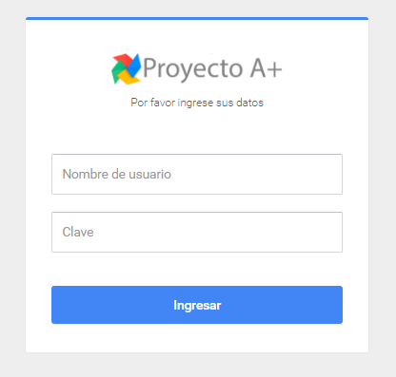

Pulsar ingresar una vez lleno los datos de usuario

Sesión de usuario

**VISTA GENERAL**

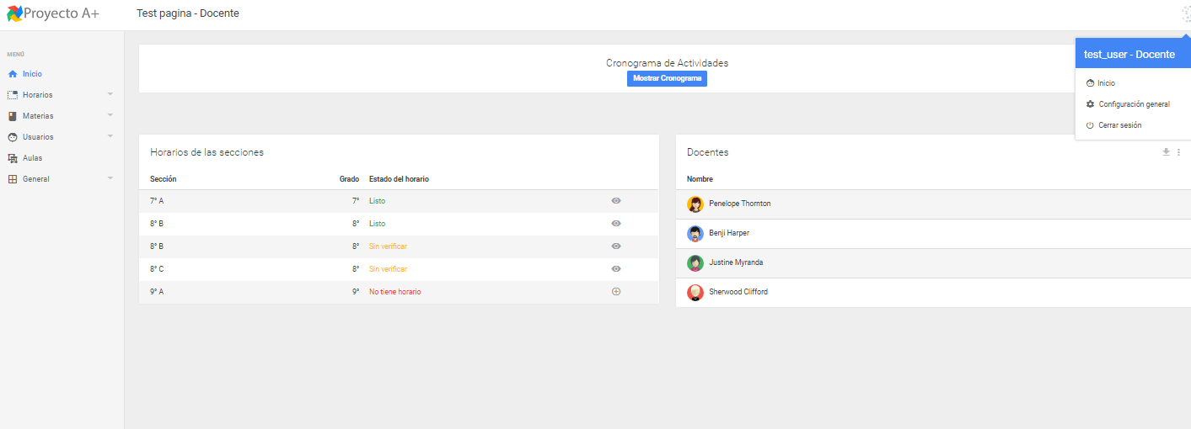

**MENU PRINCIPAL**

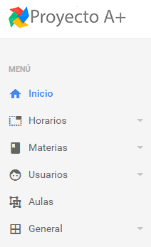

**HORARIOS**

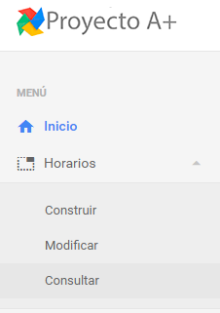

**CONSTRUIR**

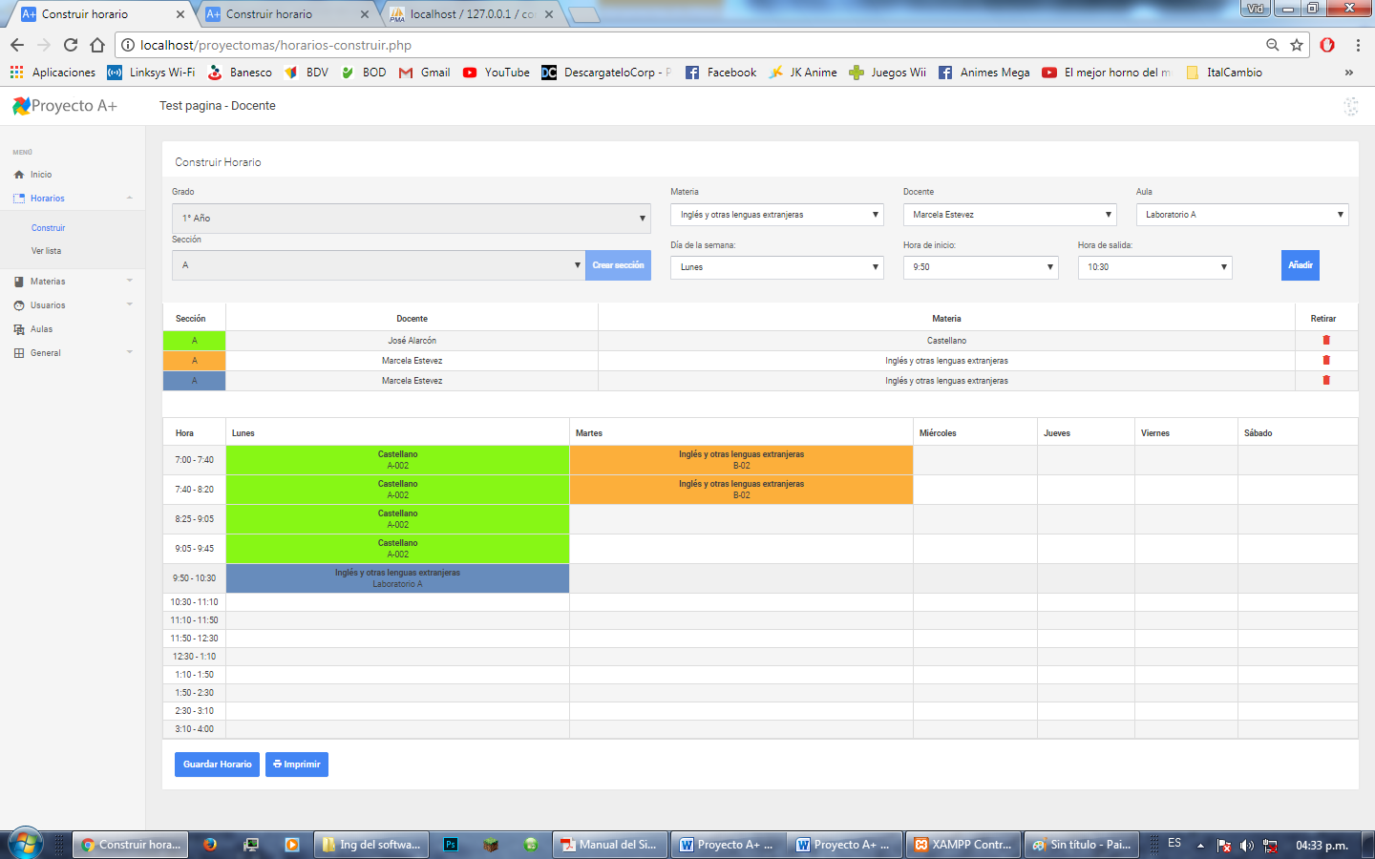

**LISTA DE HORARIOS**

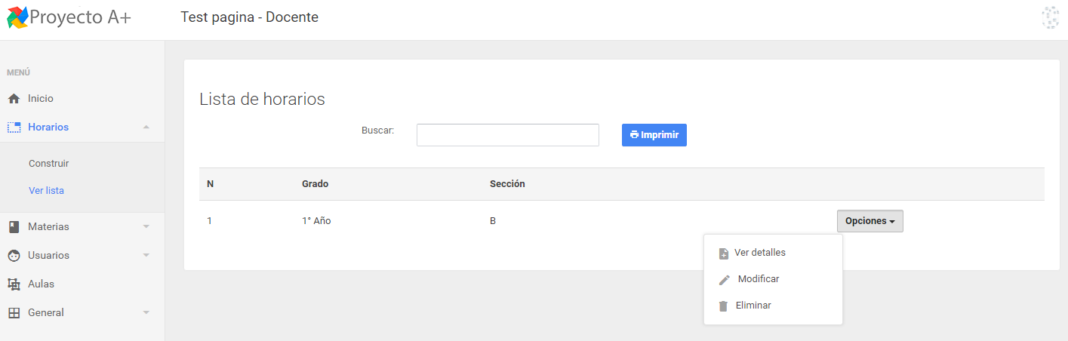

Opciones de horario

**VER DETALLES HORARIO**

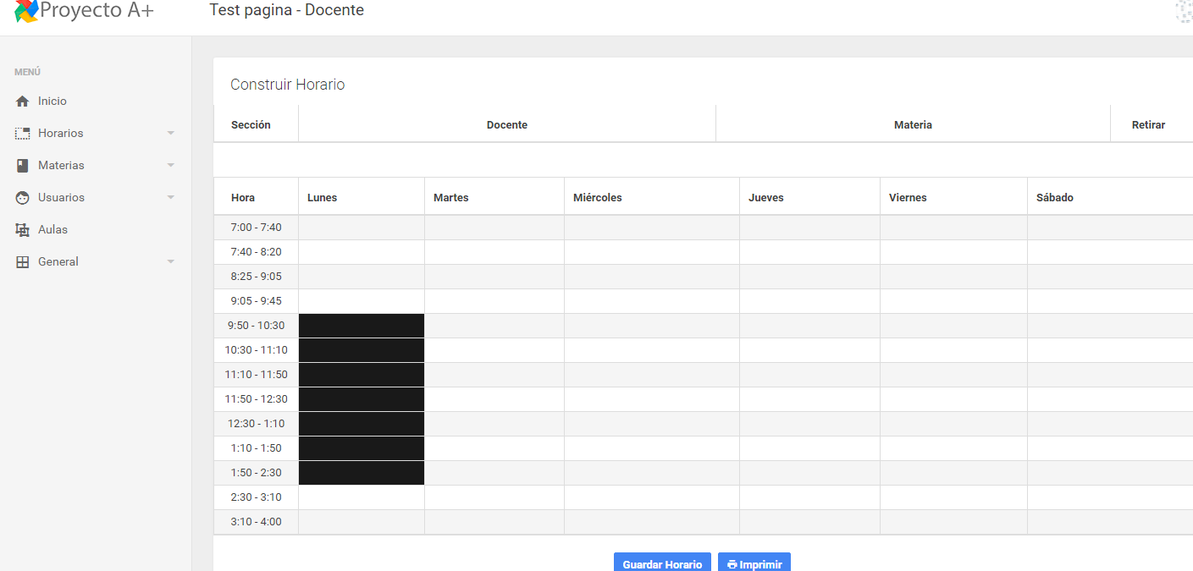

**MODIFICAR HORARIO**

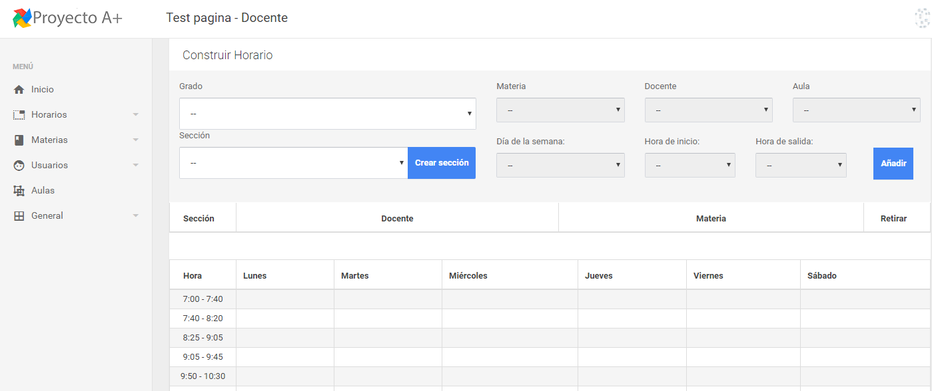

**ELIMINAR HORARIO**

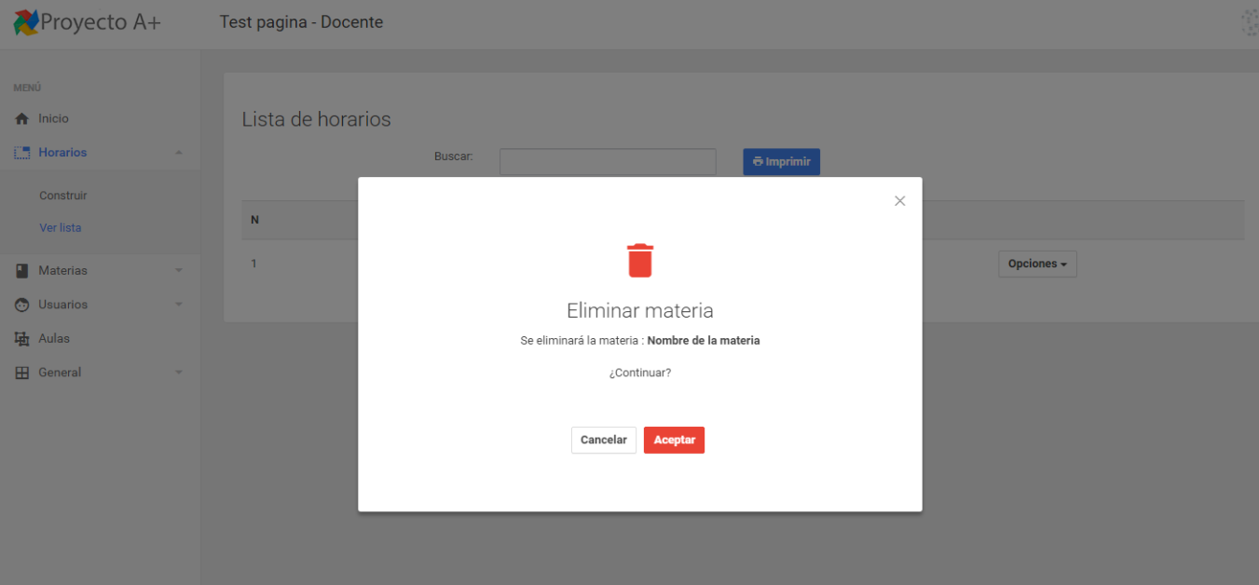

**MATERIAS**

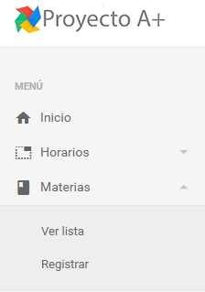

**VER LISTA DE MATERIAS**

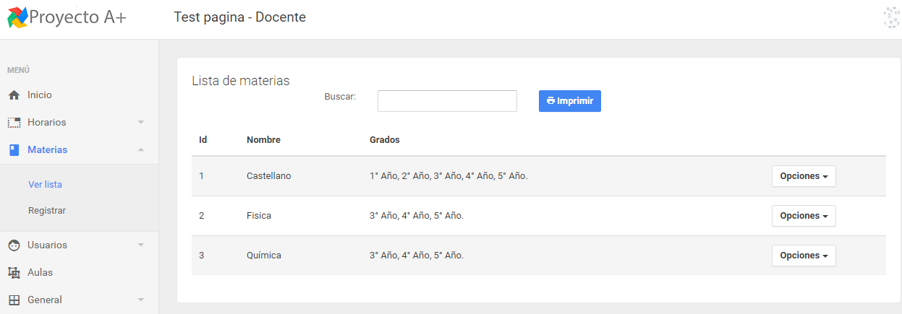

**VER DETALLES MATERIA**

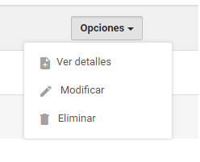

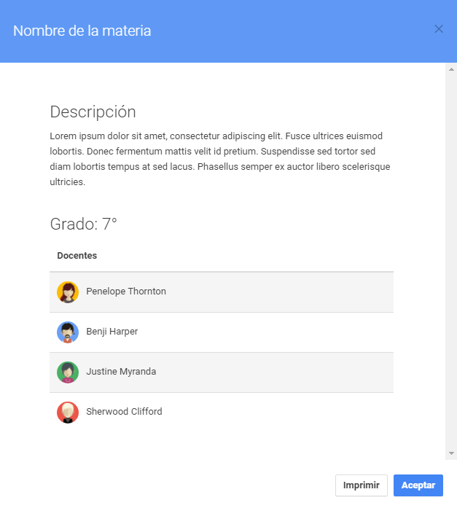

**MODIFICAR MATERIA**



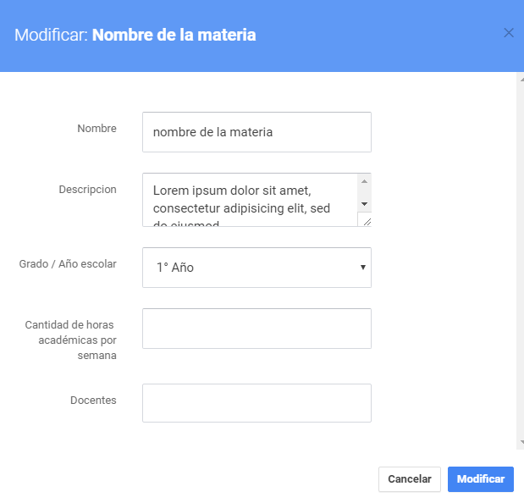

**ELIMINAR MATERIA**



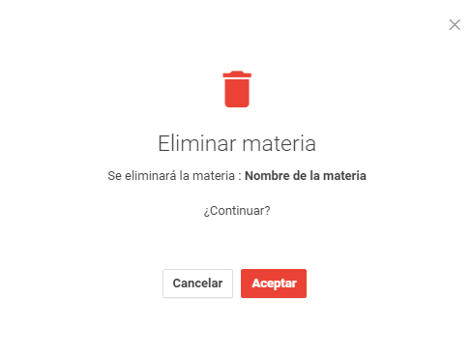

**REGISTRAR MATERIA**

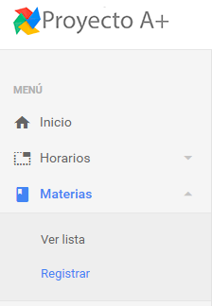

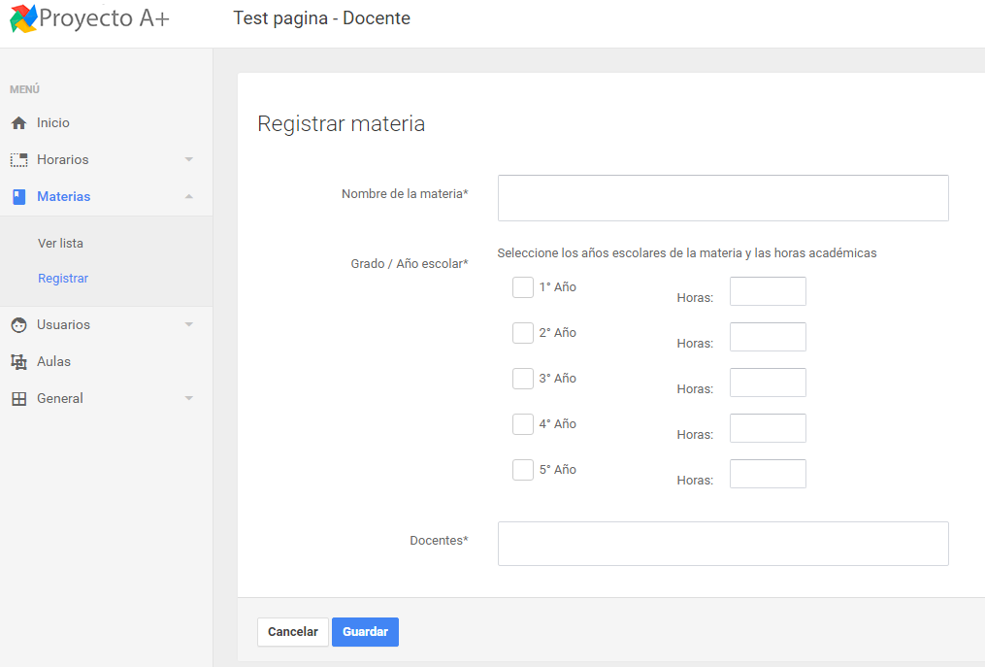

**USUARIOS**

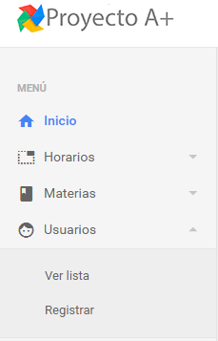

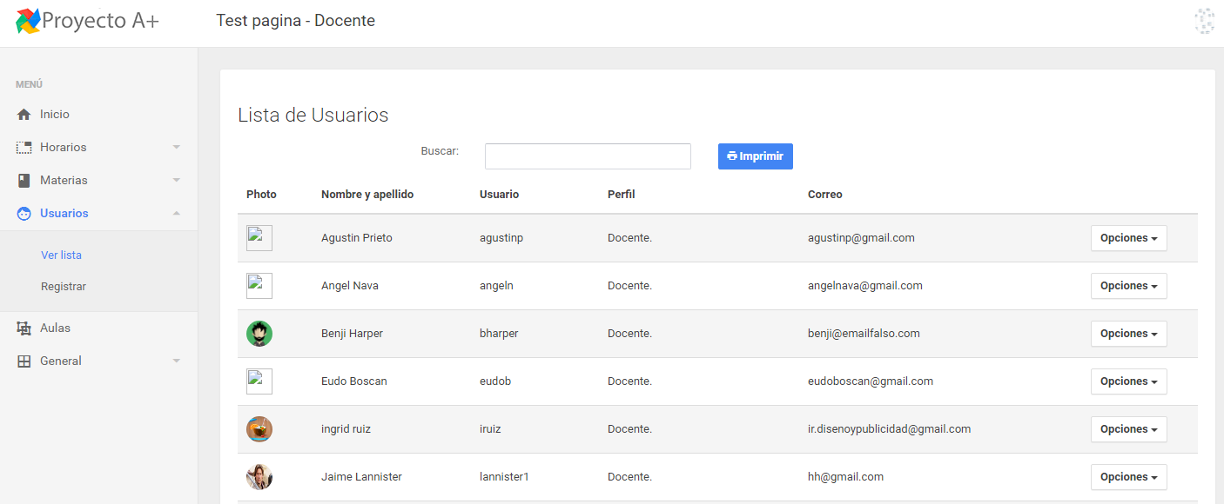

**VER DETALLES DE USUARIO**

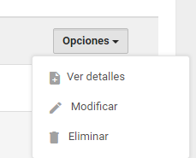

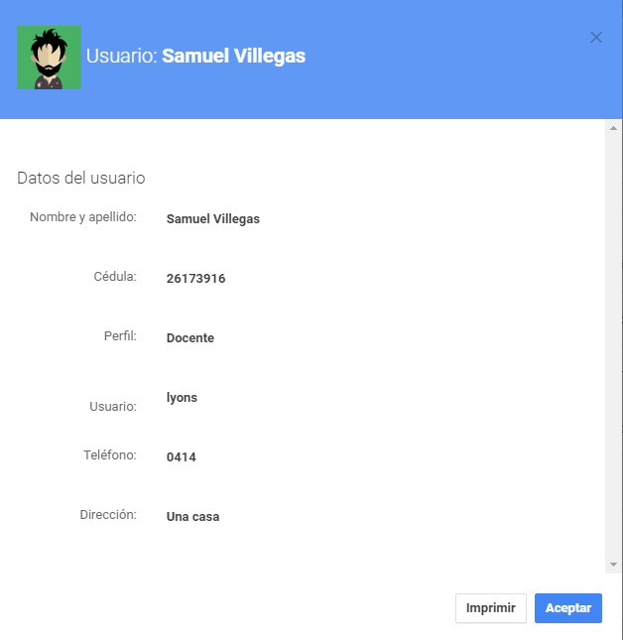

**MODIFICAR USUARIO**



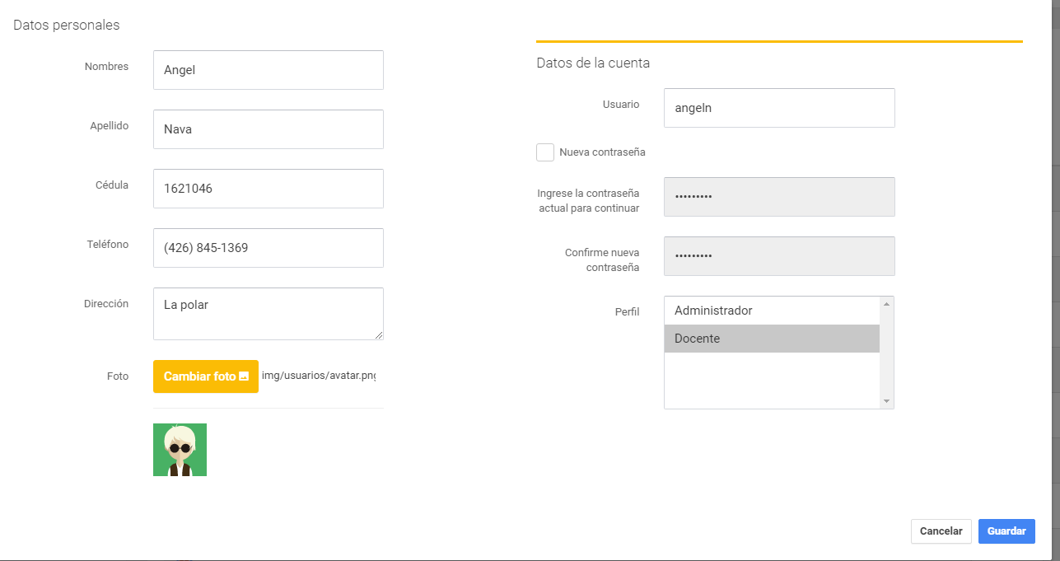

**ELIMINAR USUARIO**



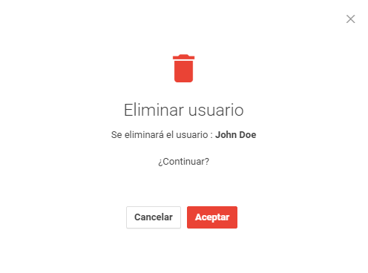

**REGISTRAR USUARIO**

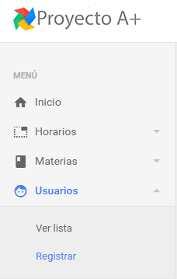

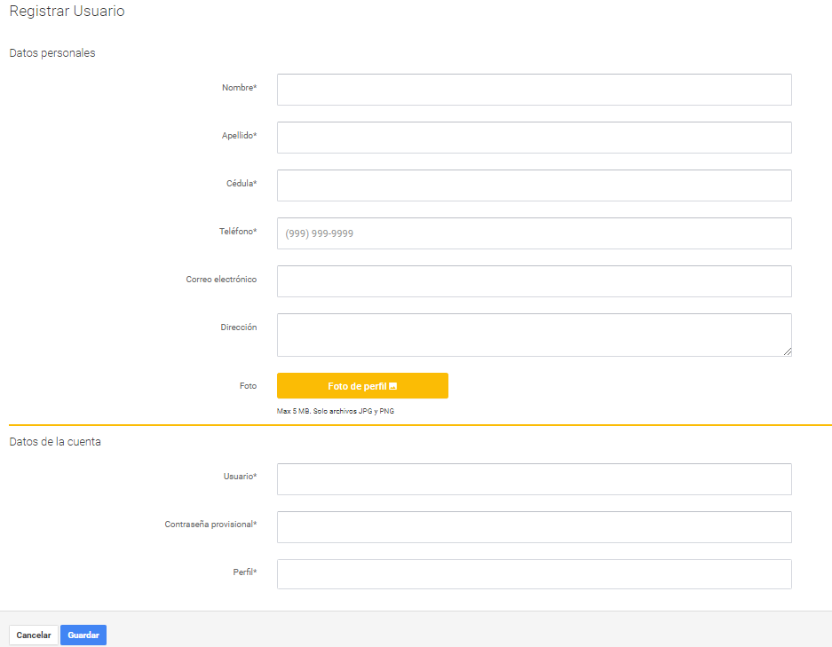

**AULAS**

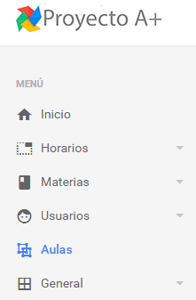

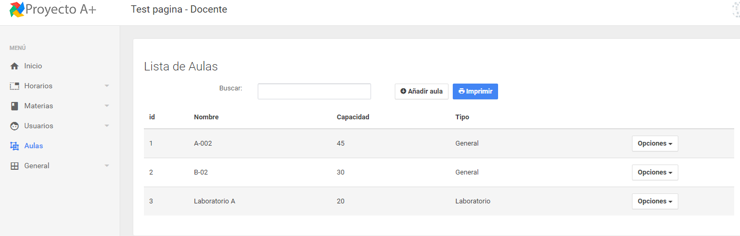

**AÑADIR AULA**

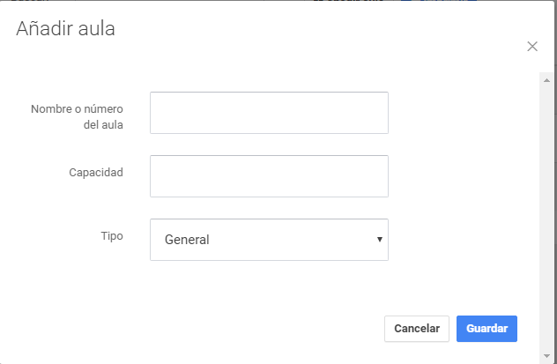

**MODIFICAR AULA**

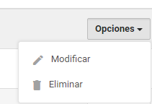

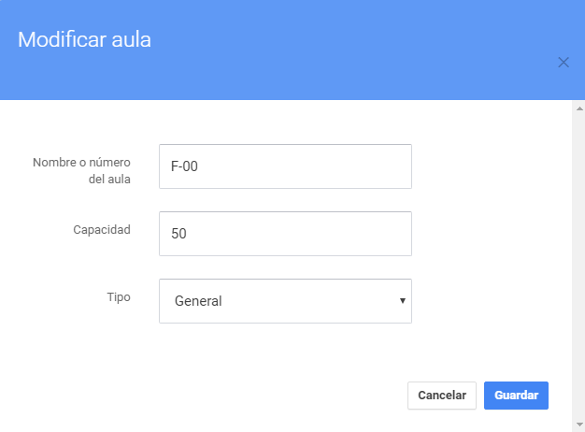

**ELIMINAR AULA**



**GENERAL**

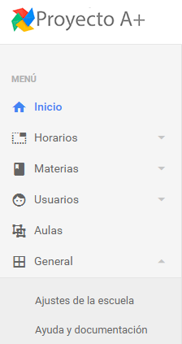

**AJUSTES DE LA ESCUELA**

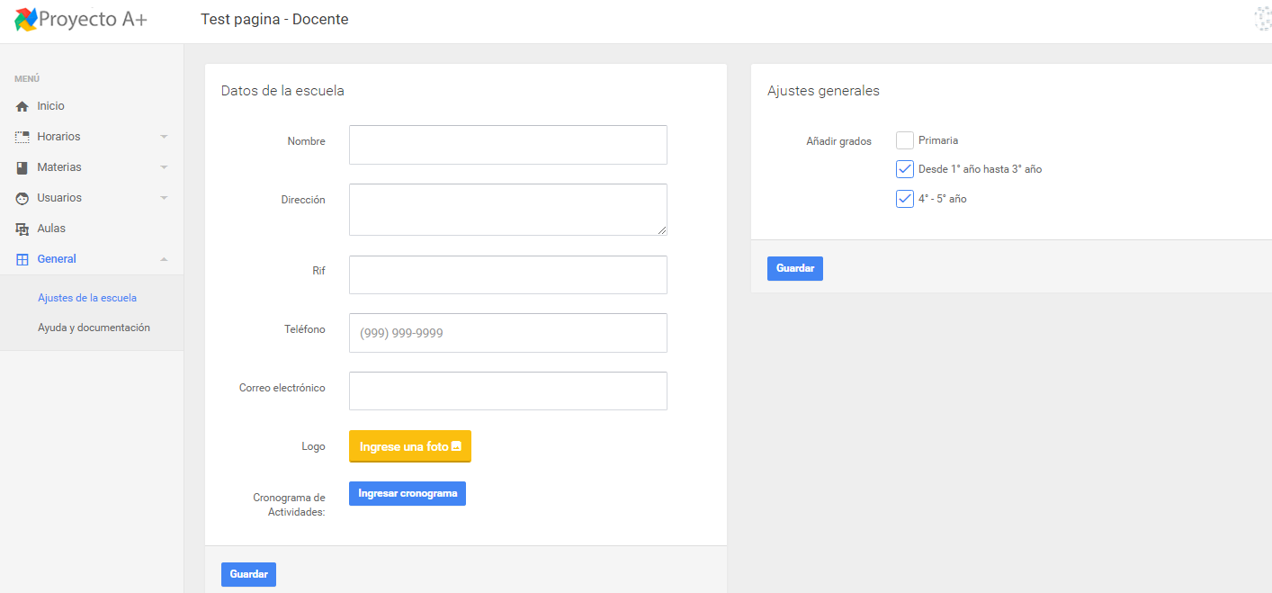

**AYUDA Y DOCUMENTACION**

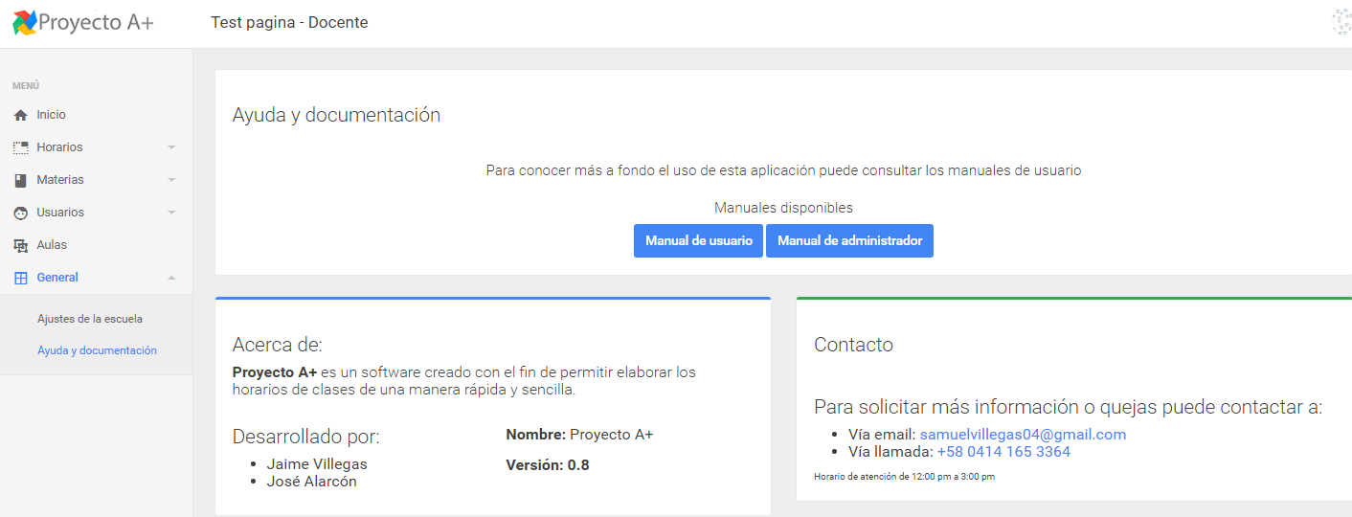

## 2.5 Diseño de la Base de Datos

### 2.5.1 Modelo ConceptualC:\Users\Villegas\AppData\Local\Microsoft\Windows\INetCache\Content.Word\base de datos.png

### 2.5.2 Modelo Físico

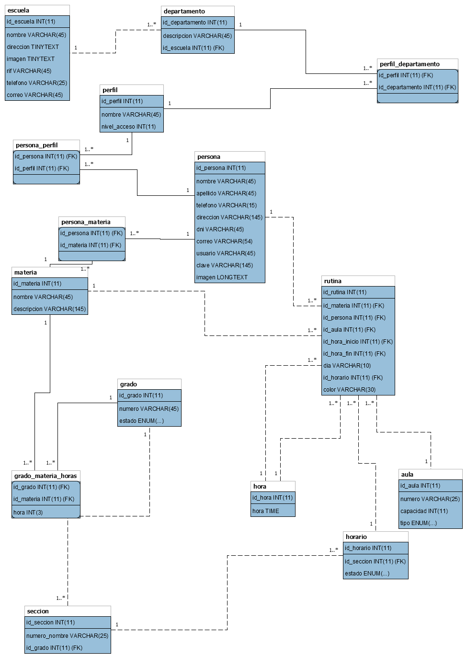

### 2.5.3 Modelo Lógico

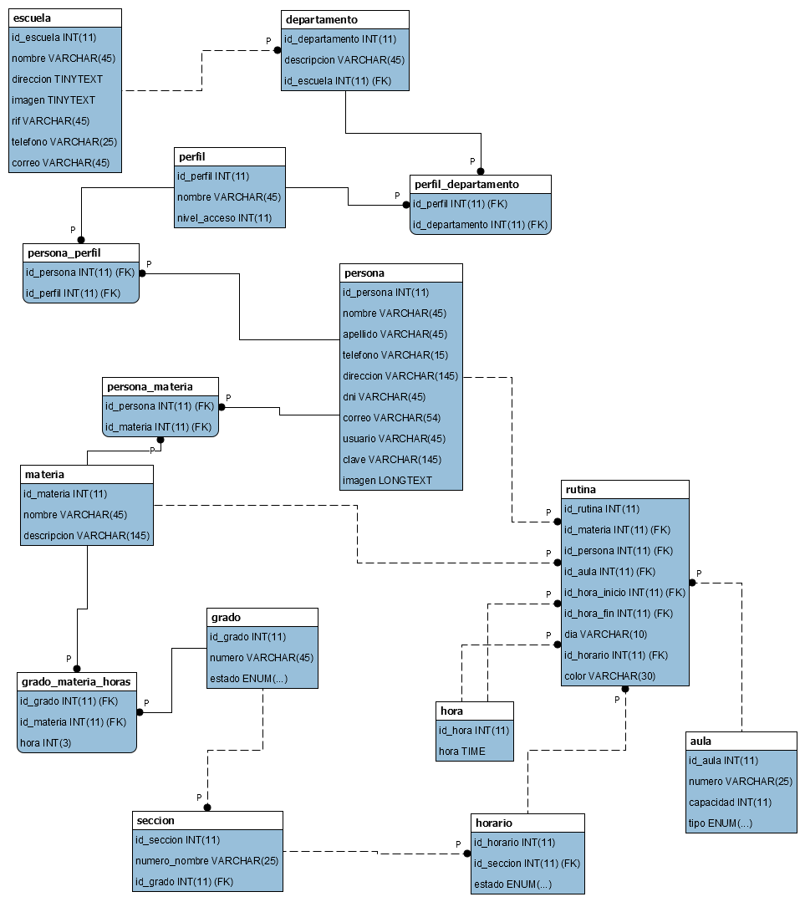

# PRUEBAS Y MANTENIMIENTO

## 3.1 Aseguramiento de la Calidad del Software (SQA)

La calidad es el resultado de un esfuerzo arduo, realizado de forma eficaz para poder satisfacer el deseo del cliente, usuario o consumidor del servicio evaluado.

Desde el primer momento, un individuo sabe qué desea obtener de un producto; si sus exigencias no son cumplidas, buscará opciones más adecuadas para cubrir sus necesidades. Es por esto que muchas veces el nivel de calidad se mide de acuerdo a la reacción y preferencias de sus clientes o usuarios y no sólo por la manera en la que lleva a cabo sus funciones.

Según el nivel en el cual este producto es aceptado o rechazado por sus consumidores y tras la aplicación de una serie de pruebas, es posible concluir qué tanto cumple las especificaciones dadas, las normativas del grupo de evaluación y, en materia de Ingeniería del Software, los objetivos planteados por el equipo de desarrollo al momento de crear, probar e implantar un sistema.

En el presente documento se plantean los principios básicos para poder desarrollar Proyecto A+ como un producto de calidad, que cumpla con los requerimientos del cliente y el objetivo principal por el cual se desea desarrollar.

### 3.1.1 Definición y Conceptos Básicos

La Calidad se define como el conjunto de características que debe tener un bien o un servicio para que sea capaz de satisfacer determinadas necesidades. Su objetivo principal es determinar actividades donde puedan iniciarse mejoras del proceso y, de ser necesario, controlar si los costos totales están dentro de un porcentaje aceptable (dado) de los ingresos.

Los principales conceptos sobre la gestión de la calidad, de acuerdo a ISO 9000 son:

* **Sistema de gestión:** Sistema para establecer la política y los objetivos, y para la consecución de dichos objetivos.
* **Gestión de la calidad:** Conjunto completo de procesos utilizados en un sistema de gestión de la calidad.
* **Política de la calidad:** Intenciones y dirección global de una organización relativas a la calidad tal como se expresan formalmente por la alta dirección.
* **Planificación de la calidad:** Parte de la gestión de la calidad enfocada al establecimiento e interpretación de la política de la calidad y los requisitos de la calidad y específica cómo se va a alcanzar.
* **Mejora de la calidad:** Parte de la gestión de la calidad orientada a mejorar su eficacia y eficiencia.
* **Proceso:** Sistema de actividades, que utilizan recursos para transformar entradas en salidas.

Considerando la definición anteriormente dada de control de calidad y que éste está centrado en dos objetivos fundamentales:

* Mantener bajo control un proceso.
* Eliminar las causas de los defectos en las diferentes fases del ciclo de vida.

En general, se puede decir que el control de la calidad del software son las actividades para evaluar la calidad de los productos desarrollados, las cuales incluyen una serie de inspecciones, revisiones y pruebas realizadas durante el proceso de software, con el fin de asegurar que los productos desarrollados cumplen los estándares establecidos.

A medida que avanzó el desarrollo del *software* Proyecto A+, se planificaron fechas y normativas de revisiones al código y técnicas de implementación del programa. De igual manera, se realizó un estudio completo una vez que éste inició su período de pruebas con el usuario común para finalmente constituir a Proyecto A+.

### 3.1.2 Garantía de Calidad

Considerando las definiciones dadas anteriormente, puede concluirse que el aseguramiento de la calidad del *software* (A veces llamada Garantía de Calidad) se diseña para cada aplicación antes de comenzar a desarrollarla; consiste en la identificación y determinación de zonas peligrosas potenciales que pueden causar fallas del sistema, las cuales se agrupan basándose en lo crítico y el riesgo (las técnicas de análisis determinan su severidad y posibilidad de ocurrencia); y es un continuo proceso que debe estar presente en:

* Métodos y herramientas de análisis, diseño, programación y prueba.
* Inspecciones técnicas formales en todos los pasos del proceso de desarrollo del software.
* Estrategias de prueba multiescala.
* Control de la documentación del software y de los cambios realizados.
* Procedimientos para ajustarse a los estándares (y dejar claro cuando se está fuera de ellos).
* Mecanismos de medida (métricas).
* Registro de auditorías y realización de informes.

Para esto, suelen establecerse actividades específicas y detalladas, que aclaren:

* Las métricas de software para el control del proyecto.
* Verificación y validación del software a lo largo del ciclo de vida (Incluye las pruebas y los procesos de revisión e inspección).
* La gestión de la configuración del software.

Así como algunos métodos del aseguramiento de la calidad, como son:

* Revisiones técnicas y de gestión (su objetivo es la evaluación).
* Inspección (su objetivo es la verificación): ¿Se está construyendo el producto correcto?
* Pruebas (su objetivo es la validación): ¿Se está construyendo el producto correctamente?
* Auditorías (su objetivo es la confirmación del cumplimiento).

Considerando que el software debe realizarse en conformidad a las necesidades funcionales y de rendimiento, los estándares de desarrollo y las características implícitas requeridas; durante el proceso de desarrollo de Proyecto A+ se realizaron los métodos especificados en el plan de desarrollo, se establecieron fechas de evaluación y pruebas parciales y completas del sistema y auditorías externas para corroborar el funcionamiento óptimo del software ofrecido.

De igual manera, con el fin de asegurar la calidad de Proyecto A+, se realizaron las siguientes actividades al momento de iniciarse y llevarse a cabo el desarrollo del sistema.

* Preparación del plan SQA (IEEE)
* Desarrollo de la descripción del proceso de software
* Revisión de software
* Actividades de verificación
* Documentación

### 3.1.3 Plan de Aseguramiento de la Calidad del Software

El plan, descrito a lo largo de las secciones anteriores de este documento, sirve para guiar las actividades de aseguramiento de la calidad, en él se reflejan las evaluaciones a realizar, los estándares a aplicar, los productos a revisar, los procedimientos a seguir en la elaboración de los distintos productos y las instrucciones para informar de los defectos detectados a sus responsables para realizar el seguimiento de los mismos hasta su corrección.

El grupo de aseguramiento de calidad participa en la revisión de los productos seleccionados para determinar si son conformes o no a los procedimientos, normas o criterios especificados, siendo totalmente independiente del equipo de desarrollo.

Este plan es una de las principales operaciones a llevarse a cabo para asegurar la calidad del sistema, por lo que se determinará qué actividades debe realizar el grupo de aseguramiento de calidad a lo largo de todo el proceso de desarrollo de software, con el fin de tomar en cuenta las propiedades de calidad especificadas por el grupo de desarrollo.

### 3.1.4 Confiabilidad del Software

La confiabilidad es un atributo cuantitativo que ha sido ampliamente analizado, estudiado y usado en otras industrias para caracterizar la calidad de los productos o servicios. En su concepción más general, la confiabilidad es un atributo que mide el grado en que un producto opera sin fallas bajo condiciones establecidas por un periodo de tiempo determinado.

Al aplicar este concepto al software Proyecto A+, es posible resaltar el hecho de que el contenido de los cursos estará siempre a disposición del usuario, por tratarse de un sistema web con un servidor confiable.

Para poder garantizar la confiabilidad de la aplicación, se programó modularmente por fases de desarrollo. Durante cada una de estas fases y módulos establecidos, se hicieron pruebas aisladas con datos ficticios y, finalmente, pruebas de esfuerzo, con el objeto de localizar las fallas presentes en el sistema y corregirlas hasta el punto de que éste cumpla a cabalidad los resultados esperados.

Al momento de la implementación de la aplicación se creó una sección específica del sitio web, dedicado al soporte técnico especializado, pudiendo el usuario seleccionar categorías donde encontrará secciones más cercanas a su posible error o consulta; en caso de no encontrar la respuesta a sus problemas, la web también posee una sección de contacto con el objetivo de que el usuario pueda solventar sus dudas o problemas con facilidad. Gracias a esto, el soporte técnico estará al tanto de su problemática y podrá solucionar los problemas encontrados o ayudar al usuario más eficazmente.

### 3.1.5 Seguridad del Software

El concepto de la seguridad en los sistemas de software es un área de investigación que ha pasado a ser vital dentro de la Ingeniería de Software. Con el crecimiento de Internet, y otras aplicaciones sobre redes, en la actualidad prácticamente todo sistema debe incorporar elementos de seguridad para

Defenderse de ataques maliciosos. El desarrollador ya no sólo debe concentrarse únicamente en los usuarios y sus requerimientos, sino también en los posibles atacantes.

Debido a los ataques en la actualidad a servidores webs es importante que el de la aplicación Proyecto A+ dote de un ambiente seguro a los usuarios y desarrolladores, por ello se alojará en servidores webs donde puedan evitarse ataques de negación de servicio (también conocidos como DDoS) e implementarse una base de datos relacional donde puedan ser configurados niveles de acceso y seguridad de la información con creación de eventos que mesuren el origen y momento de los accesos al programa, es decir, una base de datos que pueda defenderse de secuencias de comandos, o software externo (*exploits*) que intente afectar al sistema en cuestión.

### 3.1.6 Modelo de Capacidad de Madurez (CMM)

Este modelo distingue los siguientes niveles:

* **Nivel I – Iniciado:** En este nivel, no se dispone de un ambiente estable para el desarrollo y mantenimiento de software. Aunque se utilicen técnicas correctas de ingeniería, los esfuerzos se ven minados por falta de planificación. El éxito de los proyectos se basa la mayoría de las veces en el esfuerzo personal, aunque a menudo se producen fracasos y casi siempre retrasos y sobrecostes. El resultado de los proyectos es impredecible.
* **Nivel II – Repetible:** En este nivel se dispone de unas prácticas institucionalizadas de gestión de proyectos, existen unas métricas básicas (costo, cronograma, estándares de funcionalidad) y un razonable seguimiento de la calidad.
* **Nivel III – Definido:** Además de una buena gestión de proyectos, a este nivel se poseen correctos procedimientos de coordinación entre grupos, formación del personal, técnicas de ingeniería más detalladas y un nivel más avanzado de métricas en los procesos. Se implementan, por tanto un proceso de documentación, estandarización e integración del proceso de software para las operaciones de administración e ingeniería en todos los departamentos o equipos de trabajo.
* **Nivel IV – Gestionado o Administrado:** Se caracteriza porque se dispone de un conjunto de métricas significativas de calidad y productividad, usadas de modo sistemático para la toma de decisiones y la gestión de riesgos. El software resultante es de alta calidad.
* **Nivel V – Optimizado:** La organización completa está volcada en la mejora continua de los procesos. Se hace uso intensivo de las métricas y se gestiona el proceso de innovación. En ese nivel se realiza una mejora continua del proceso, retroalimentación cuantitativa del mismo y pruebas de implementación de ideas y de tecnologías innovadoras.

Debido a que Proyecto A+ se diseña como un sistema independiente de organizaciones, resulta imposible aplicar estos niveles objetivamente al desarrollo del software. Sin embargo, para corroborar la calidad de los procesos y actividades llevadas a cabo es posible establecer estándares y normativas de desarrollo, un cronograma de actividades y una estimación de los costos a realizar, así como realizar pruebas y auditorías durante y al final del proyecto para verificar que estas condiciones se hayan cumplido a cabalidad.

## 3.2 Reporte de Pruebas del Sistema

**Proyecto A+** es un software constructor de horarios desarrollado en entorno web, **Proyecto A+** ha sido desarrollado en base a la necesidad de las escuelas e institutos de educación que necesitan de un método automatizado para la creación de horarios basados en el pensum educativo de tal escuela o institución educativa. A través de **Proyecto A+,** se ha logrado agilizar la planificación de horarios para los docentes, en cuanto a la gestión de horas, aulas, grados y secciones.

### 3.2.1 Resultados de Pruebas del Sistema

A continuación se describen los resultados de las pruebas realizadas al software **Proyecto A+**, de acuerdo al plan de pruebas planificado para realizar esta evaluación.

#### 3.2.1.1 Datos del Sistema

• **Nombre:** Proyecto A+

• **Tipo:** Sistema Web*.*

• **Fecha de Lanzamiento:** 27 de noviembre de 2017.

• **Desarrolladores:** Jaime Villegas, José Alarcón.

• **Lenguajes de Programación:** PHP, JavaScript, MariaDB.

• **Otros Lenguajes:** HTML y CSS para el diseño de la página web.

#### 3.2.1.2 Requerimientos Funcionales

Se considera como requerimiento funcional a toda aquella condición o característica expuesta por el usuario, que debe ser satisfecha a cabalidad por el software evaluado. Con el fin de mesurar que este hecho sea cumplido correctamente, se han considerado los siguientes casos de uso:

##### **3.2.1.2.1 Caso de Uso Iniciar Sesión:**

##### Escenario-Condición 1:

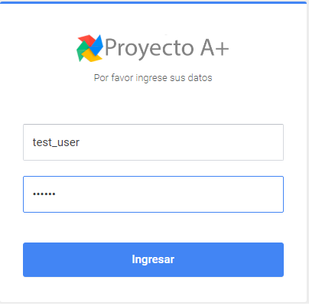

Se ingresan correctamente los datos del usuario en el inicio de sesión.

**Entrada:**

Nombre de usuario y contraseña correctos.

**Resultado esperado:**

Ingresar al sistema de forma satisfactoria.

**Resultado obtenido:**

Al ingresar los datos correctos de usuario y contraseña, se ingresa al sistema de forma satisfactoria.

**Errores encontrados:**

No se han encontrado errores del sistema al ingresar.

##### Escenario-Condición 2:

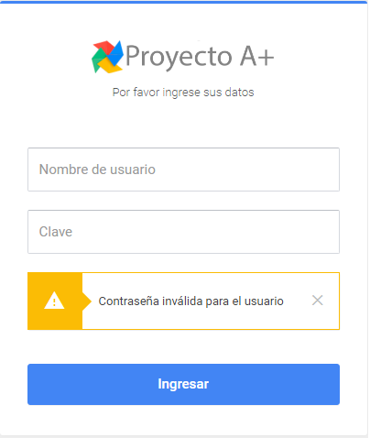

No se logra ingresar al sistema debido a contraseña inválida.

**Entrada:**

Nombre de usuario correcto, contraseña inválida.

**Resultado esperado:**

El usuario no logra acceder al sistema.

**Resultado obtenido:**

Al ingresar datos incorrectos, el sistema no permite al usuario acceder al mismo, le indica que esa no es la contraseña para ese usuario.

**Errores encontrados:**

Error de datos inválidos.

##### Escenario-Condición 3:

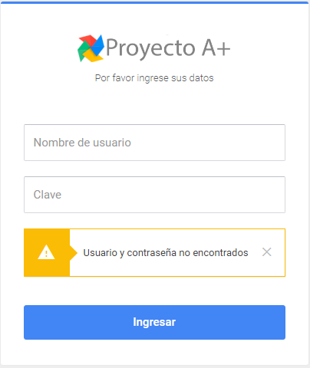

Se ingresa un usuario incorrecto.

**Entrada:**

Nombre de usuario incorrecto, contraseña.

**Resultado esperado:**

El usuario no logra acceder al sistema.

**Resultado obtenido:**

Al ingresar datos incorrectos, el sistema no permite al usuario acceder al mismo.

**Errores encontrados:**

Error de datos inválidos.

##### Escenario-Condición 4:



Se ingresan tanto usuario como contraseña no válida.

**Entrada:**

Nombre de usuario y contraseña incorrectos.

**Resultado esperado:**

El usuario no logra acceder al sistema

**Resultado obtenido:**

Al ingresar datos incorrectos, el sistema no permite al usuario acceder al mismo.

**Errores encontrados:**

Error de datos inválidos.

##### Planilla Resumen Caso de Uso Iniciar Sesión:

<Se presenta una planilla resumen de los casos de prueba con datos para el Caso de Uso Iniciar Sesión, indicando las entradas necesarias, los resultados esperados, los resultados reales obtenidos y los Escenarios-Condiciones que se ejercitan con esa prueba>

|  |  |  |  |  |
| --- | --- | --- | --- | --- |
| **Caso** | **1** | **2** | **3** | **4** |
| **Entradas** | Nombre de usuario y contraseña correctos | No se logra ingresar al sistema debido a contraseña inválida. | Nombre de usuario incorrecto, contraseña. | Nombre de usuario y contraseña incorrectos. |
|  |  |  |  |  |
| **Resultados esperados** | Ingresar al sistema de forma satisfactoria | El usuario no logra acceder al sistema. | El usuario no logra acceder al sistema | El usuario no logra acceder al sistema |
|  |  |  |  |  |
| **Resultados**  **Obtenidos** | Al ingresar los datos correctos de usuario y contraseña, se ingresa al sistema de forma satisfactoria | Al ingresar datos incorrectos, el sistema no permite al usuario acceder al mismo, le indica que esa no es la contraseña para ese usuario. | Al ingresar datos incorrectos, el sistema no permite al usuario acceder al mismo | Al ingresar datos incorrectos, el sistema no permite al usuario acceder al mismo. |
|  |  |  |  |  |
| **Error (S/N)** | N | N | N | N |
| **Observaciones** |  |  |  |  |
| **Escenarios-Condiciones** | Se ingresan correctamente los datos del usuario e el inicio de sesión. | No se logra ingresar al sistema debido a contraseña inválida. |  | Se ingresan tanto usuario como contraseña no válida. |

##### **3.2.1.2.2 Caso de Uso 2 Añadir aulas:**

##### Escenario-condición 1

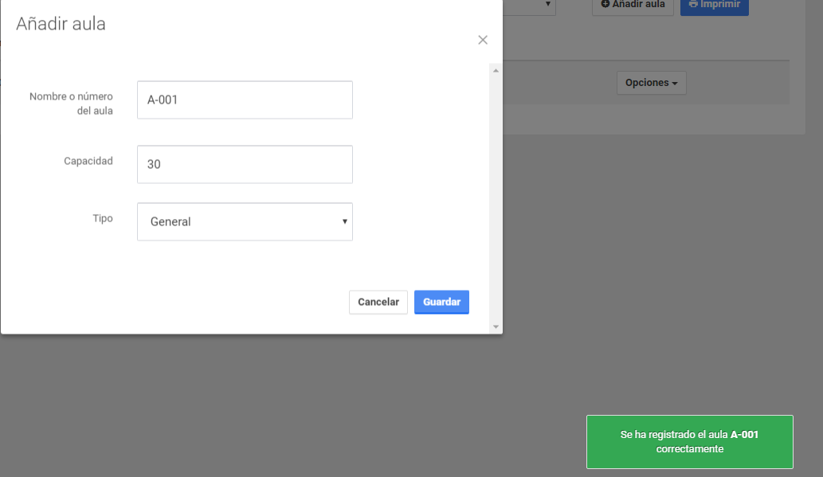

Se registran los datos del aula correctamente.

**Entrada:**

Número de aula, capacidad, tipo de aula.

**Resultado esperado:**

El sistema registra el aula correctamente.

**Resultado obtenido:**

El sistema valida los datos del aula a ingresa y la registra.

**Errores encontrados:**

No se han encontrado errores del sistema al ingresar.

##### Escenario-condición 2

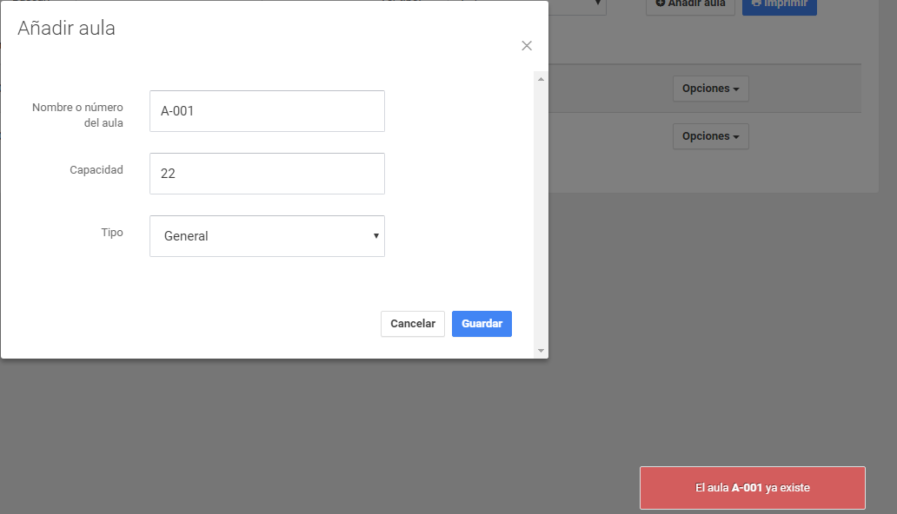

Se registra un número de aula repetido.

**Entrada:**

Número de aula repetida, capacidad, tipo de aula

**Resultado esperado:**

Error de duplicidad del número de aula.

**Resultado obtenido:**

El sistema avisa al usuario de que ya existe un aula con ese número.

**Errores encontrados:**

Error de datos repetidos.

##### Planilla Resumen Caso de Uso Añadir aula:

Se presenta una planilla resumen de los casos de prueba con datos para el Caso de Uso añadir aulas, indicando las entradas necesarias, los resultados esperados, los resultados reales obtenidos y los Escenarios-Condiciones que se ejercitan con esa prueba.

|  |  |  |
| --- | --- | --- |
| **Caso** | **1** | **2** |
| **Entradas** | Número de aula, capacidad, tipo de aula | Número de aula repetido, capacidad, tipo de aula |
|  |  |  |
| **Resultados esperados** | El sistema registra el aula correctamente | Error de duplicidad del número de aula. |
|  |  |  |
| **Resultados**  **Obtenidos** | El sistema valida los datos del aula a ingresa y la registra. | El sistema avisa al usuario de que ya existe un aula con ese número. |
|  |  |  |
| **Error (S/N)** | N | N |
| **Observaciones** |  |  |
| **Escenarios-Condiciones** | Ingresar datos de aula correctamente | Ingresar un número de aula repetido |

##### **3.2.1.2.3 Caso de Uso 3 Consultar aulas:**

##### Escenario-condición 1

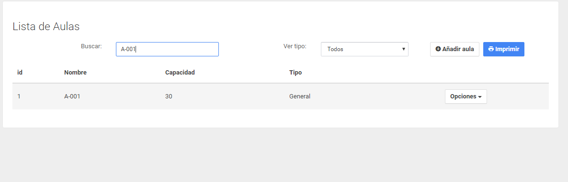

Se realiza una búsqueda del aula, mediante el número y se hallan una o más coincidencias.

**Entrada:**

Número de aula.

**Resultado esperado:**

El sistema busca aulas con un número igual o similar a la entrada del usuario y devuelve una lista de las coincidencias.

**Resultado obtenido:**

El sistema realiza la búsqueda y muestra un listado de las aulas que coinciden con la búsqueda.

**Errores encontrados:**

Ninguno

##### Escenario-condición 2

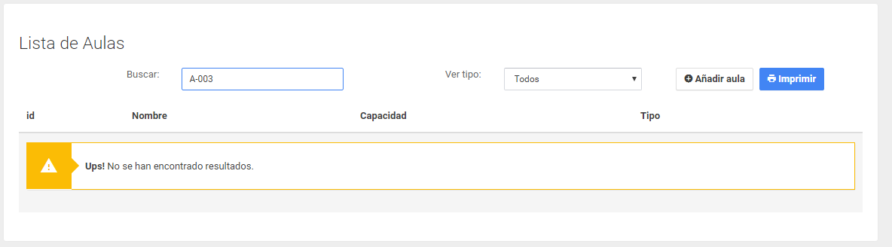

No se encuentran coincidencias con el número de aula ingresado por el usuario.

**Entrada:**

Número de aula que no esté en la base de datos.

**Resultado esperado:**

El sistema busca aulas con un número igual o similar a la entrada del usuario y devuelve una lista de las coincidencias.

**Resultado obtenido:**

El sistema al no encontrar coincidencias le presenta un mensaje al usuario indicándole que no se obtuvieron resultados.

**Errores encontrados:**

Ninguno.

Escenario-condición 3

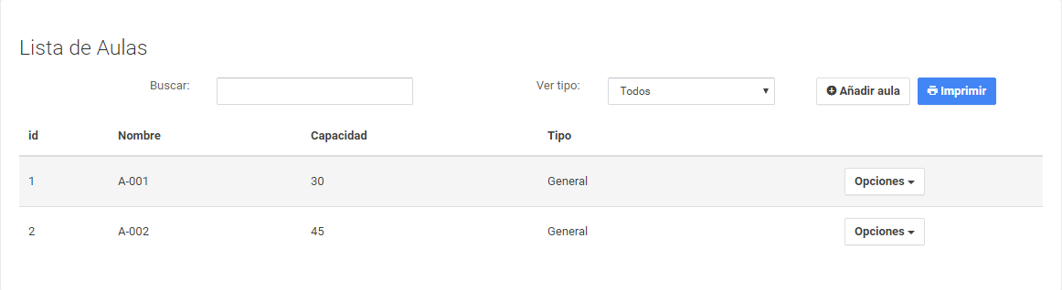

El usuario realiza la búsqueda sin haber ingresado algún valor en el campo de búsqueda.

**Entrada:**

Ninguna.

**Resultado esperado:**

El sistema no muestra nada al usuario ya que no ha ingresado una búsqueda.

**Resultado obtenido:**

El sistema no muestra ninguna búsqueda de aulas al usuario.

**Errores encontrados:**

Ninguno.

##### 

##### Planilla Resumen Caso de Uso Consultar aulas:

Se presenta una planilla resumen de los casos de prueba con datos para el Caso de Uso consultar aulas, indicando las entradas necesarias, los resultados esperados, los resultados reales obtenidos y los Escenarios-Condiciones que se ejercitan con esa prueba.

|  |  |  |  |
| --- | --- | --- | --- |
| **Caso** | **1** | **2** | **3** |
| **Entradas** | Número de aula | Número de aula que no esté en la base de datos. | Ninguna |
|  |  |  |  |
| **Resultados esperados** | El sistema busca aulas con un número igual o similar a la entrada del usuario y devuelve una lista de las coincidencias. | El sistema busca aulas con un número igual o similar a la entrada del usuario y devuelve una lista de las coincidencias. | El sistema le indica al usuario que no ha ingresado una búsqueda. |
|  |  |  |  |
| **Resultados**  **Obtenidos** | El sistema realiza la búsqueda y muestra un listado de las aulas que coinciden con la búsqueda.  . | El sistema al no encontrar coincidencias le presenta un mensaje al usuario indicándole que no se obtuvieron resultados. | El sistema le indica al usuario que no ha ingresado una búsqueda. |
|  |  |  |  |
| **Error (S/N)** | N | N | N |
| **Observaciones** |  |  |  |
| **Escenarios-Condiciones** | Se realiza una búsqueda del aula, mediante el número y se hallan una o más coincidencias. | No se encuentran coincidencias con el número de aula ingresado por el usuario. | realizar la búsqueda sin haber ingresado algún valor en el campo de búsqueda. |

##### **3.2.1.2.4 Caso de Uso 4 Registrar usuario**

##### Escenario-condición 1

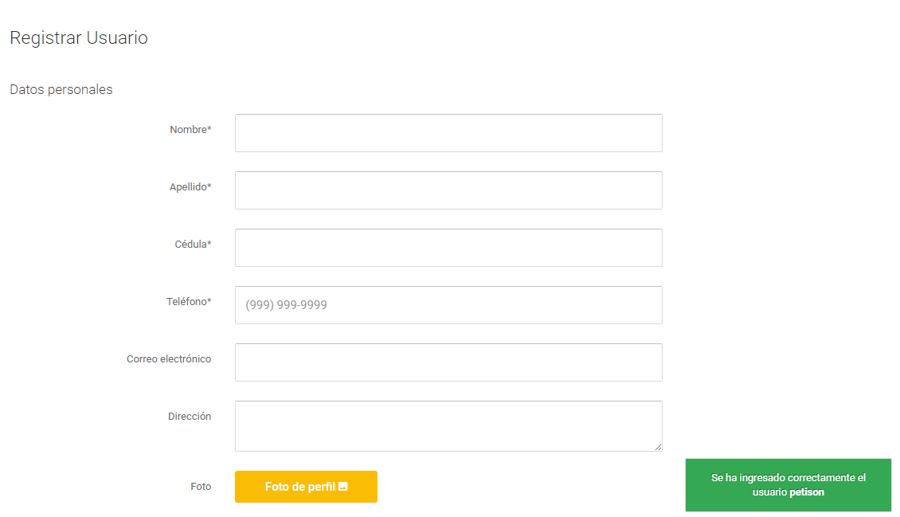

Se ingresan todos los campos requeridos correctamente para registrar el usuario.

**Entrada:**

Cédula, Nombre, Apellido, perfil, Teléfono, Correo, dirección.

**Resultado esperado:**

El sistema registra al usuario correctamente.

**Resultado obtenido:**

El sistema valida los datos ingresados y registra al usuario

**Errores encontrados:**

Ninguno

##### Escenario-condición 2

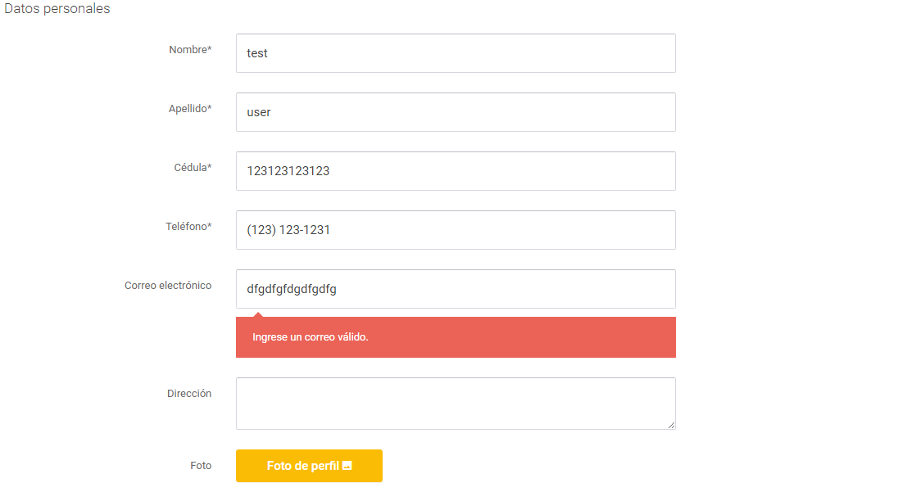

Alguno de los datos ingresados no es válido.

**Entrada:**

Cédula, Nombre, Apellido, perfil, Teléfono, Correo, dirección, uno o más de los datos erróneo.

**Resultado esperado:**

El sistema le indica al usuario que uno o más de los datos no es válido.

**Resultado obtenido:**

El sistema le indica al usuario qué datos de los ingresados no es válido.

**Errores encontrados:**

Ninguno.

##### Escenario-condición 3

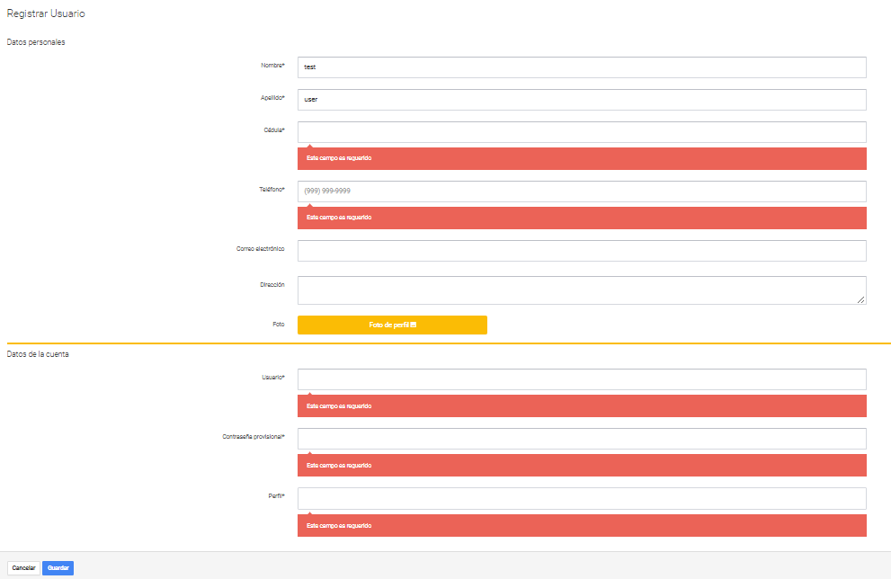

El usuario deja campos requeridos vacíos al registrar el usuario.

**Entrada:**

Cédula o Nombre o Apellido o perfil o correo vacío.

**Resultado esperado:**

El sistema le avisa al usuario que hay datos requeridos vacíos.

**Resultado obtenido:**

El sistema le avisa al usuario cuáles son los datos requeridos que ha dejado en blanco y no registra el usuario.

**Errores encontrados:**

Ninguno.

##### Escenario-condición 4

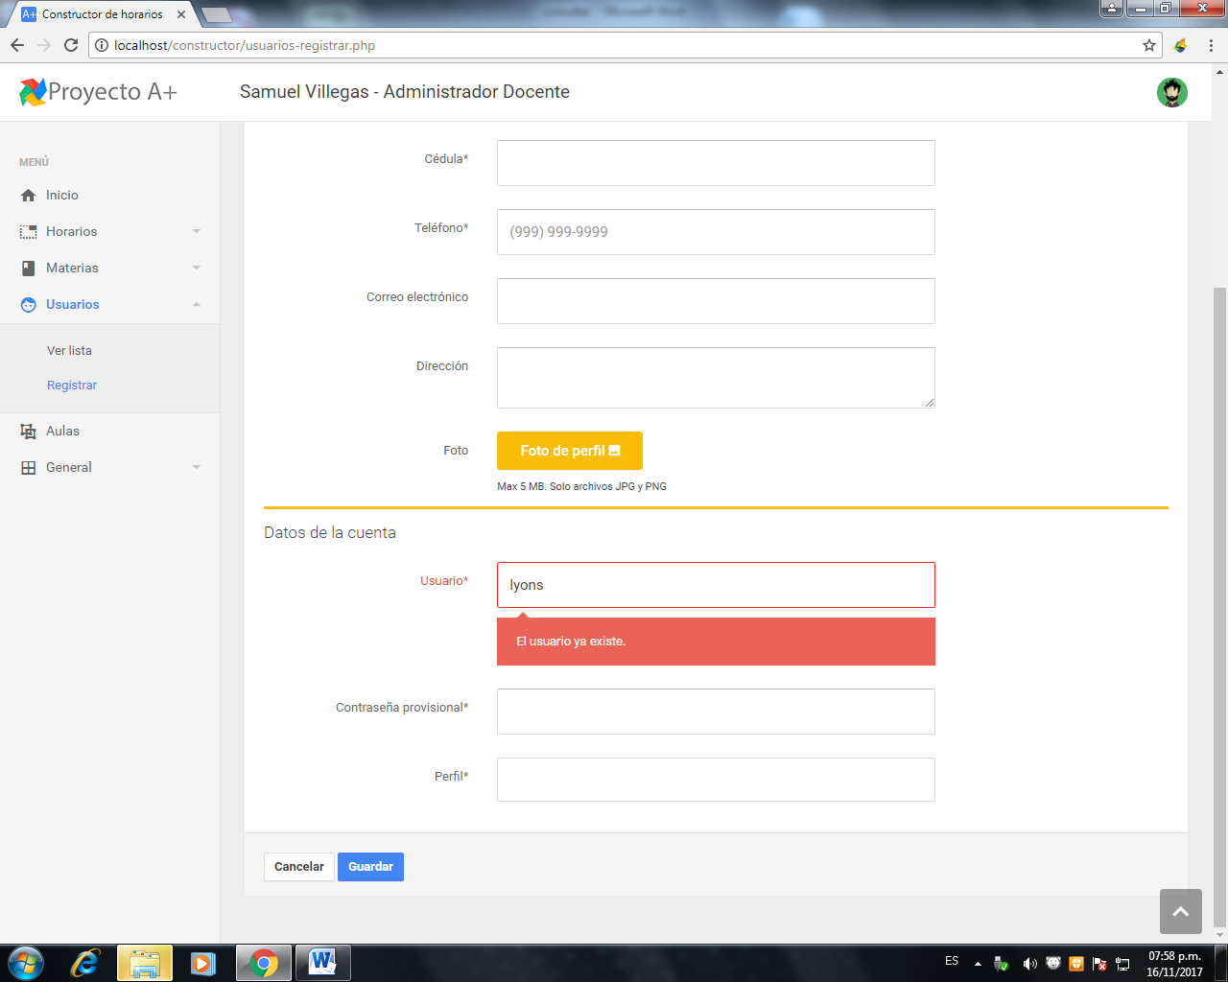

Añadir un nuevo usuario con el mismo nombre de otro.

**Entrada:**

Datos de entrada y usuario repetidos.

**Resultado esperado:**

El sistema le avisa al usuario que ese nombre de usuario ya existe.

**Resultado obtenido:**

El sistema le avisa al usuario cuales son los datos de usuario ya existentes

**Errores encontrados:**

Ninguno.

##### Planilla Resumen Caso de Uso Registrar usuario:

Se presenta una planilla resumen de los casos de prueba con datos para el Caso de Uso registrar usuario, indicando las entradas necesarias, los resultados esperados, los resultados reales obtenidos y los Escenarios-Condiciones que se ejercitan con esa prueba.

|  |  |  |  |  |
| --- | --- | --- | --- | --- |
| **Caso** | **1** | **2** | **3** | **4** |
| **Entradas** | Cédula, Nombre, Apellido, perfil, Teléfono, Correo, dirección. | Cédula, Nombre, Apellido, perfil, Teléfono, Correo, dirección, uno o más de los datos erróneo. | Cédula o Nombre o Apellido o perfil o correo vacío. | Cédula, Nombre, Apellido, perfil, Teléfono, Correo, dirección. |
|  |  |  |  |  |
| **Resultados esperados** | El sistema registra al usuario correctamente. | El sistema le indica al usuario que uno o más de los datos no es válido. | El sistema le avisa al usuario que hay datos requeridos vacíos. | El sistema le avisa al usuario que ese nombre de usuario ya existe |
|  |  |  |  |  |
| **Resultados**  **Obtenidos** | El sistema valida los datos ingresados y registra al usuario. | El sistema le indica al usuario qué datos de los ingresado no es válido. | El sistema le avisa al usuario cuáles son los datos requerido que ha dejado en blanco y no registra el usuario. | El sistema le avisa al usuario cuales son los datos de usuario ya existentes |
|  |  |  |  |  |
| **Error (S/N)** | N | N | N | N |
| **Observaciones** |  |  |  |  |
| **Escenarios-Condiciones** | Se ingresan todos los campos requeridos correctamente para registrar el usuario. | Alguno de los datos ingresados no es válido. | El usuario deja campos requeridos vacíos al registrar el usuario. |  |

##### **3.2.1.2.5 Caso de Uso 5 Consultar usuario:**

##### Escenario-condición 1

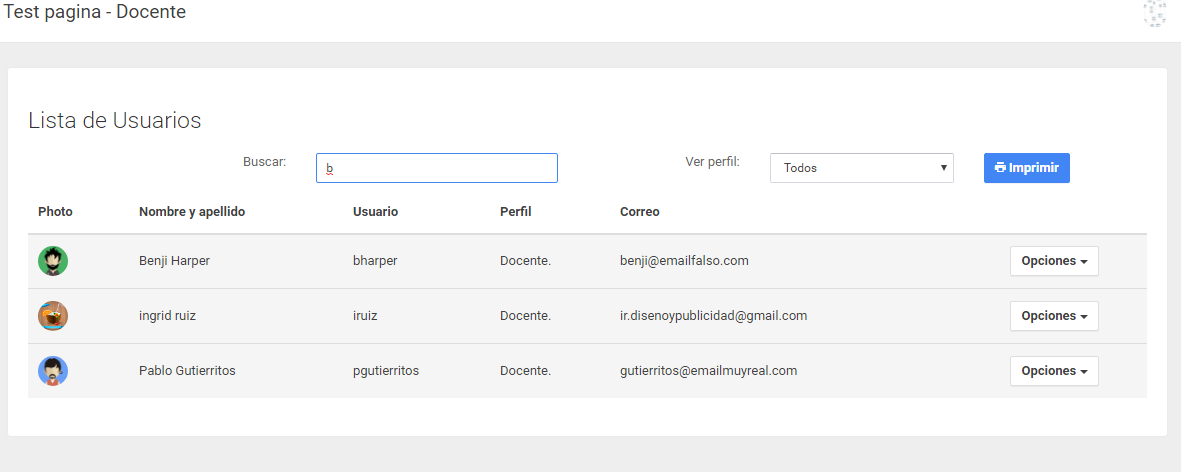

Se realiza una búsqueda de los usuarios y se hallan una o más coincidencias.

**Entrada:**

Cédula o Nombre o Apellido o perfil o Correo.

**Resultado esperado:**

El sistema busca los usuarios que coincidan con alguno de los parámetros ingresados y devuelve un listado de los resultados.

**Resultado obtenido:**

El sistema realiza la búsqueda y muestra un listado de los usuarios que coinciden con la búsqueda.

**Errores encontrados:**

Ninguno

##### Escenario-condición 2

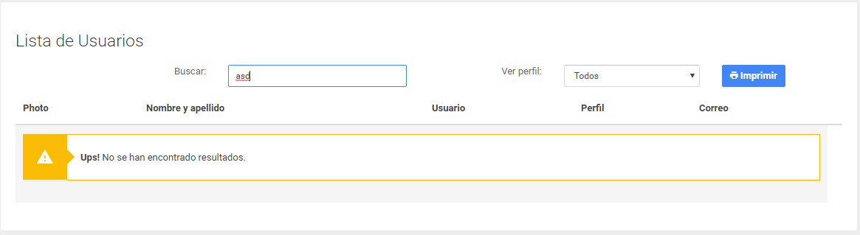

No se encuentran coincidencias con los parámetros de búsqueda ingresados.

**Entrada:**

Cédula o Nombre o Apellido o perfil o Correo que nos estén ingresados en la base de datos

**Resultado esperado:**

El sistema le indica al usuario que no se han encontrado coincidencias con los parámetros.

**Resultado obtenido:**

Tras realizar la búsqueda se le indica al usuario que no se han encontrado resultados.

**Errores encontrados:**

Ninguno.

##### Escenario-condición 3

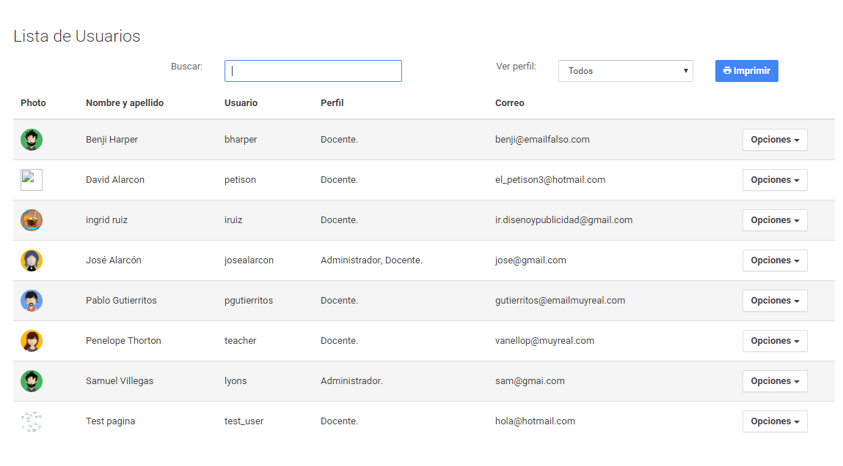

No se ingresa ningún parámetro de búsqueda.

**Entrada:**

Ninguna.

**Resultado esperado:**

El sistema le indica al usuario que no ha ingresado un parámetro para la búsqueda.

**Resultado obtenido:**

El sistema le da un mensaje al usuario de que no se ha ingresado ningún parámetro de búsqueda.

**Errores encontrados:**

Ninguno.

Planilla Resumen Caso de Uso Consultar usuario:

Se presenta una planilla resumen de los casos de prueba con datos para el Caso de Uso consultar aulas, indicando las entradas necesarias, los resultados esperados, los resultados reales obtenidos y los Escenarios-Condiciones que se ejercitan con esa prueba.

|  |  |  |  |
| --- | --- | --- | --- |
| **Caso** | **1** | **2** | **3** |
| **Entradas** | Cédula o Nombre o Apellido o perfil o Correo. | Cédula o Nombre o Apellido o perfil o Correo que nos estén ingresados en la base de datos  . | Ninguna |
|  |  |  |  |
| **Resultados esperados** | El sistema busca los usuarios que coincidan con alguno de los parámetros ingresados y devuelve un listado de los resultados. | El sistema busca los usuarios que coincidan con alguno de los parámetros ingresados y devuelve un listado de los resultados. | El sistema le indica al usuario que no ha ingresado una búsqueda. |
|  |  |  |  |
| **Resultados**  **Obtenidos** | El sistema realiza la búsqueda y muestra un listado de los usuarios que coinciden con la búsqueda. | Tras realizar la búsqueda se le indica al usuario que no se han encontrado resultados. | El sistema le indica al usuario que no ha ingresado una búsqueda. |
|  |  |  |  |
| **Error (S/N)** | N | N | N |
| **Observaciones** |  |  |  |
| **Escenarios-Condiciones** | Se realiza una búsqueda de los usuarios y se hallan una o más coincidencias. | No se encuentran coincidencias con los parámetros de búsqueda ingresados. | No se ingresa ningún parámetro de búsqueda. |

##### **3.2.1.2.6 Caso de Uso 6 Registrar materia:**

##### Escenario-condición 1

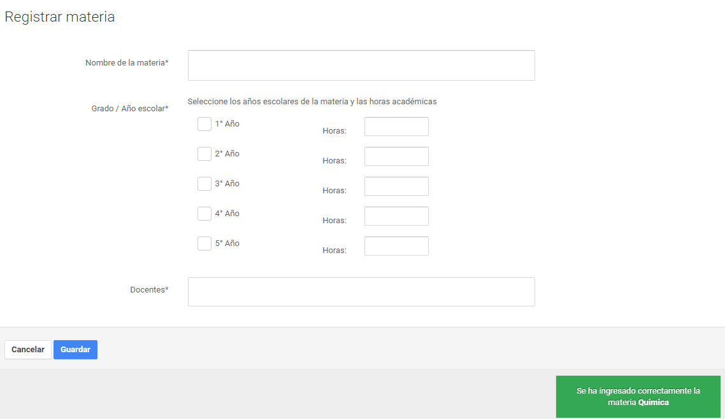

Se registran las materias correctamente.

**Entrada:**

Nombre de la materia, grados disponibles, cantidad de horas por grado, descripción, docentes.

**Resultado esperado:**

Se registra la materia correctamente.

**Resultado obtenido:**

El sistema registra la materia y le avisa al usuario de la acción.

**Errores encontrados:**

Ninguno.

##### Escenario-condición 2

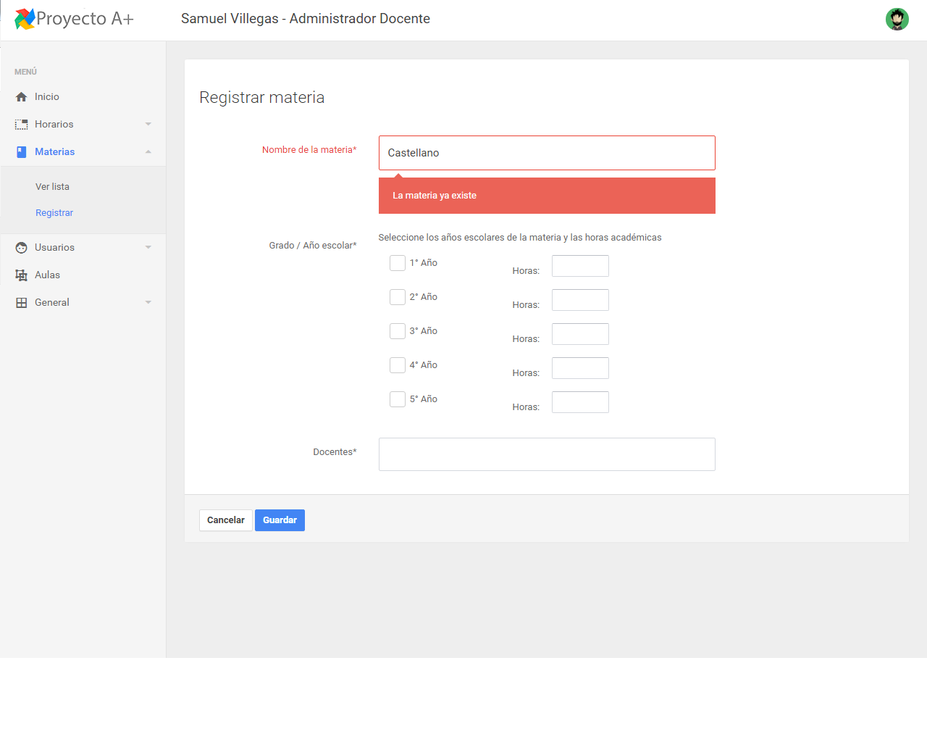

Existe un error de duplicidad en el nombre de la materia.

**Entrada:**

Nombre de la materia repetido, grados disponibles, cantidad de horas por grado, descripción, docentes.

**Resultado esperado:**

Se le avisa al usuario que hay una materia registrada con el mismo nombre.

**Resultado obtenido:**

El sistema le indica al usuario que ya existe otra materia con el mismo nombre que ingresó y o registra los datos.

**Errores encontrados:**

Ninguno.

##### Escenario-condición 3

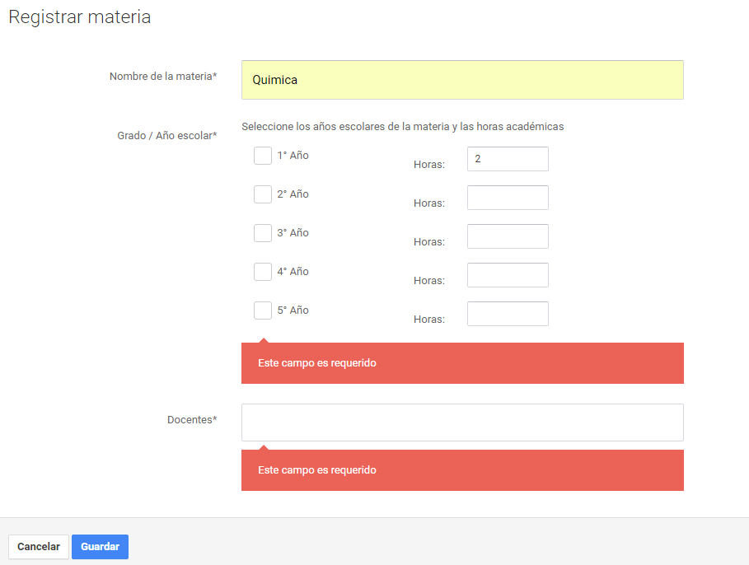

Alguno de los datos requeridos está vacío.

**Entrada:**

Nombre de la materia o grados disponibles o cantidad de horas por grado o docentes vacío.

**Resultado esperado:**

El sistema le indica al usuario que hay campos requeridos vacíos.

**Resultado obtenido:**

No se registra la materia y se le dice al usuario cuáles campos están vacíos.

**Errores encontrados:**

Ninguno.

##### Escenario-condición 4

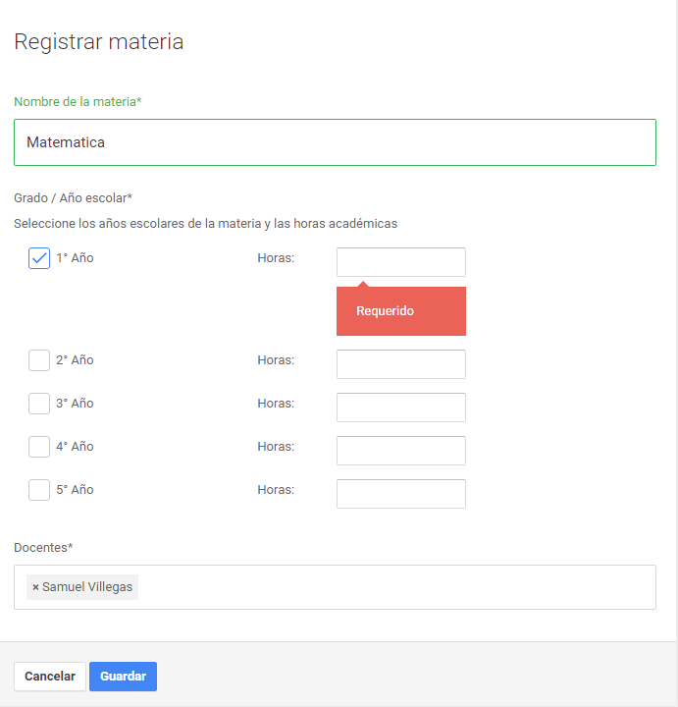

Se intenta registrar una materia sin indicar las horas que tendran asignadas.

**Entrada:**

Nombre de la materia, grado.

**Resultado esperado:**

El sistema le indica al usuario que debe asignar horas para la materia.

**Resultado obtenido:**

No se registra la materia y se le dice al usuario que debe asignar horas para la materia.

**Errores encontrados:**

Ninguno.

##### Planilla Resumen Caso de Uso Registrar Materia:

Se presenta una planilla resumen de los casos de prueba con datos para el Caso de Uso registrar materias, indicando las entradas necesarias, los resultados esperados, los resultados reales obtenidos y los Escenarios-Condiciones que se ejercitan con esa prueba.

|  |  |  |  |  |
| --- | --- | --- | --- | --- |
| **Caso** | **1** | **2** | **3** | **4** |
| **Entradas** | Nombre de la materia, grados disponibles, cantidad de horas por grado, descripción, docentes | Nombre de la materia repetido, grados disponibles, cantidad de horas por grado, descripción, docentes. | Nombre de la materia o grados disponibles o cantidad de horas por grado o docentes vacío. | Nombre de la materia, grado |
|  |  |  |  |  |
| **Resultados esperados** | Se registra la materia correctamente. | Se le avisa al usuario que hay una materia registrada con el mismo nombre. | El sistema le indica al usuario que hay campos requeridos vacíos. | El sistema le indica al usuario que debe asignar horas para la materia. |
|  |  |  |  |  |
| **Resultados**  **Obtenidos** | El sistema registra la materia y le avisa al usuario de la acción. | El sistema le indica al usuario que ya existe otra materia con el mismo nombre que ingresó y o registra los datos. | No se registra la materia y se le dice al usuario cuáles campos están vacíos. | No se registra la materia y se le dice al usuario que debe asignar horas para la materia. |
|  |  |  |  |  |
| **Error (S/N)** | N | N | N | N |
| **Observaciones** |  |  |  |  |
| **Escenarios-Condiciones** | Se registran las materias correctamente | Existe un error de duplicidad en el nombre de la materia. | Alguno de los datos requeridos está vacío. |  |

#### 

##### **3.2.1.2.7 Caso de Uso 7 Consultar materia:**

##### Escenario-condición 1

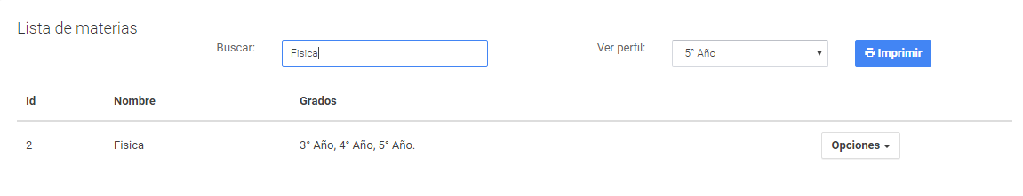

Se realiza una búsqueda de las materias y se hallan una o más coincidencias.

**Entrada:**

Nombre de la materia.

**Resultado esperado:**

El sistema busca las materias relacionadas con la consulta.

**Resultado obtenido:**

El sistema busca una materia que coincida con la materia y devuelve una lista de las materias relacionadas.

**Errores encontrados:**

Ninguno

##### Escenario-condición 2

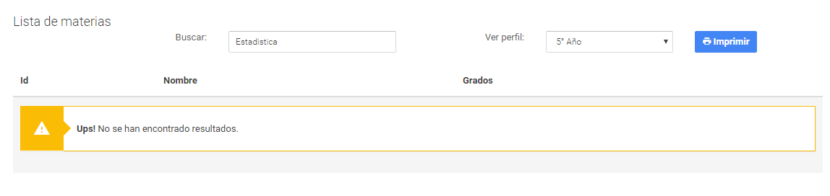

No se encuentran coincidencias con los parámetros de búsqueda ingresados.

**Entrada:**

Nombre de la materia que no esté en la base de datos.

**Resultado esperado:**

El sistema le indica al usuario que no se han encontrado coincidencias con los parámetros.

**Resultado obtenido:**

Tras realizar la búsqueda se le indica al usuario que no se han encontrado resultados.

**Errores encontrados:**

Ninguno.

##### Escenario-condición 3

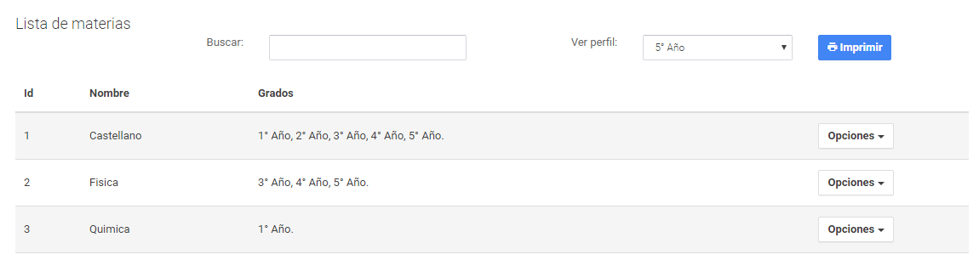

No se ingresa ningún parámetro de búsqueda.

**Entrada:**

Ninguna.

**Resultado esperado:**

El sistema muestra al usuario que no ha ingresado un parámetro para la búsqueda.

**Resultado obtenido:**

El sistema no muestra una materia al usuario ya que no se ha ingresado ningún parámetro de búsqueda.

**Errores encontrados:**

Ninguno.

Planilla Resumen Caso de Uso Consultar Materia:

Se presenta una planilla resumen de los casos de prueba con datos para el Caso de Uso consultar materias, indicando las entradas necesarias, los resultados esperados, los resultados reales obtenidos y los Escenarios-Condiciones que se ejercitan con esa prueba.

|  |  |  |  |
| --- | --- | --- | --- |
| **Caso** | **1** | **2** | **3** |
| **Entradas** | Nombre de la materia. | Nombre de la materia que no esté en la base de datos. | Ninguna |
|  |  |  |  |
| **Resultados esperados** | El sistema busca las materias relacionadas con la consulta. | El sistema le indica al usuario que no se han encontrado coincidencias con los parámetros. | El sistema le indica al usuario que no ha ingresado un parámetro para la búsqueda. |
|  |  |  |  |
| **Resultados**  **Obtenidos** | El sistema busca una materia que coincida con la materia y devuelve una lista de las materias relacionadas. | Tras realizar la búsqueda se le indica al usuario que no se han encontrado resultados. | El sistema le da un mensaje al usuario de que no se ha ingresado ningún parámetro de búsqueda. |
|  |  |  |  |
| **Error (S/N)** | N | N | N |
| **Observaciones** |  |  |  |
| **Escenarios-Condiciones** | Se realiza una búsqueda y se hallan una o más coincidencias. | No se encuentran coincidencias con los parámetros de búsqueda ingresados. | No se ingresa ningún parámetro de búsqueda. |

##### **3.2.1.2.8 Caso de Uso 8 Construir horario:**

##### Escenario-condición 1

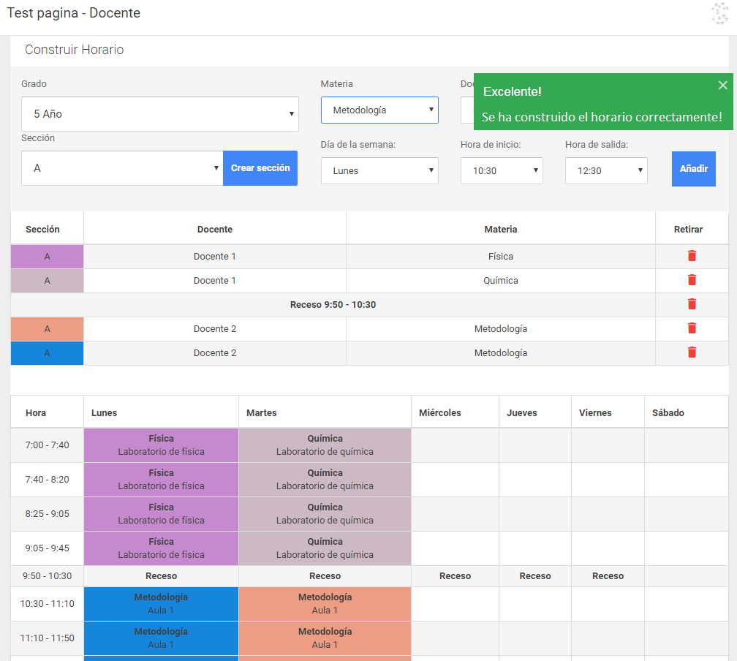

Se construye un horario correctamente, disponible y válido.

**Entrada:**

Grado, Materia, sección, aula, hora de entrada, hora de Salida, día de la semana, docentes.

**Resultado esperado:**

El sistema registra el horario correctamente.

**Resultado obtenido:**

Se validan los datos ingresados y se registran el horario correctamente.

**Errores encontrados:**

Ninguno

##### Escenario-condición 2

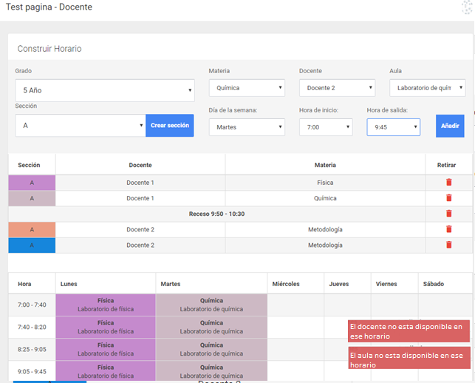

El docente o aula seleccionados no están disponibles en las horas escogidas.

**Entrada:**

Grado, Materia, sección, aula, hora de entrada, hora de Salida, día de la semana, docentes.

**Resultado esperado:**

El sistema le indica al usuario que algunos datos chocan con otro horario.

**Resultado obtenido:**

El sistema le da un mensaje al usuario donde le indica cuales datos chocan con otro horario.

**Errores encontrados:**

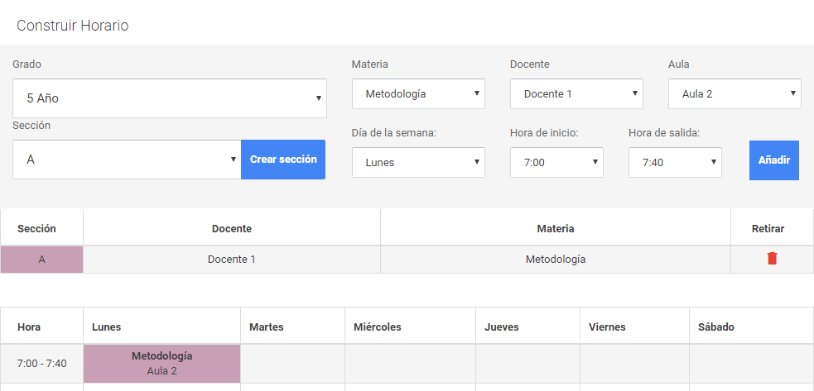

El docente no esta disponible en ese turno ya que tiene otra materia asignada a la misma hora y el mismo dia.

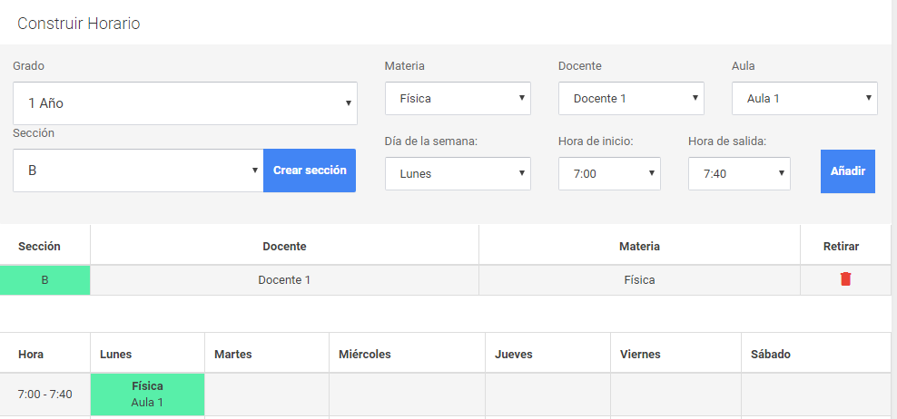

##### Escenario-condición 3

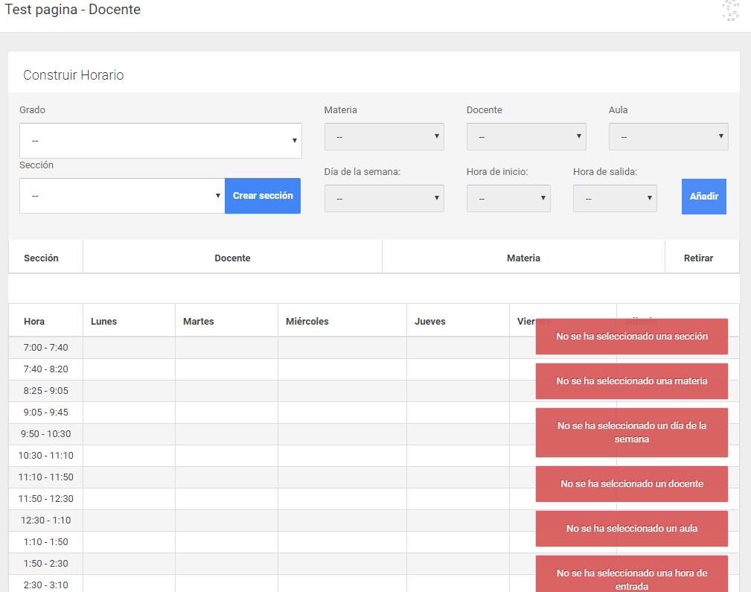

Alguno de los datos está vacío.

**Entrada:**

Grado, Materia, sección, aula, hora de entrada, hora de Salida, día de la semana, docentes uno o más de estos datos vacío.

**Resultado esperado:**

El sistema le indica al usuario hay datos vacíos.

**Resultado obtenido:**

Se le indica al usuario cuáles datos están vacíos.

**Errores encontrados:**

Ninguno.

##### Escenario-condición 4

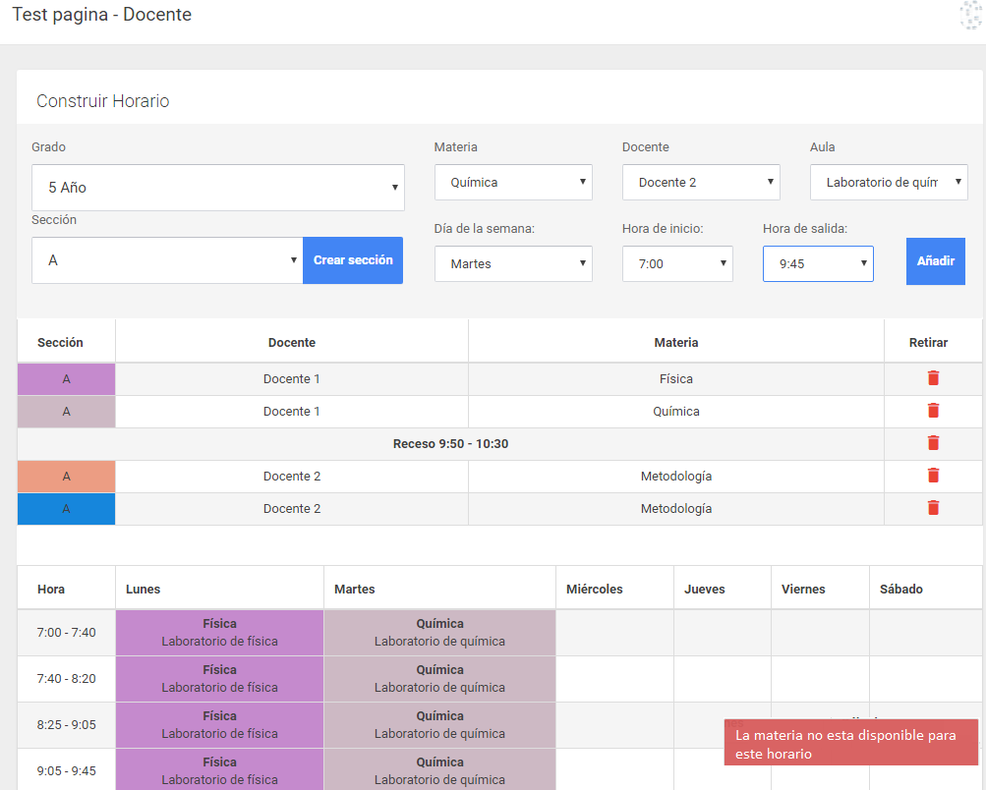

El usuario al registrar las materias esta choca con las horas de otra de las registradas.

**Entrada:**

Grado, Materia, sección, aula, hora de entrada, hora de Salida, día de la semana, docentes.

**Resultado esperado:**

Se le indica al usuario que la materia choca con otra.

**Resultado obtenido:**

El sistema da un mensaje de que la materia a registrar choca con otra ya registrada

**Errores encontrados:**

Ninguno.

##### Escenario-condición 5

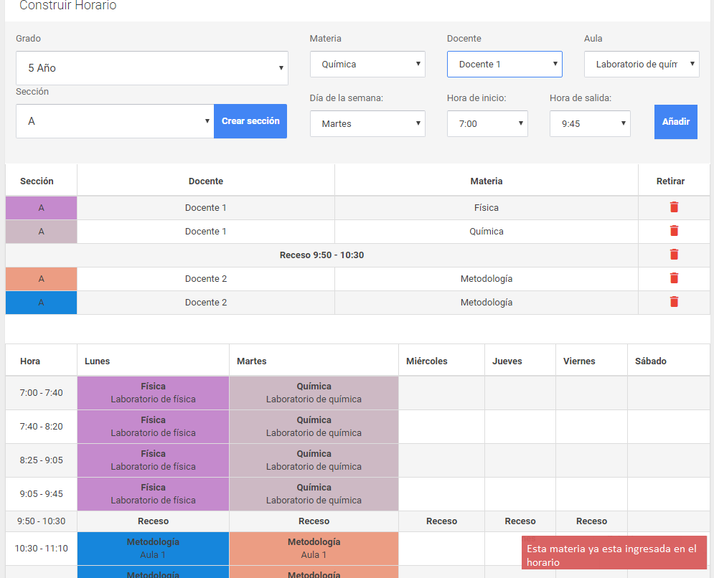

Se intenta ingresar una materia ya registrada en el horario.

**Entrada:**

Grado, Materia repetida, sección, aula, hora de entrada, hora de Salida, día de la semana, docentes.

**Resultado esperado:**

Se le indica al usuario que la materia ya esta regitrada

**Resultado obtenido:**

El sistema la registra al horario.

**Errores encontrados:** 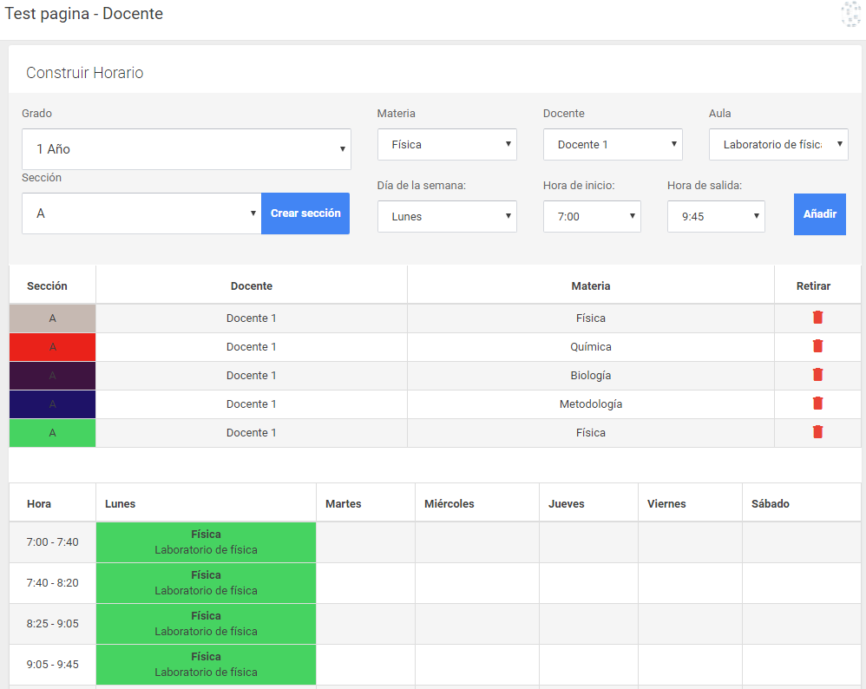

El sistema agrega la materia en el turno en el que ya estaba ocupado por otra materia.

##### Planilla Resumen Caso de Uso Construir Horario:

Se presenta una planilla resumen de los casos de prueba con datos para el Caso de Uso construir horario, indicando las entradas necesarias, los resultados esperados, los resultados reales obtenidos y los Escenarios-Condiciones que se ejercitan con esa prueba.

|  |  |  |  |  |  |
| --- | --- | --- | --- | --- | --- |
| **Caso** | **1** | **2** | **3** | **4** | **5** |
| **Entradas** | Grado, Materia, sección, aula, hora de entrada, hora de Salida, día de la semana, docentes. | Grado, Materia, sección, aula, hora de entrada, hora de Salida, día de la semana, docentes. | Grado, Materia, sección, aula, hora de entrada, hora de Salida, día de la semana, docentes uno o más de estos datos vacío. | Grado, Materia, sección, aula, hora de entrada, hora de Salida, día de la semana, docentes. | Grado, Materia repetida, sección, aula, hora de entrada, hora de Salida, día de la semana, docentes. |
|  |  |  |  |  |  |
| **Resultados esperados** | El sistema registra el horario correctamente. | El sistema le indica al usuario que algunos datos chocan con otro horario. | El sistema le indica al usuario hay datos vacíos. | Se le indica al usuario que la materia choca con otra. | Se le indica al usuario que la materia choca con otra. |
|  |  |  |  |  |  |
| **Resultados**  **Obtenidos** | Se validan los datos ingresados y se registran el horario correctamente. | El sistema le da un mensaje al usuario donde le indica cuales datos chocan con otro horario. | Se le indica al usuario cuáles datos están vacíos. | El sistema da un mensaje de que la materia a registrar choca con otra ya registrada | El sistema da un mensaje de que la materia a registrar choca con otra ya registrada |
|  |  |  |  |  |  |
| **Error (S/N)** | N | S | N | N | N |
| **Observaciones** |  |  |  |  |  |
| **Escenarios-Condiciones** | Se construye un horario correctamente, disponible y válido. | El horario de clases de una o más materias choca con la disponibilidad del aula o docente en otro horario. | Alguno de los datos está vacío. | El usuario al registrar las materias esta choca con las horas de otra de las registradas | Se intenta ingresar una materia ya registrada en el horario. |

##### **3.2.1.2.9 Caso de Uso 9 Consultar horario:**

##### Escenario-condición 1

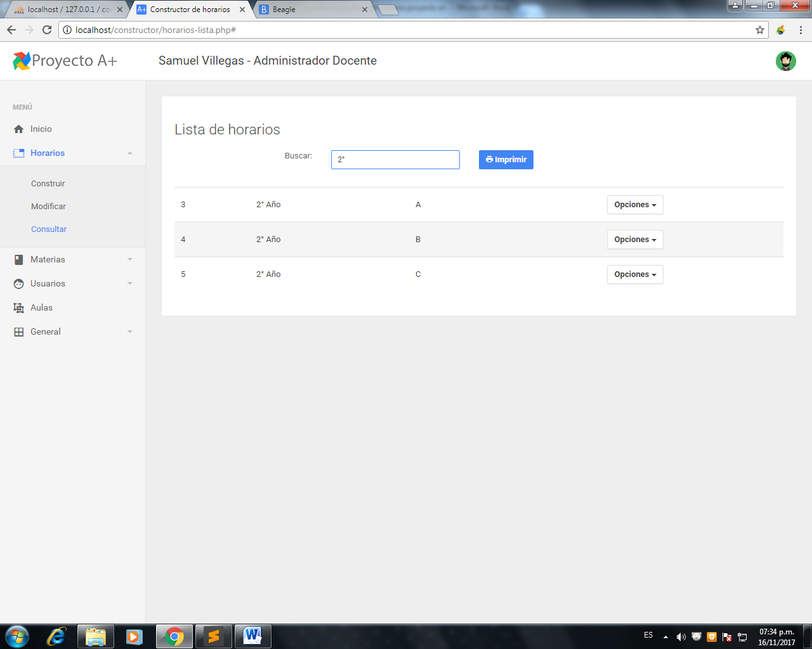

Se realiza la búsqueda del horario y se hallan una o más coincidencias.

**Entrada:**

Cédula del docente o nombre del docente o sección.

**Resultado esperado:**

El sistema devuelve un horario o una lista relacionado a la búsqueda.

**Resultado obtenido:**

El sistema realiza la búsqueda y devuelve el resultado esperado.

**Errores encontrados:**

Ninguno

##### Escenario-condición 2

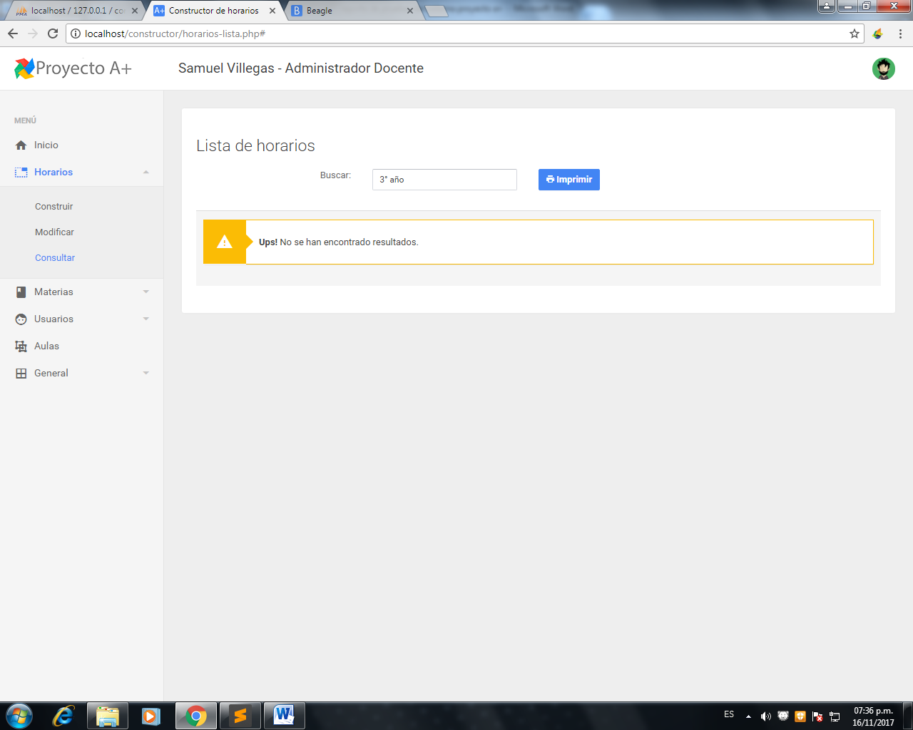

No se encuentran coincidencias con los parámetros de búsqueda ingresados.

**Entrada:**

Cédula del docente o nombre del docente o sección que no esté en la bes de datos o no tenga ningún horario relacionado.

**Resultado esperado:**

El sistema le indica al usuario que no se han encontrado coincidencias con los parámetros.

**Resultado obtenido:**

Tras realizar la búsqueda se le indica al usuario que no se han encontrado resultados.

**Errores encontrados:**

Ninguno.

##### Escenario-condición 3

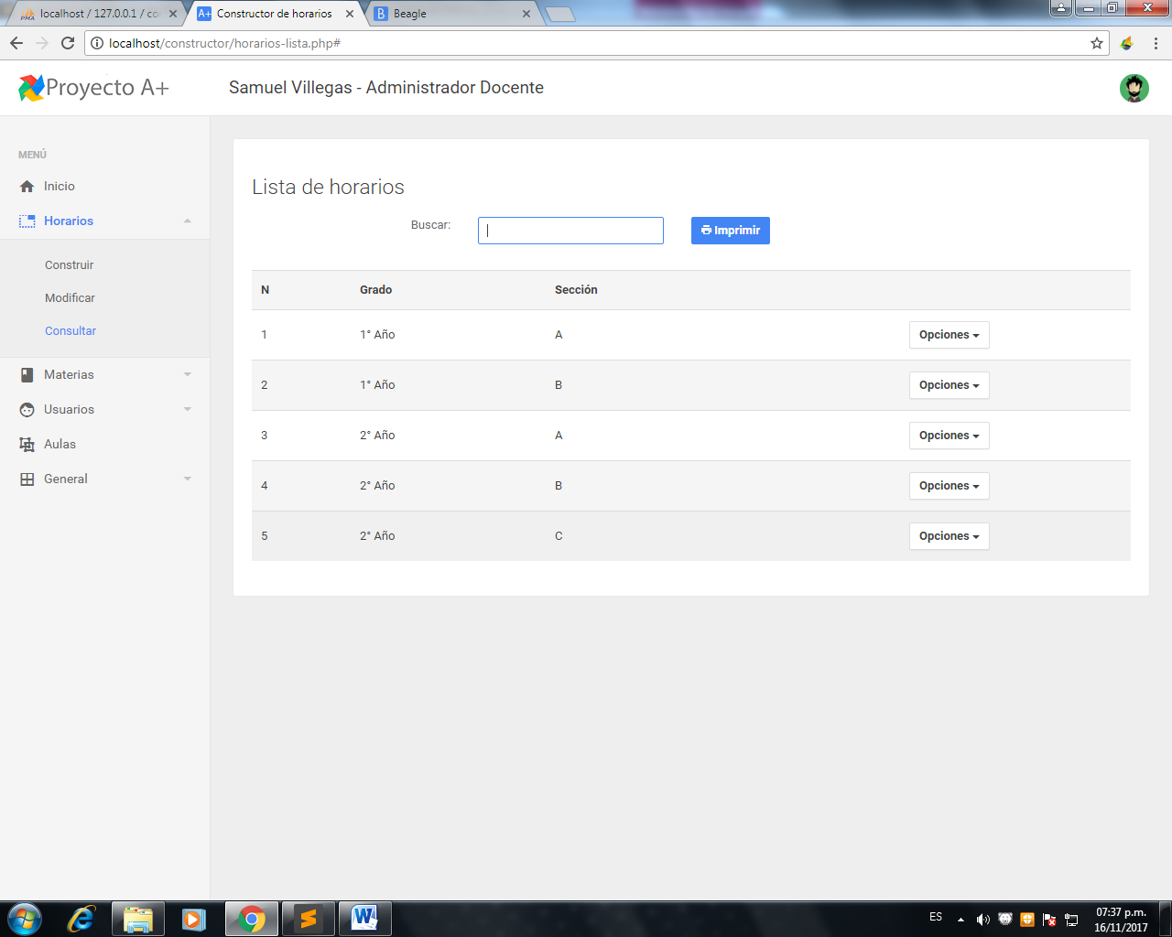

No se ingresa ningún parámetro de búsqueda.

**Entrada:**

Ninguna.

**Resultado esperado:**

El sistema le indica al usuario que no ha ingresado un parámetro para la búsqueda.

**Resultado obtenido:**

El sistema le da un mensaje al usuario de que no se ha ingresado ningún parámetro de búsqueda.

**Errores encontrados:**

Ninguno.

##### Planilla Resumen Caso de Uso Consultar Horario:

Se presenta una planilla resumen de los casos de prueba con datos para el Caso de Uso consultar horario, indicando las entradas necesarias, los resultados esperados, los resultados reales obtenidos y los Escenarios-Condiciones que se ejercitan con esa prueba.

|  |  |  |  |
| --- | --- | --- | --- |
| **Caso** | **1** | **2** | **3** |
| **Entradas** | Cédula del docente o nombre del docente o sección. | Cédula del docente o nombre del docente o sección que no esté en la bes de datos o no tenga ningún horario relacionado. | Ninguna |
|  |  |  |  |
| **Resultados esperados** | El sistema devuelve un horario o una lista relacionado a la búsqueda. | El sistema le indica al usuario que no se han encontrado coincidencias con los parámetros. | El sistema le indica al usuario que no ha ingresado un parámetro para la búsqueda. |
|  |  |  |  |
| **Resultados**  **Obtenidos** | El sistema realiza la búsqueda y devuelve el resultado esperado. | Tras realizar la búsqueda se le indica al usuario que no se han encontrado resultados. | El sistema le da un mensaje al usuario de que no se ha ingresado ningún parámetro de búsqueda. |
|  |  |  |  |
| **Error (S/N)** | N | N | N |
| **Observaciones** |  |  |  |
| **Escenarios-Condiciones** | Se realiza la búsqueda del horario y se hallan una o más coincidencias. | No se encuentran coincidencias con los parámetros de búsqueda ingresados. | No se ingresa ningún parámetro de búsqueda. |

##### **3.2.1.3 Caso de Uso 10 Modificar horario:**

##### Escenario-condición 1

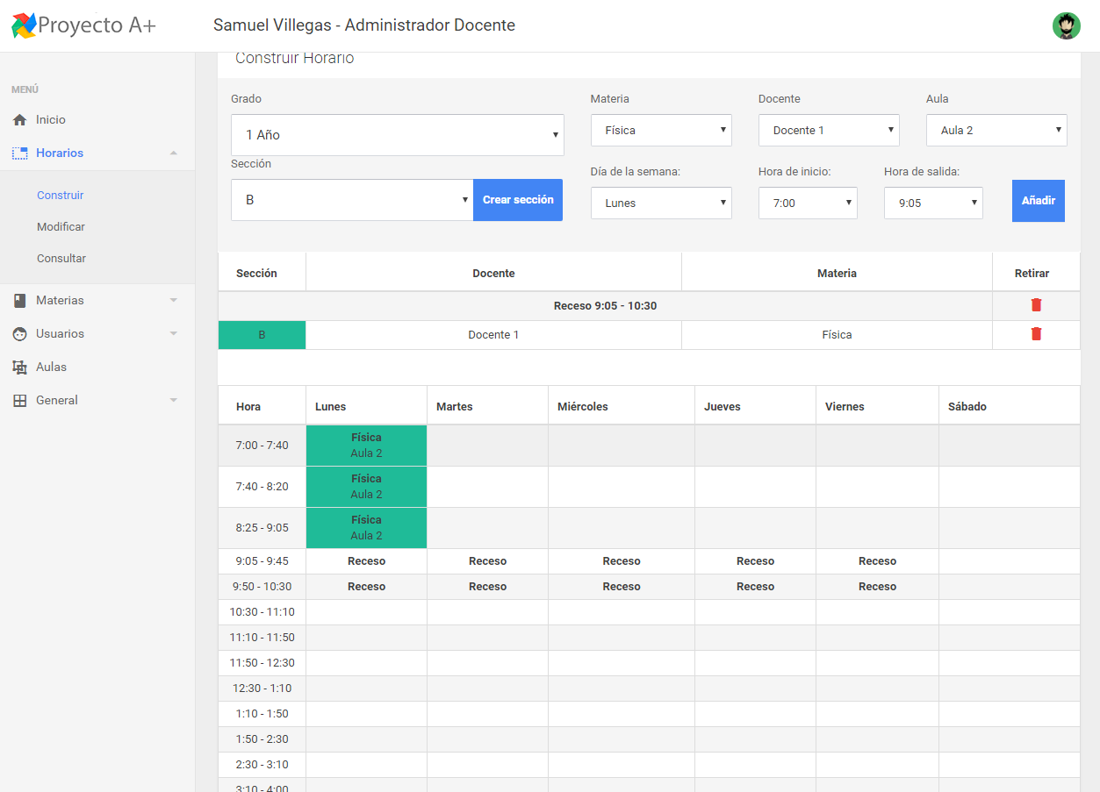

Editar un horario ya ingresado y guardado en el sistema.

**Entrada:**

Grado, Materia, sección, aula, hora de entrada, hora de Salida, día de la semana, docentes.

**Resultado esperado:**

El sistema registra el horario correctamente.

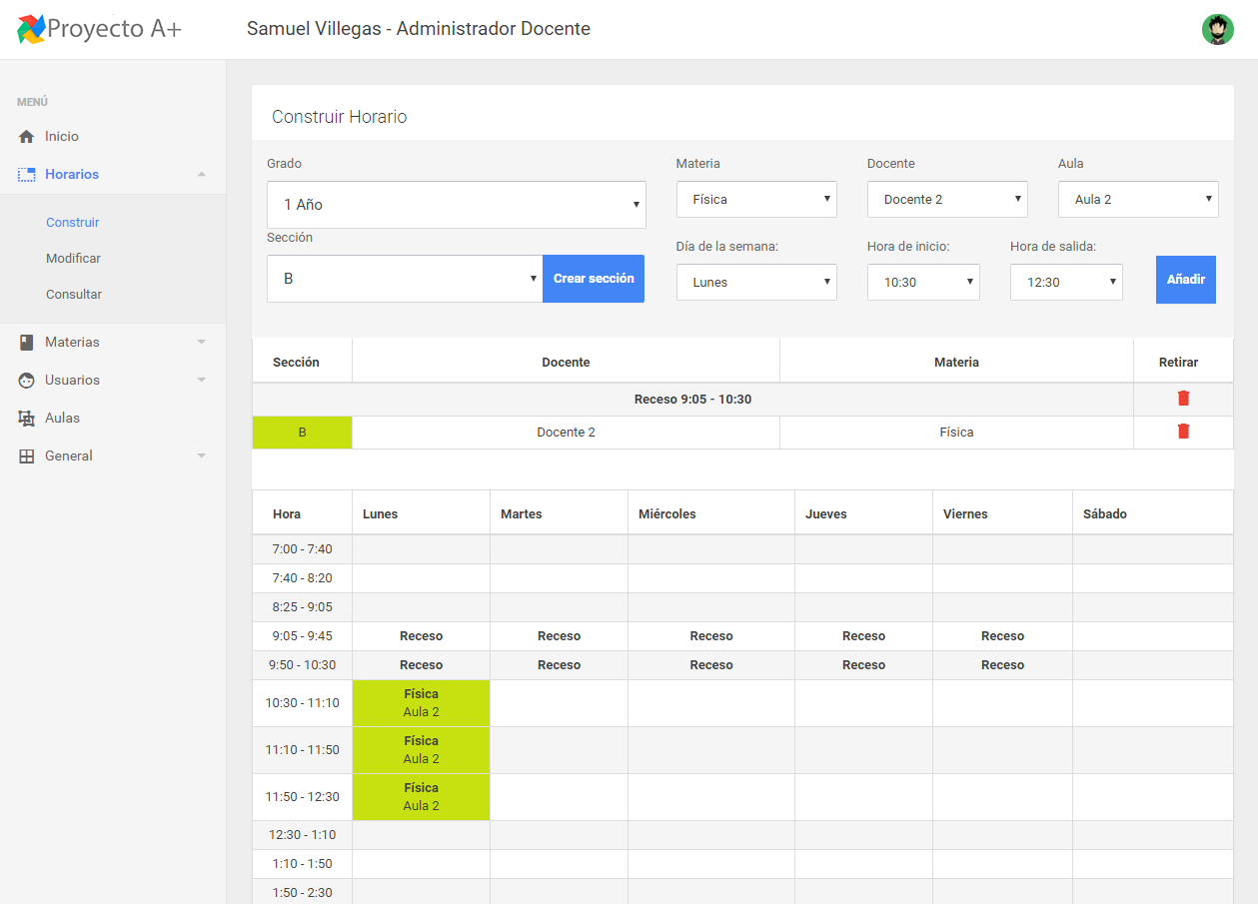

**Resultado obtenido:**

Se validan los datos ingresados y se registran el horario correctamente.

**Errores encontrados:**

Ninguno.

##### Escenario-condición 2

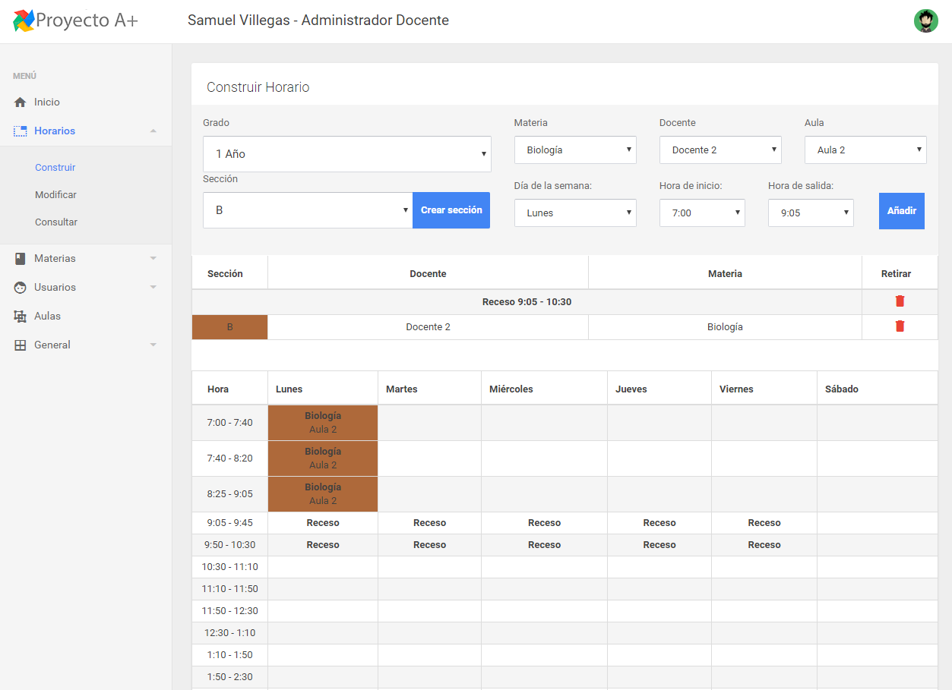

El horario de clases de una o más materias choca con la disponibilidad del aula o docente en otro horario.

**Entrada:**

Grado, Materia, sección, aula, hora de entrada, hora de Salida, día de la semana, docentes.

**Resultado esperado:**

El sistema le indica al usuario que algunos datos chocan con otro horario.

**Resultado obtenido:**

El sistema le da un mensaje al usuario donde le indica cuales datos chocan con otro horario.

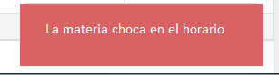

**Errores encontrados:**

Ninguno.

##### Escenario-condición 3

Alguno de los datos está vacío.

**Entrada:**

Grado, Materia, sección, aula, hora de entrada, hora de Salida, día de la semana, docentes uno o más de estos datos vacío.

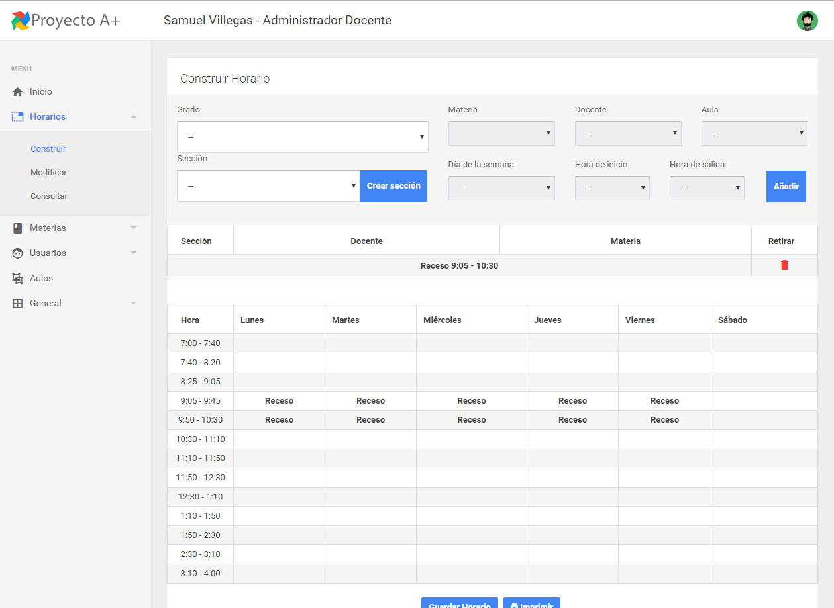

**Resultado esperado:**

El sistema le indica al usuario hay datos vacíos.

**Resultado obtenido:**

Se le indica al usuario cuáles datos están vacíos.

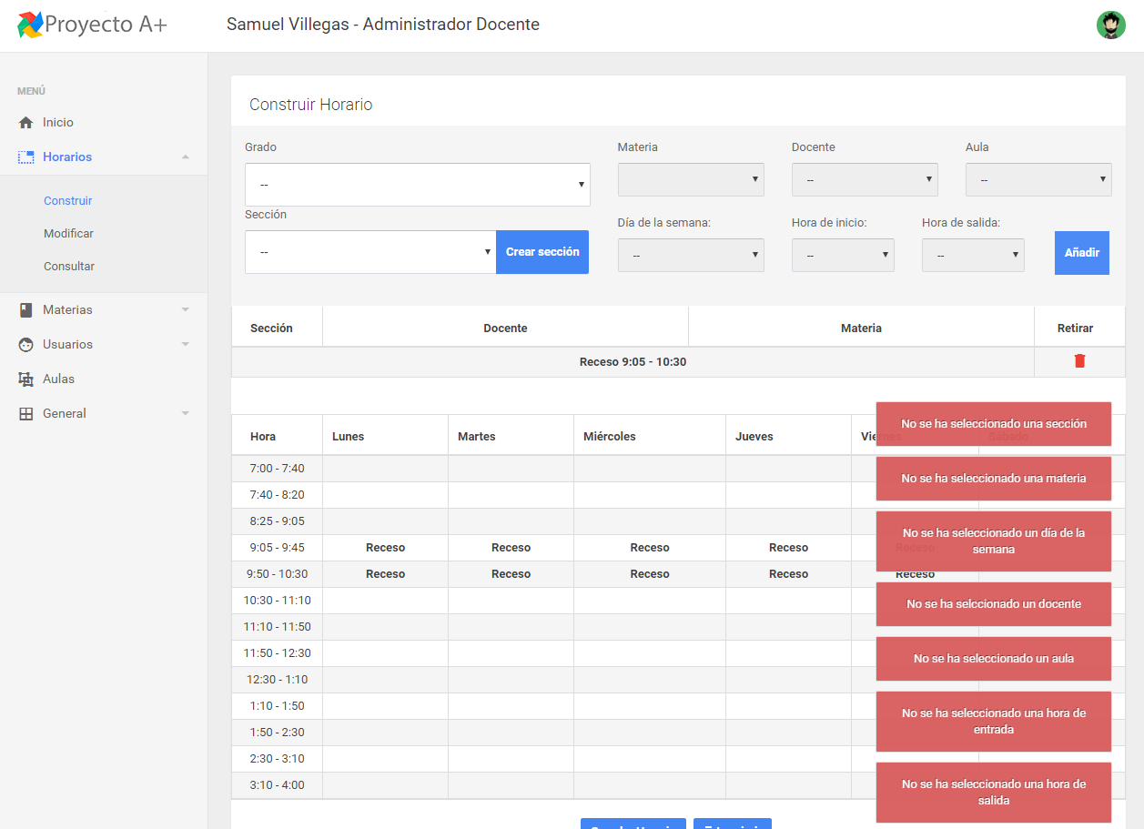

**Errores encontrados:**

Ninguno.

##### Escenario-condición 4

El usuario al registrar las materias esta choca con las horas de otra de las registradas.

**Entrada:**

Grado, Materia, sección, aula, hora de entrada, hora de Salida, día de la semana, docentes.

**Resultado esperado:**

Se le indica al usuario que la materia choca con otra.

**Resultado obtenido:**

El sistema da un mensaje de que la materia a registrar choca con otra ya registrada

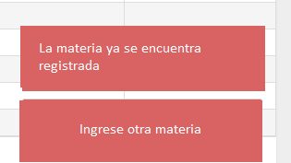

**Errores encontrados:**

Ninguno.

##### Escenario-condición 5

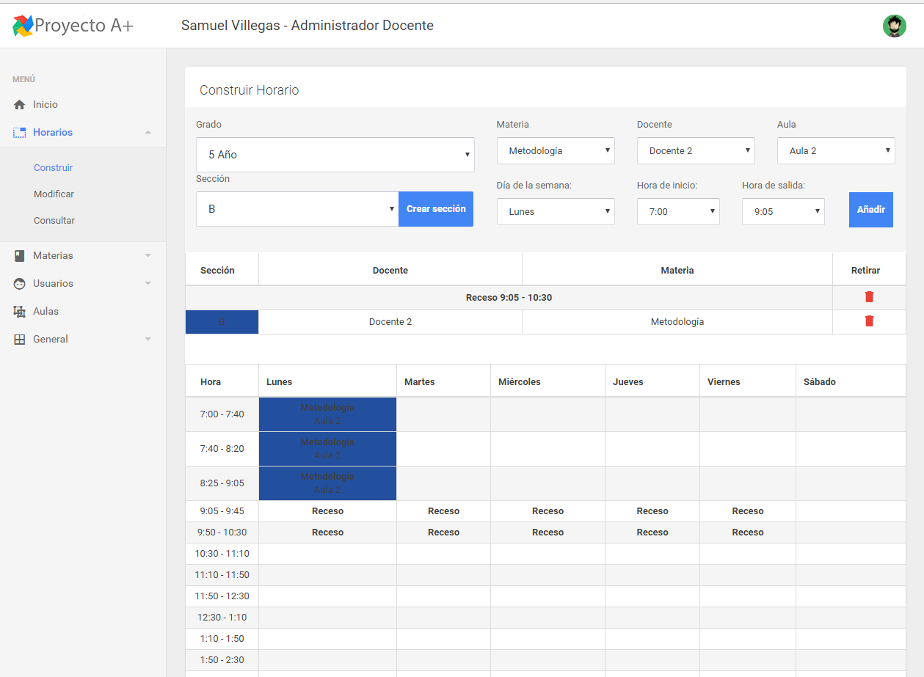

Se intenta ingresar una materia ya registrada en el horario.

**Entrada:**

Grado, Materia repetida, sección, aula, hora de entrada, hora de Salida, día de la semana, docentes.

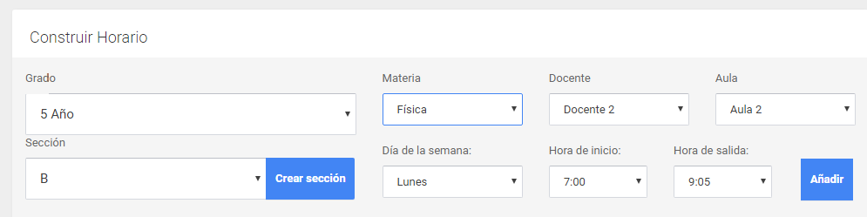

**Resultado esperado:**

Se le indica al usuario que la materia choca con otra.

**Resultado obtenido:**

El sistema da un mensaje de que la materia a registrar choca con otra ya registrada



**Errores encontrados:**

Ninguno.

##### Escenario-condición 6

Se intenta registrar un horario donde las horas registradas de una o más materias no coinciden con la cantidad de horas que dicha materia posee, es decir, si la materia tiene más horas o menos horas de la que esta tenga disponible.

**Entrada:**

Grado, Materia, sección, aula, hora de entrada, hora de Salida, día de la semana, docentes.

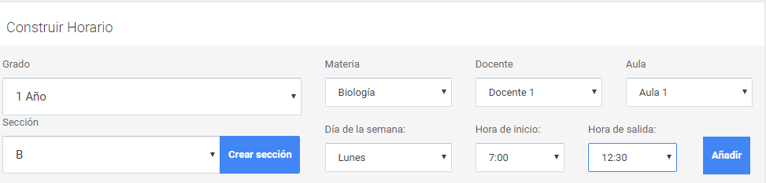

**Resultado esperado:**

Se le indica al usuario que una o más materias no cumplen con la cantidad de horas establecidas.

**Resultado obtenido:**

Se le dice al usuario cuáles materias no cumplen con la cantidad de horas establecida.

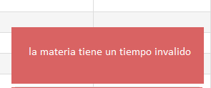

**Errores encontrados:**

Ninguno.

##### Planilla Resumen Caso de Uso Modificar Horario:

##### Se presenta una planilla resumen de los casos de prueba con datos para el Caso de Uso construir horario, indicando las entradas necesarias, los resultados esperados, los resultados reales obtenidos y los Escenarios-Condiciones que se ejercitan con esa prueba.

|  |  |  |  |  |  |
| --- | --- | --- | --- | --- | --- |
| **Caso** | **1** | **2** | **3** | **4** | **5** |
| **Entradas** | Grado, Materia, sección, aula, hora de entrada, hora de Salida, día de la semana, docentes. | Grado, Materia, sección, aula, hora de entrada, hora de Salida, día de la semana, docentes. | Grado, Materia, sección, aula, hora de entrada, hora de Salida, día de la semana, docentes uno o más de estos datos vacío. | Grado, Materia, sección, aula, hora de entrada, hora de Salida, día de la semana, docentes. | Grado, Materia repetida, sección, aula, hora de entrada, hora de Salida, día de la semana, docentes. |
|  |  |  |  |  |  |
| **Resultados esperados** | El sistema registra el horario correctamente. | El sistema le indica al usuario que algunos datos chocan con otro horario. | El sistema le indica al usuario hay datos vacíos. | Se le indica al usuario que la materia choca con otra. | Se le indica al usuario que la materia choca con otra. |
|  |  |  |  |  |  |
| **Resultados**  **Obtenidos** | Se validan los datos ingresados y se registran el horario correctamente. | El sistema le da un mensaje al usuario donde le indica cuales datos chocan con otro horario. | Se le indica al usuario cuáles datos están vacíos. | El sistema da un mensaje de que la materia a registrar choca con otra ya registrada | El sistema da un mensaje de que la materia a registrar choca con otra ya registrada |
|  |  |  |  |  |  |
| **Error (S/N)** | N | N | N | N | N |
| **Observaciones** |  |  |  |  |  |
| **Escenarios-Condiciones** | Se modifica un horario correctamente, disponible y válido. | El horario de clases de una o más materias choca con la disponibilidad del aula o docente en otro horario. | Alguno de los datos está vacío. | El usuario al registrar las materias esta choca con las horas de otra de las registradas | Se intenta ingresar una materia ya registrada en el horario. |

### Requerimientos No Funcionales:

Tras el análisis requerido para la elaboración del sistema que facilite y mejore la eficiencia de la construcción de un horario para las escuelas de educación media y diversificada, se ha identificado que requiere de ser fiable, disponibilidad y con facilidad de uso.

#### Requerimiento No Funcional 1:

Disponibilidad, el programa debe estar disponible para el usuario en la mayor cantidad de tiempo

**Condiciones:**

El usuario intenta ingresar al sistema desde diferentes sitios y horas.

**Resultado esperado:**

El usuario puede entrar normalmente y hacer uso del software.

**Resultado obtenido:**

Al estar un servidor web el usuario puede hacer uso completo del software.

**Errores encontrados:**

Se presenta un poco de latencia si más de 500 usuarios entran al mismo tiempo.

#### Requerimiento No Funcional 2:

Fiabilidad, al estar en un servidor web el sistema no guarda los datos en la infraestructura de la escuela sino en una base de datos en internet que constantemente genera respaldos y se puede expandir sin necesidad de cambiar hardware.

**Condiciones:**

Ocurre un error en el sistema o se borraron unos datos importantes y se intentan recuperar.

**Resultado esperado:**

El usuario puede pedir un respaldo y usar en el sistema.

**Resultado obtenido:**

El sistema acepta los respaldos correctamente y se recuperan los datos.

**Errores encontrados:**

Ninguno.

#### Requerimiento No Funcional 3:

Facilidad de uso, el sistema necesita poseer una interfaz intuitiva que el usuario entienda rápidamente.

**Condiciones:**

Hacer uso del software.

**Resultado esperado:**

El usuario entiende cómo utilizar el software rápidamente.

**Resultado obtenido:**

El usuario aprende a usar el sistema tras un corto periodo de explicación.

**Errores encontrados:**

Ninguno.

### Planilla Resumen Requerimientos No Funcionales:

|  |  |  |  |
| --- | --- | --- | --- |
| **Requerimiento No Funcional** | **Condiciones** | **Resultado esperado** | **Resultado Obtenido** |
| 1 Disponibilidad | Usar el sistema desde diferentes lugares | El usuario puede acceder al sistema | Se puede hacer uso completo del sistema |
| 2 Fiabilidad | Eliminación de datos | Se puede usar un respaldo para recuperar datos | El sistema acepta los respaldos desde la interfaz del gestor de base de datos |
| 3 Facilidad de uso | Hacer uso del software | El usuario aprende a usar el software rápidamente | El usuario entiende cómo usar el software tras un corto tiempo |

### Interacción en la Integración:

La integración de los diferentes procesos y casos de uso del sistema interactúan adecuadamente y en su mayoría justo como deberían.

**Entrada:**

Desde el módulo de materias, estas se registran con sus datos a ciertos grados.

**Resultado esperado:**

Al entrar en el módulo de constructor horarios al seleccionar un grado deberían aparecer las materias relacionadas.

**Resultado obtenido:**

El seleccionar un grado y la sección aparecen disponibles las materias relacionadas a ese grado.

**Errores encontrados:**

Ninguno

### 3.2.4 Evaluación:

Para finalizar se determina que el sistema se halla en un estado adecuado para su versión inicial, ya que maneja todos los caso de uso y sus escenarios satisfactoriamente, posee una interfaz intuitiva que permite al usuario manejarlo por sí solo con un corto tiempo de aprendizaje, los resultados de las pruebas hasta esta versión ha sido satisfactorios.

# DOCUMENTACIÓN Y CONCLUSIONES

El presente **Manual de Sistema** consiste en el punto de vista técnico del software, su proceso de desarrollo y de implementación; está orientado a analistas de sistema y técnicos en el área de desarrollo de software.

Sin embargo, el equipo de desarrollo de Proyecto A+ también ha provisto de un **Manual de Usuario** al personal no especializado que desee hacer uso del sistema, este puede ser consultado en caso de dudas con el desarrollo del software o el uso de sus interfaces.

# REFERENCIAS

*  **Estándares de la IEEE:**

El Comité 802, o proyecto 802, del Instituto de Ingenieros en Eléctrica y Electrónica (IEEE) definió los estándares de redes de área local (LAN). La mayoría de los estándares fueron establecidos por el Comité en los 80´s cuando apenas comenzaban a surgir las redes entre computadoras personales.

Muchos de los estándares IEEE son también Estándares ISO 8802. Por ejemplo, el estándar 802.3 del IEEE es el estándar ISO 8802.3.

* **Ley de Cookies de la Unión Europea:**

La Ley de Cookies (o Ley Cookie) obliga a los titulares de páginas web profesionales a impedir que se instalen cookies en los ordenadores de sus usuarios, a menos que estos hayan dado antes su consentimiento informado para ello.

Las cookies pueden ser usadas para gestionar el flujo de usuarios de un sitio web y mejorar su experiencia de navegación. Pero también son herramientas con las que se pueden llevar a cabo acciones de spyware para conseguir información sobre los hábitos de navegación del usuario y utilizar los datos personales obtenidos sin su consentimiento con fines comerciales. Por este motivo, la Unión Europea, preocupada por la privacidad de los usuarios, decidió aprobar en 2009 una norma que permitiese el uso de cookies sólo en ciertas circunstancias.

# ANEXOS

## 6.2 Diagramas UML

Es un lenguaje gráfico para visualizar, especificar, construir y documentar un sistema. UML ofrece un estándar para describir un "plano" del sistema (modelo), incluyendo aspectos conceptuales tales como procesos de negocio, funciones del sistema, y aspectos concretos como expresiones de lenguajes de programación, esquemas de bases de datos y compuestos reciclados.

Es importante remarcar que UML es un "lenguaje de modelado" para especificar o para describir métodos o procesos. Se utiliza para definir un sistema, para detallar los artefactos en el sistema y para documentar y construir. En otras palabras, es el lenguaje en el que está descrito el modelo.

### 6.2.1 Diagrama de casos de uso

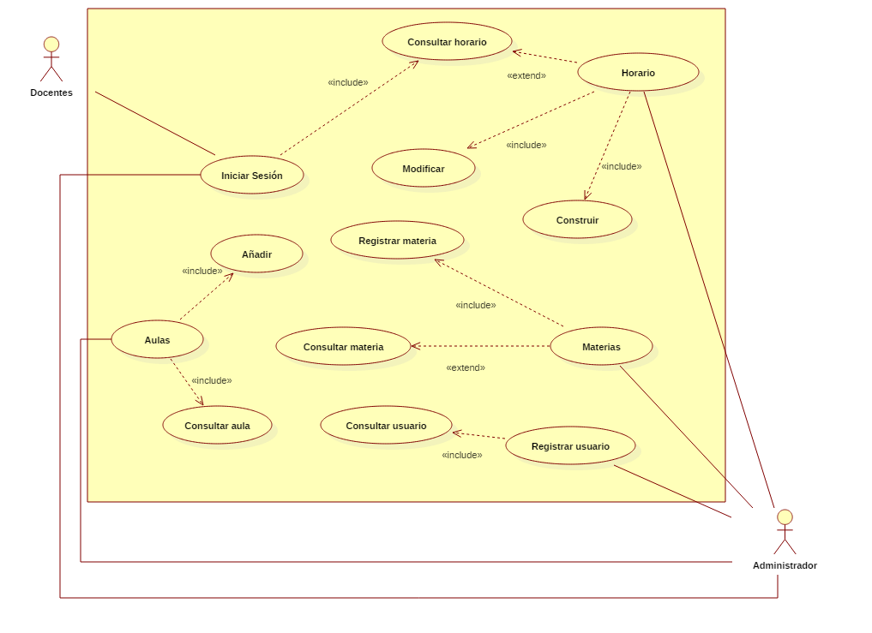

## 6.2.2 Diagrama de Actividad: Vista General

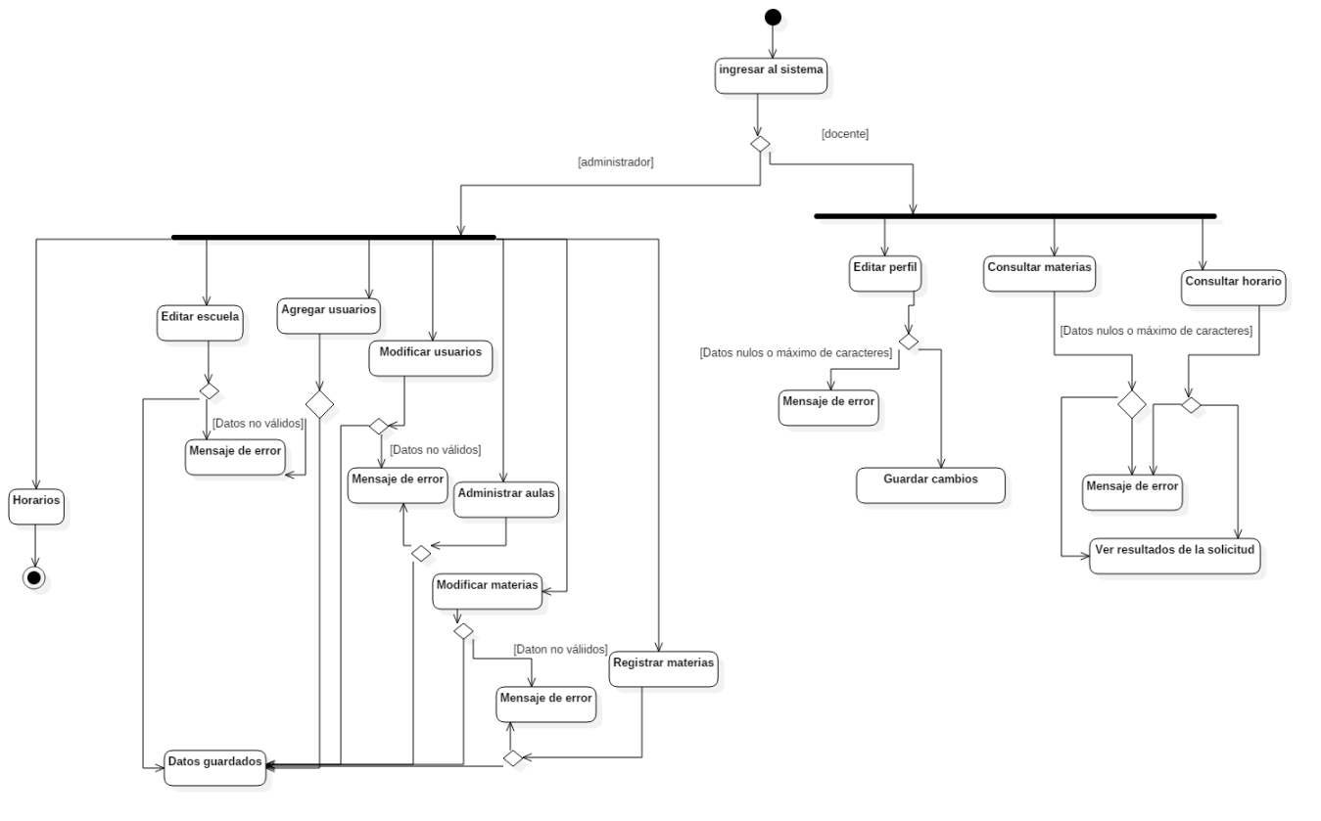

### 6.2.3 Diagrama de actividad: horario

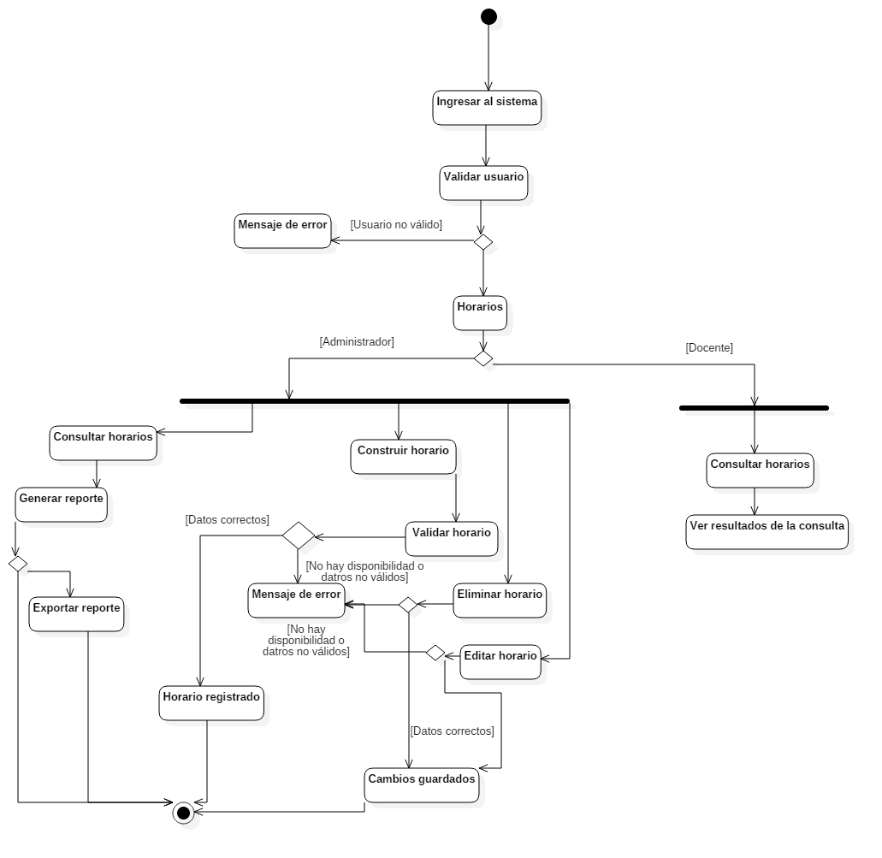

### 6.2.4 Diagrama de secuencia: administrador

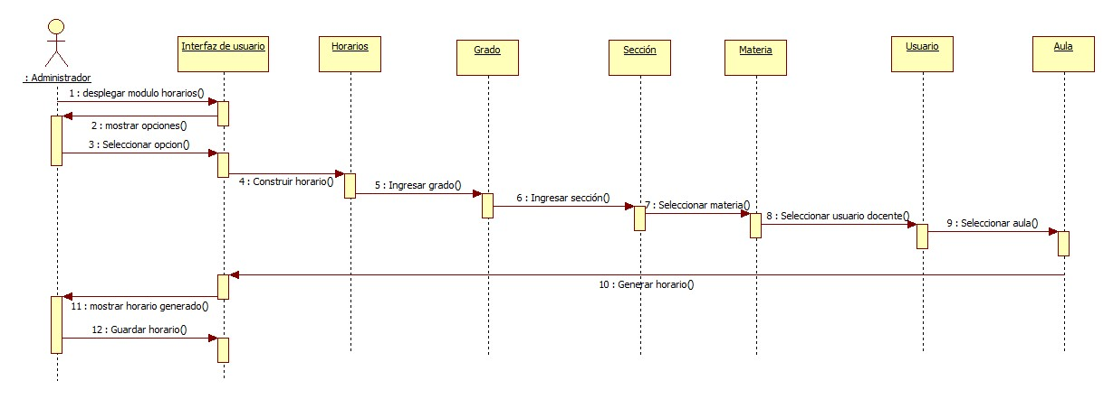

### 6.2.5 Diagrama de secuencia: docente

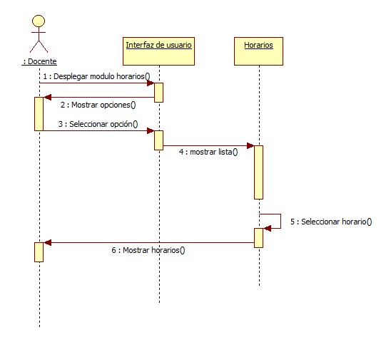

### 6.2.6 Diagrama de colaboración

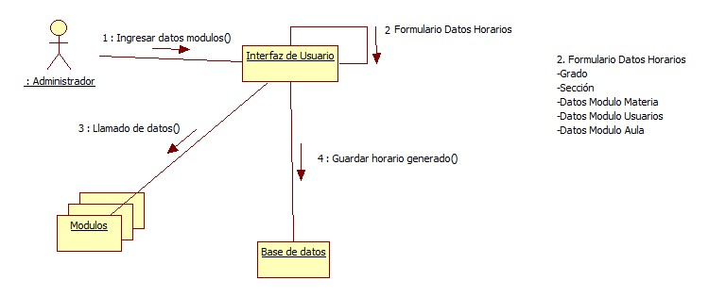

### 6.2.7 Diagrama de paquetes

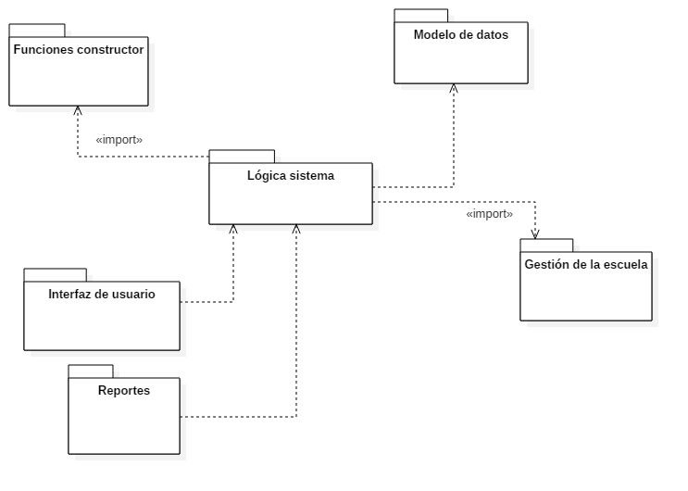

### 6.2.8 Diagrama de clases

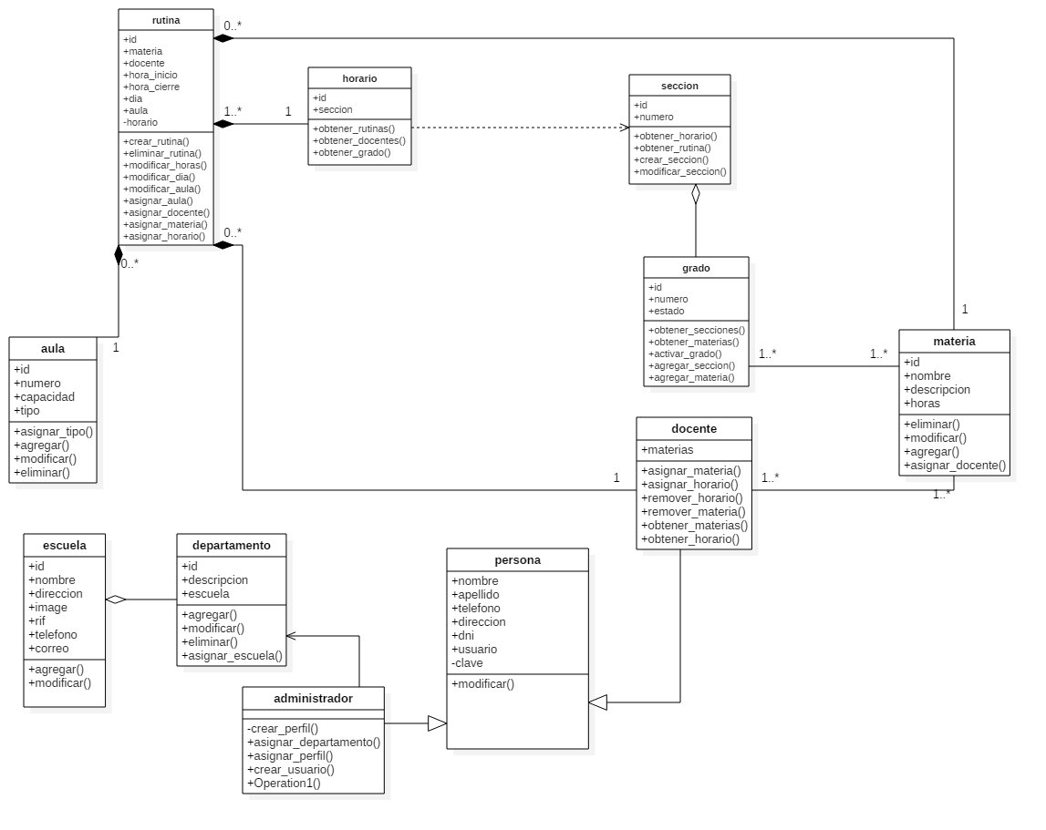

### 6.2.9 Diagrama de composición y estructura

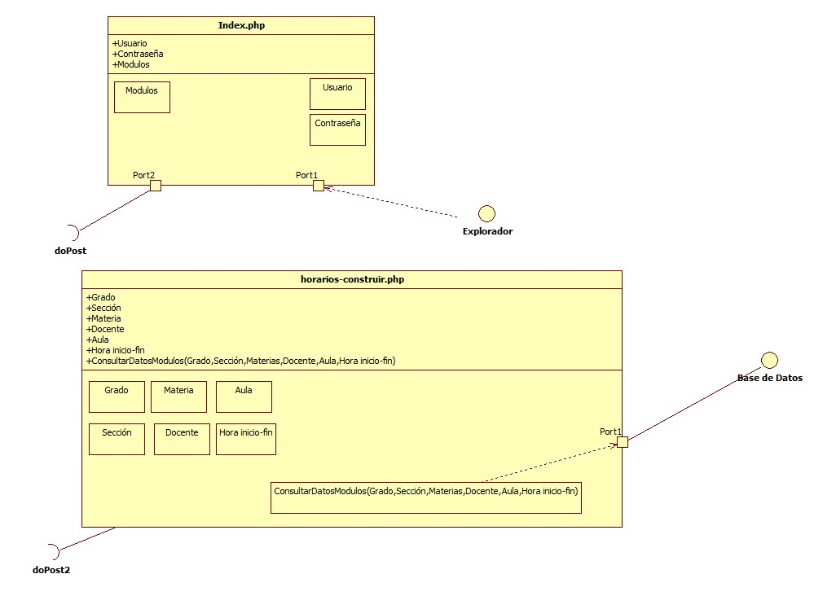

### 6.2.10 Diagrama de componentes

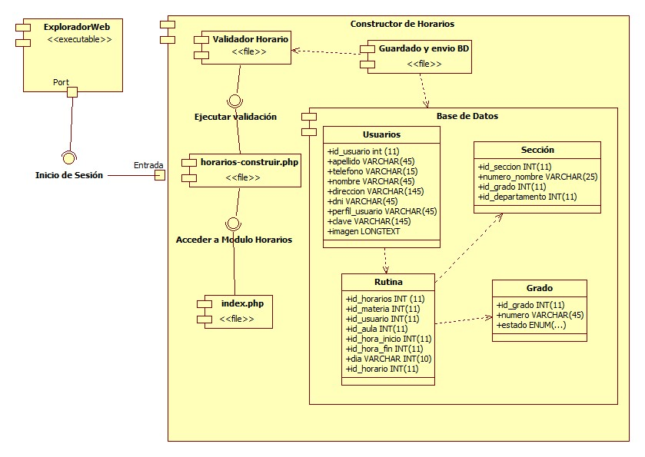

### 6.2.11 Diagrama de despliegue

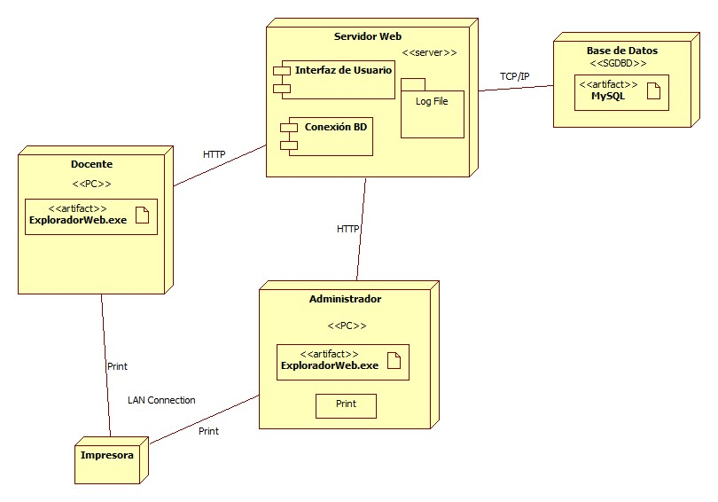

## 6.3 Mapa del sitio

